ПОКРАЈИНСКИ СЕКРЕТАРИЈАТ ЗА ФИНАНСИЈЕ

ИНФОРМАЦИЈА О ОСТВАРЕНИМ
ПРИХОДИМА И ИЗВРШЕНИМ РАСХОДИМА
БУЏЕТА ОПШТИНА И ГРАДОВА У АП ВОЈВОДИНИ
У 2016. ГОДИНИ

Нови Сад, јун 2017. године

САДРЖАЈ

I ОСТВАРЕНИ ПРИХОДИ И ПРИМАЊА БУЏЕТА ОПШТИНА И ГРАДОВА У АП ВОЈВОДИНИ У 2016. ГОДИНИ 1
1. РЕАЛИЗАЦИЈА ПЛАНИРАНИХ ПРИХОДА ПО ЈЕДИНИЦАМА ЛОКАЛНЕ САМОУПРАВЕ 1
2. СТРУКТУРА ОСТВАРЕНИХ ПРИХОДА ПО ВРСТАМА 9
2.1 УСТУПЉЕНИ ПРИХОДИ 12
2.2 ИЗВОРНИ ПРИХОДИ 15
2.3 ТРАНСФЕРНА СРЕДСТВА 18
2.4 ПРИМАЊА ОД ПРОДАЈЕ НЕФИНАНСИЈСКЕ ИМОВИНЕ 21
2.5 ПРИМАЊА ОД ЗАДУЖИВАЊА И ПРОДАЈЕ ФИНАНСИЈСКЕ ИМОВИНЕ 23
3. ПРИХОДИ ПО ОБЛИЦИМА 26
4. ТЕКУЋИ ПРИХОДИ ПО СТАНОВНИКУ 31
II ИЗВРШЕНИ РАСХОДИ И ИЗДАЦИ БУЏЕТА ОПШТИНА И ГРАДОВА У АП ВОЈВОДИНИ У 2016. ГОДИНИ 37
1. ИЗВРШЕНИ РАСХОДИ ПРЕМА ЕКОНОМСКОЈ КЛАСИФИКАЦИЈИ 41
1.1 КОРИШЋЕЊЕ УСЛУГА И РОБА 45
1.2 РАСХОДИ ЗА ЗАПОСЛЕНЕ 49
1.3 ИЗДАЦИ ЗА НЕФИНАНСИЈСКУ ИМОВИНУ 52
1.4 ДОНАЦИЈЕ, ДОТАЦИЈЕ И ТРАНСФЕРИ 55
2. ИЗВРШЕНИ РАСХОДИ ПРЕМА ФУНКЦИОНАЛНОЈ КЛАСИФИКАЦИЈИ 59
2.1 ОПШТЕ ЈАВНЕ УСЛУГЕ 64
2.2 ОСТАЛЕ ФУНКЦИЈЕ 67
III КОНСТАТАЦИЈЕ И ОЦЕНЕ 69

ОСТВАРЕНИ ПРИХОДИ И ПРИМАЊА БУЏЕТА ОПШТИНА И ГРАДОВА
У АП ВОЈВОДИНИ У 2016. ГОДИНИ
Сходно Закону о финансирању локалне самоуправе (у даљем тексту: Закон), за финансирање својих надлежности, општине и градови средства остварују из изворних и уступљених прихода, трансферних средстава од других нивоа власти, из примања по основу задуживања и из других прихода и примања (у даљем тексту: приходи). Законом о локалној самоуправи уређена је, између осталог, надлежност јединица локалне самоуправе.
Ова информација је рађена на основу извештаја општина и градова, датим на обрасцима прописаним Правилником о садржају и начину финансијског извештавања о планираним и оствареним приходима и примањима и планираним и извршеним расходима и издацима јединица локалне самоуправе (у даљем тексту: Правилник о садржају и начину финансијског извештавања).
Будући да је у прописаним обрасцима за многе пореске и непореске приходе предвиђено збирно исказивање планираних, односно остварених износа - на нивоу аналитичког конта, који обухвата уплатне рачуне неколико прихода, да би се дошло до податка о износу остварења појединих фискално значајних прихода, Покрајински секретаријат за финансије је од општина и градова затражио да у посебној табели прикажу њихово остварење.
У Информацији је посебан акценат дат на анализу структуре остварене приходне и расходне стране буџета општина и градова у 2016. години, анализу остварења и кретања најзначајнијих прихода и расхода и анализу фискалног потенцијала општина и градова кроз сагледавање остварења текућих прихода буџета по становнику.

РЕАЛИЗАЦИЈА ПЛАНИРАНИХ ПРИХОДА ПО ЈЕДИНИЦАМА ЛОКАЛНЕ САМОУПРАВЕ
Према подацима јединица локалне самоуправе са територије АП Војводине уочава се значајна разлика у планираним и оствареним приходима. Наиме, општине и градови су у својим одлукама о буџету, односно ребалансу буџета за 2016. годину приходе (без пренетих неутрошених средстава) планирали у укупном износу од 84,8 милијарди динара, а исте су остварили у износу од 73,1 милијарду динара.
Планови су реализовани у просеку са 86,2%. У односу на остварење из 2015. године општине и градови су у 2016. години планирали остварење прихода буџета са просечном стопом раста од 28,2%, а реализовали са просечном стопом раста од 10,5%, што се може видети из Табеле IV, дате у прилогу Информације.
Укупно 21 локална самоуправа остварила је већу реализацију од просечне, при чему су општине Опово и Сремски Карловци оствариле већи износ буџетских прихода него што су планирале, тако да је проценат реализације плана код општине Опово био 105,2%, а код Сремских Карловаца - 101,2%.
Укупно 43 локалне самоуправе су оствариле буџетске приходе у мањем износу у односу на планирани износ, при чему је највећа разлика између планираних и остварених износа прихода забележена код Суботице - за 1,4 милијарде динара, затим код Инђије - за 976,3 милиона динара, Куле - за 678,1 милион динара, Панчева - за 630,1 милион динара, Старе Пазове - за 620,8 милиона динара, Сремске Митровице – за 613 милиона динара и Новог Сада - за 610,8 милиона динара, што се може видети из Табеле број 1.
Поред Опова и Сремских Карловаца, велики проценат реализације су имали следеће локалне самоуправе: Врбас - 99,4%, Бачка Паланка и Нови Сад - по 97,2%, Апатин - 96,4%, Бач - 95,4%, Бела Црква и Бачка Топола - по 94,3% и Вршац - 94,2%, а што се може видети из Графикона 1.
Најнижи проценат реализације годишњег плана имале су општине Ириг - 50,2% и Бачки Петровац - 56%.

Низак проценат реализације буџета у 2016. години, поред општина Ириг и Бачки Петровац, имале су и општине Србобран - 61,4%, Кула - 61,5%, Мали Иђош - 63,1%, Инђија - 63,5%, Жабаљ - 73,9%, Нови Бечеј - 74,6%, Алибунар - 74,9% и Житиште - 75,2%, а што се може видети из следеће табеле и Графикона 2.
РЕАЛИЗАЦИЈА ПЛАНИРАНИХ ПРИХОДА БУЏЕТА ОПШТИНА И ГРАДОВА У АП ВОЈВОДИНИ У 2016. ГОДИНИ

Табела број 1 |  |  |  | У хиљадама динара
Редни број | НАЗИВ ОПШТИНЕ  ОДНОСНО ГРАДА | ПЛАН  2016. | ОСТВАРЕЊЕ  2016. | НОМИНАЛНА  РАЗЛИКА  ИЗМЕЂУ  ОСТВАРЕЊА И  ПЛАНА | %  реализације плана  (3):(2)
 | 1 | 2 | 3 | 4=(3)-(2) | 5
1 | Опово | 251.274 | 264.435 | 13.161 | 105,2%
2 | Сремски Карловци | 281.095 | 284.436 | 3.341 | 101,2%
3 | Врбас | 1.187.248 | 1.179.666 | -7.582 | 99,4%
4 | Бачка Паланка | 1.414.260 | 1.374.991 | -39.269 | 97,2%
5 | Нови Сад | 21.971.686 | 21.360.847 | -610.839 | 97,2%
6 | Апатин | 1.050.348 | 1.012.621 | -37.727 | 96,4%
7 | Бач | 479.963 | 458.013 | -21.950 | 95,4%
8 | Бела Црква | 469.780 | 443.182 | -26.598 | 94,3%
9 | Бачка Топола | 1.132.298 | 1.067.782 | -64.516 | 94,3%
10 | Вршац | 1.995.487 | 1.880.278 | -115.209 | 94,2%
11 | Сечањ | 503.256 | 473.740 | -29.516 | 94,1%
12 | Беочин | 503.455 | 469.151 | -34.304 | 93,2%
13 | Нови Кнежевац | 814.788 | 756.481 | -58.307 | 92,8%
14 | Ковин | 970.646 | 890.826 | -79.820 | 91,8%
15 | Пландиште | 502.155 | 459.576 | -42.579 | 91,5%
16 | Оџаци | 960.697 | 859.774 | -100.923 | 89,5%
17 | Сомбор | 2.822.729 | 2.515.256 | -307.473 | 89,1%
18 | Ковачица | 706.052 | 627.293 | -78.759 | 88,8%
19 | Кањижа | 920.241 | 816.858 | -103.383 | 88,8%
20 | Зрењанин | 4.421.882 | 3.897.909 | -523.973 | 88,2%
21 | Панчево | 5.116.152 | 4.486.036 | -630.116 | 87,7%
22 | Нова Црња | 442.379 | 374.579 | -67.800 | 84,7%
23 | Тител | 507.494 | 429.086 | -78.408 | 84,5%
24 | Кикинда | 2.326.762 | 1.932.659 | -394.103 | 83,1%
25 | Ада | 757.561 | 619.941 | -137.620 | 81,8%
26 | Сремска Митровица | 3.171.710 | 2.558.665 | -613.045 | 80,7%
27 | Шид | 1.079.560 | 869.983 | -209.577 | 80,6%
28 | Рума | 1.931.646 | 1.553.339 | -378.307 | 80,4%
29 | Бечеј | 1.929.548 | 1.550.560 | -378.988 | 80,4%
30 | Чока | 474.518 | 378.294 | -96.224 | 79,7%
31 | Стара Пазова | 3.046.011 | 2.425.202 | -620.809 | 79,6%
32 | Суботица | 6.605.874 | 5.253.044 | -1.352.830 | 79,5%
33 | Пећинци | 1.282.231 | 1.015.304 | -266.927 | 79,2%
34 | Сента | 906.585 | 711.773 | -194.812 | 78,5%
35 | Темерин | 981.868 | 764.221 | -217.647 | 77,8%
36 | Житиште | 834.331 | 627.145 | -207.186 | 75,2%
37 | Алибунар | 728.783 | 546.082 | -182.701 | 74,9%
38 | Нови Бечеј | 928.586 | 693.097 | -235.489 | 74,6%
39 | Жабаљ | 889.481 | 657.602 | -231.879 | 73,9%
40 | Инђија | 2.674.716 | 1.698.372 | -976.344 | 63,5%
41 | Мали Иђош | 528.135 | 333.004 | -195.131 | 63,1%
42 | Кула | 1.762.608 | 1.084.538 | -678.070 | 61,5%
43 | Србобран | 868.643 | 533.533 | -335.110 | 61,4%
44 | Бачки Петровац | 1.028.662 | 575.681 | -452.981 | 56,0%
45 | Ириг | 690.100 | 346.540 | -343.560 | 50,2%
 | УКУПНО | 84.853.284 | 73.111.395 | -11.741.889 | 86,2%
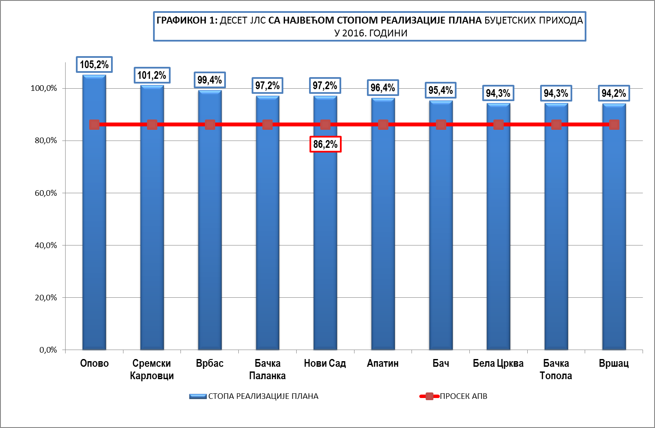

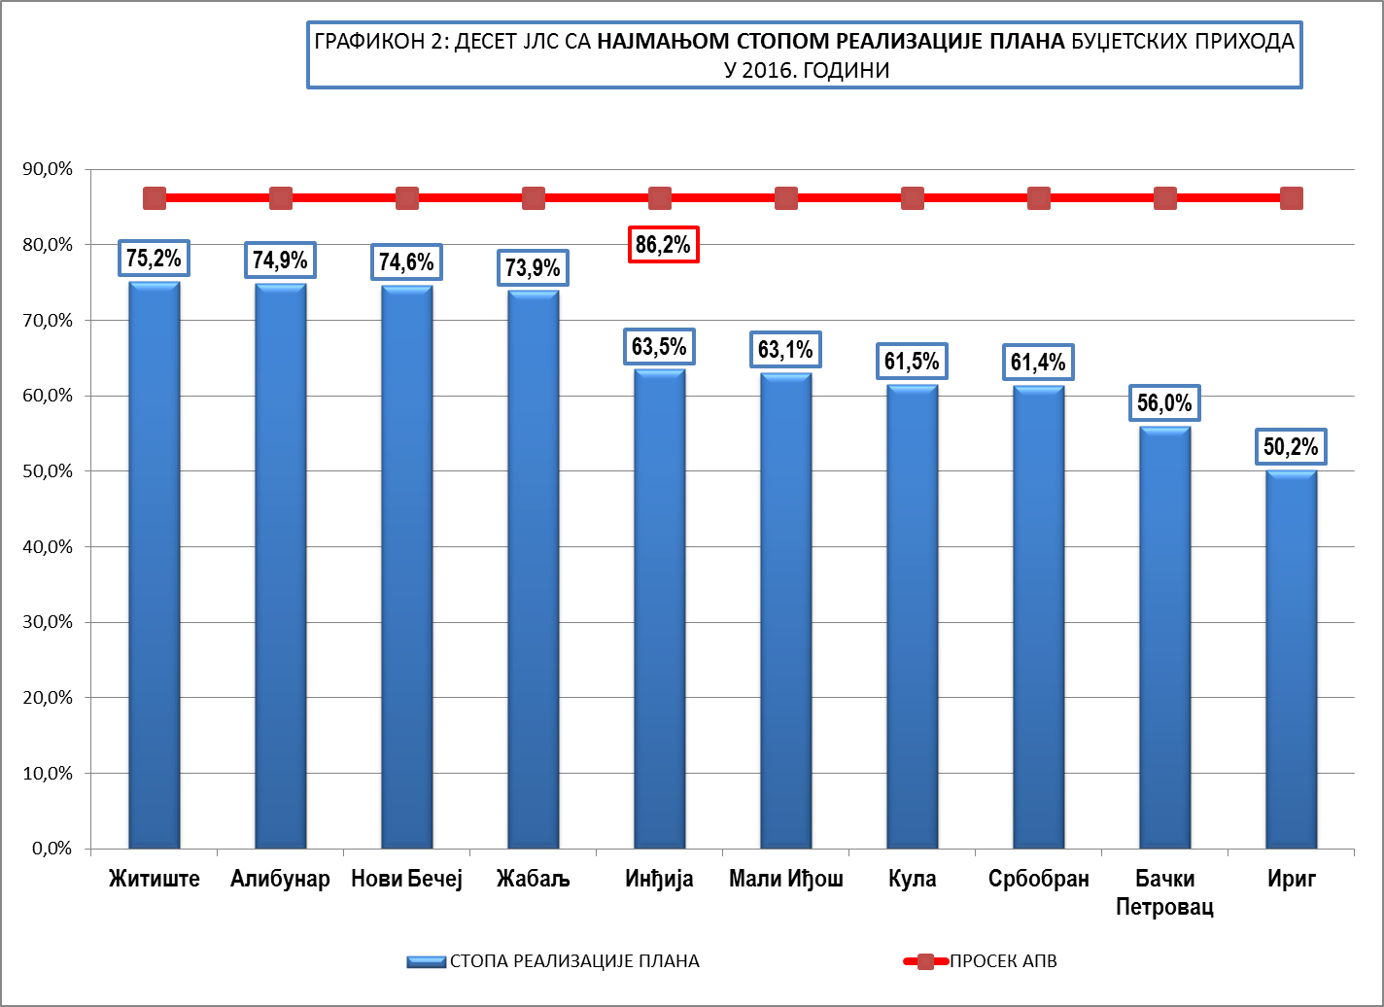

Напомиње се да су на основу Закона о изменама и допунама Закона о територијалној организацији Републике Србије ,од 9. марта 2016. Године, дотадашње општине Кикинда и Вршац добиле статус градова. Ради упоредивости података, за потребе ове Информације, приходи које су у 2015. години и у периоду до 9. марта 2016. године оствариле тадашње општине Кикинда и Вршац, у овој Информацији су приказани као приходи градова.
Према извештајима јединица локалне самоуправе са територије АП Војводине, у 2016. години у буџете општина и градова усмерено је 73,1 милијарда динарa, без пренетих неутрошених средстава из ранијих година.
Остварени приходи локалних самоуправа исказани у њиховим извештајима, поред средстава евидентираних у Извештају о бруто наплати, повраћају и расподели јавних прихода на територији АП Војводине у 2016. години („Т“ Извештај) Управе за трезор у износу од 70,7 милијарди динара, обухватају и:
- средства остварена од сопствених прихода буџетских корисника - 1,6 милијарди динара,
- средства остварена по основу директних уплата на рачун буџета - 654,5 милиона динара и
- део средстава од меморандумских ставки за рефундацију расхода - 205,8 милиона динара, или укупно - 2,4 милијарде динара.
Буџети општина остварили су 29,2 милијарде динара, или 40% укупних средстава, а буџети градова - 43,9 милијарди динара, или 60%, што се може видети из Табеле III, дате у прилогу Информације.
Сам буџет града Новог Сада остварио је 21,4 милијарде динара, или 29,2% укупних прихода буџета свих јединица локалне самоуправе у Војводини.
Приходи буџета локалних самоуправа кретали су се у односу 1 : 81. Са највише средстава располагао је град Нови Сад - 21,4 милијарде динара, а са најмање општина Опово - 264,4 милиона динара.
После Новог Сада, са највише средстава располагали су буџети градова Суботица - 5,3 милијарде динара, Панчево - 4,5 милијарди динара, Зрењанин - 3,9 милијарди динара, Сремска Митровица - 2,6 милијарди динара, Сомбор - 2,5 милијарди динара, затим општина Стара Пазова - 2,4 милијарде динара, градови Кикинда и Вршац - по 1,9 милијарди динара, општине Инђија - 1,7 милијарди динара, Рума и Бечеј - по 1,6 милијарди динара, Бачка Паланка - 1,4 милијарде динара, Врбас - 1,2 милијарде динара и Кула и Бачка Топола - по 1,1 милијарду динара, а што се може видети из Графикона 3.
Приходи буџета ових 16 јединица локалне самоуправе су укупно износили 55,8 милијарди динара и у укупним приходима буџета свих општина и градова у АП Војводини учествовали су са 76,3%.
Буџети осталих 29 општина располагали су са 17,3 милијарде динара, или са 23,7%.
Поред општине Опово, најмање буџетске приходе имале су општине Сремски Карловци - 284,4 милиона динара, Мали Иђош - 333 милиона динара, Ириг - 346,5 милиона динара, Нова Црња - 374,6 милиона динара и Чока - 378,3 милиона динара.
Укупно 12 општина је остварило приходе мање од 500 милиона динара.

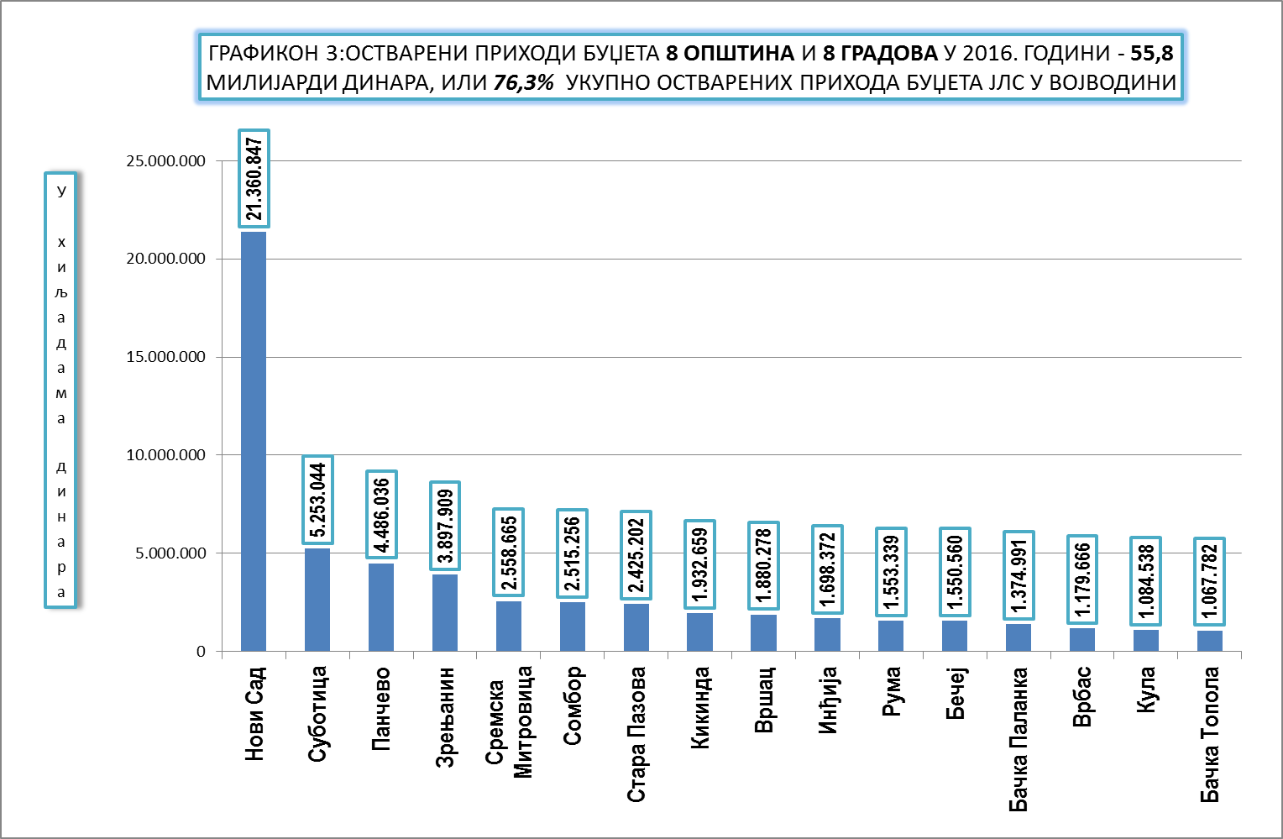

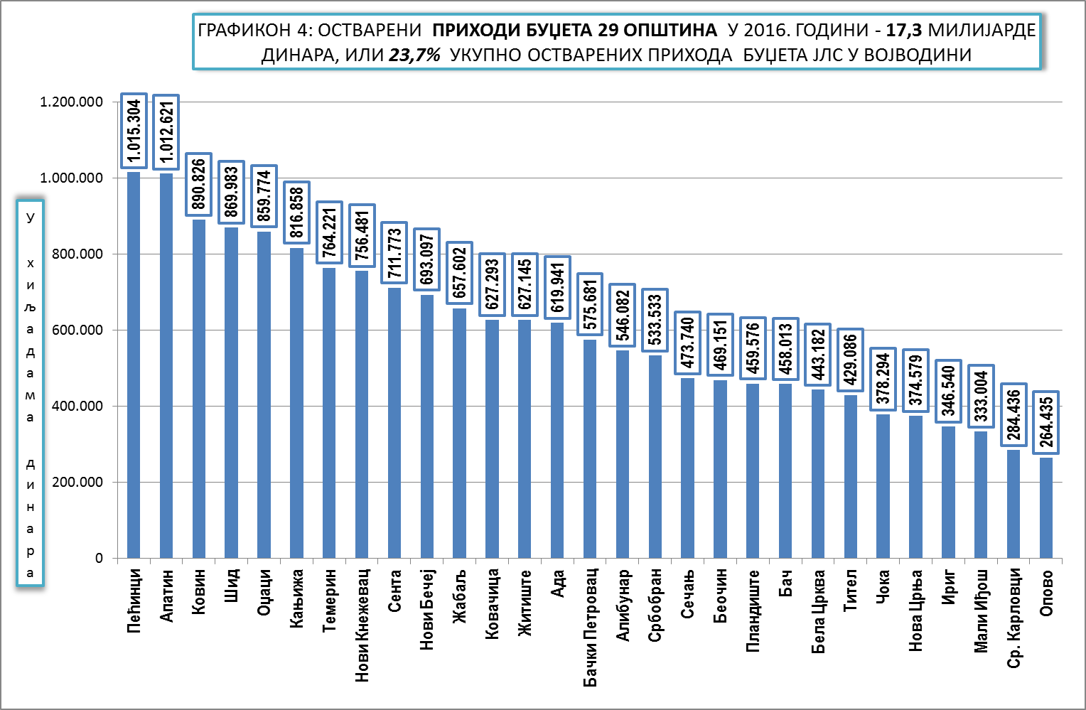

ОСТВАРЕЊЕ ПРИХОДА БУЏЕТА ОПШТИНА И ГРАДОВА У АП ВОЈВОДИНИ У 2015. И 2016. ГОДИНИ

Табела број 2 |  |  |  | у хиљадама динара
Редни број | НАЗИВ ОПШТИНЕ  И ГРАДА | ОСТВАРЕЊЕ 2015. | ОСТВАРЕЊЕ  2016. | номинална разлика  (3)-(2) | % раста  (3):(2) -100%
 | 1 | 2 | 3 | 4 | 5
1 | Нови Кнежевац | 434.976 | 756.481 | 321.505 | 73,9%
2 | Бечеј | 995.005 | 1.550.560 | 555.555 | 55,8%
3 | Нови Сад | 16.352.049 | 21.360.847 | 5.008.798 | 30,6%
4 | Стара Пазова | 2.005.481 | 2.425.202 | 419.721 | 20,9%
5 | Ср. Митровица | 2.156.794 | 2.558.665 | 401.871 | 18,6%
6 | Апатин | 863.448 | 1.012.621 | 149.173 | 17,3%
7 | Беочин | 404.425 | 469.151 | 64.726 | 16,0%
8 | Сомбор | 2.168.667 | 2.515.256 | 346.589 | 16,0%
9 | Нова Црња | 329.223 | 374.579 | 45.356 | 13,8%
10 | Опово | 232.654 | 264.435 | 31.781 | 13,7%
11 | Ковачица | 573.645 | 627.293 | 53.648 | 9,4%
12 | Ковин | 814.958 | 890.826 | 75.868 | 9,3%
13 | Алибунар | 499.715 | 546.082 | 46.367 | 9,3%
14 | Нови Бечеј | 639.154 | 693.097 | 53.943 | 8,4%
15 | Тител | 396.932 | 429.086 | 32.154 | 8,1%
16 | Суботица | 4.876.388 | 5.253.044 | 376.656 | 7,7%
17 | Оџаци | 802.475 | 859.774 | 57.299 | 7,1%
18 | Бачки Петровац | 544.543 | 575.681 | 31.138 | 5,7%
19 | Рума | 1.474.673 | 1.553.339 | 78.666 | 5,3%
20 | Бачка Топола | 1.017.387 | 1.067.782 | 50.395 | 5,0%
21 | Темерин | 734.812 | 764.221 | 29.409 | 4,0%
22 | Бачка Паланка | 1.329.996 | 1.374.991 | 44.995 | 3,4%
23 | Зрењанин | 3.831.151 | 3.897.909 | 66.758 | 1,7%
24 | Бела Црква | 436.415 | 443.182 | 6.767 | 1,6%
25 | Панчево | 4.461.972 | 4.486.036 | 24.064 | 0,5%
26 | Инђија | 1.693.741 | 1.698.372 | 4.631 | 0,3%
27 | Пландиште | 465.354 | 459.576 | -5.778 | -1,2%
28 | Сечањ | 483.524 | 473.740 | -9.784 | -2,0%
29 | Србобран | 546.066 | 533.533 | -12.533 | -2,3%
30 | Кањижа | 855.156 | 816.858 | -38.298 | -4,5%
31 | Сремски Карловци | 298.744 | 284.436 | -14.308 | -4,8%
32 | Жабаљ | 690.683 | 657.602 | -33.081 | -4,8%
33 | Шид | 918.642 | 869.983 | -48.659 | -5,3%
34 | Бач | 486.617 | 458.013 | -28.604 | -5,9%
35 | Вршац | 2.010.990 | 1.880.278 | -130.712 | -6,5%
36 | Чока | 405.392 | 378.294 | -27.098 | -6,7%
37 | Кула | 1.175.954 | 1.084.538 | -91.416 | -7,8%
38 | Житиште | 682.289 | 627.145 | -55.144 | -8,1%
39 | Сента | 781.763 | 711.773 | -69.990 | -9,0%
40 | Кикинда | 2.154.713 | 1.932.659 | -222.054 | -10,3%
41 | Ада | 694.182 | 619.941 | -74.241 | -10,7%
42 | Ириг | 393.546 | 346.540 | -47.006 | -11,9%
43 | Пећинци | 1.167.945 | 1.015.304 | -152.641 | -13,1%
44 | Мали Иђош | 412.227 | 333.004 | -79.223 | -19,2%
45 | Врбас | 1.488.232 | 1.179.666 | -308.566 | -20,7%
 | УКУПНО : | 66.182.698 | 73.111.395 | 6.928.697 | 10,5%
У односу на остварене приходе у 2015. години - 66,2 милијарде динара, приходи буџета јединица локалне самоуправе у 2016. години повећани су за 6,9 милијарди динара, или за 10,5%. Буџети општина су остварили раст прихода за 1 милијарду динара, или просечно за 3,8%, а буџети градова - раст за 5,9 милијарди динара, или за 15,4%, што се може видети из Табеле IV, дате у прилогу Информације.
Укупно 26 јединица локалне самоуправе су оствариле повећање прихода, док преосталих 19 општина и градова бележе смањење.
Процентуално посматрано, највећи раст прихода оствариле су следеће јединице локалне самоуправе:
- Нови Кнежевац - за 73,9%, или за 321,5 милиона динара,
- Бечеј - за 55,8%, или за 555,6 милиона динара,
- Нови Сад - за 30,6%, или за 5 милијарди динара,
- Стара Пазова - за 20,9%, или за 419,7 милиона динара,
- Сремска Митровица - за 18,6%, или за 401,9 милиона динара,
- Апатин - за 17,3%, или за 149,2 милиона динара,
- Сомбор - за 16,0%, или за 346,6 милиона динара и
- Беочин - за 16,0%, или за 64,7 милиона динара.

Највећи пад прихода имали су:
- Врбас - за 20,7%, или за 308,6 милиона динара,
- Мали Иђош - за 19,2%, или за 79,2 милиона динара,
- Пећинци - за 13,1%, или за 152,6 милиона динара,
- Ириг - за 11,9%, или за 47 милиона динара,
- Ада - за 10,7%, или за 74,2 милиона динара и
- Кикинда - за 10,3%, или за 222,1 милион динара.

Раст прихода општине Нови Кнежевац разумљив је када се има у виду да је ова општина остварила раст само по основу трансферних средстава од других нивоа власти у износу од 338,2 милиона динара. Наиме, овој општини у 2016. године пренето је 484,6 милиона динара трансферних средстава, од којих је најзначајнији капитални трансфер у износу од 296,6 милиона динара, док су у 2015. години укупна трансферна средства износила 146,4 милиона динара, а сам капитални трансфер - 36,3 милиона динара.
На раст прихода општине Бечеј утицао је остварени раст средстава од давања у закуп пољопривредног земљишта у државној својини - за 253,1 милион динара, затим раст трансферних средстава од другог нивоа власти - за 146,4 милиона динара, примања од задуживања - за 64,6 милиона динара и пореза на зараде - за 51,9 милиона динара.
Пад прихода општине Врбас последица је, пре свега, чињенице да је ова општина у 2015. години остварила примања од задуживања у износу од 367,7 милиона динара, док се у 2016. години није задужила.
На пад буџетских прихода општине Мали Иђош утицало је смањење трансферних средстава од других нивоа власти - за 54,2 милиона динара. Такође, ова општина је у 2015. години остварила примања од задуживања у износу од 12 милиона динара, док се у 2016. години није задужила.
Јединице локалне самоуправе са највећом стопом раста и са највећом стопом пада буџетских прихода у 2016. години могу се видети из следећа два графичка приказа:
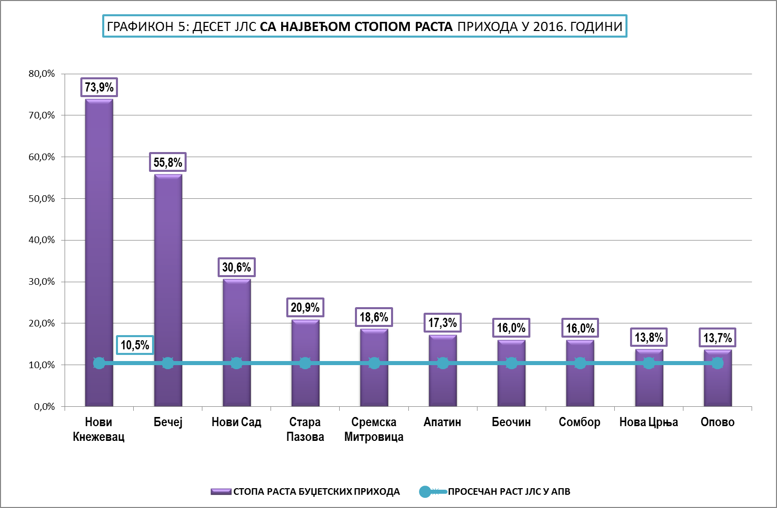

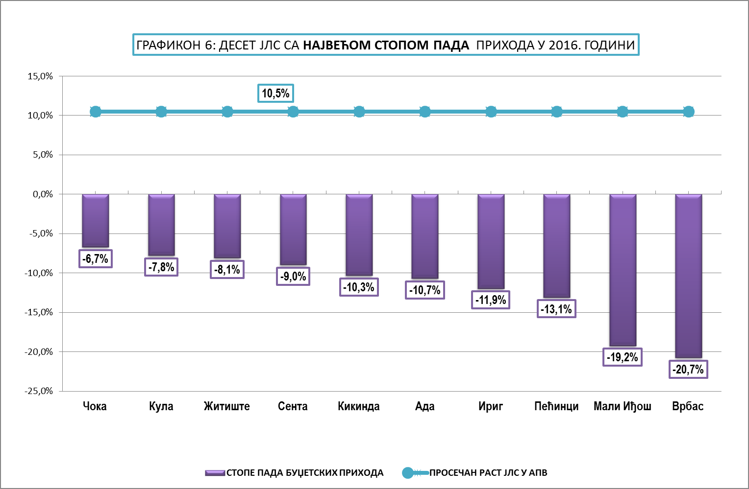

СТРУКТУРА ОСТВАРЕНИХ ПРИХОДА ПО ВРСТАМА

Сходно Закону, буџети јединица локалне самоуправе средства обезбеђују из изворних и уступљених прихода, трансфера, примања по основу задуживања и других прихода и примања утврђених законом.
Према економској теорији, структура извора финансирања јединице локалне самоуправе најбоље одсликава њен фискални потенцијал. Уколико изворни приходи чине најзначајнији извор, таква локална самоуправа има далеко већу „фискалну“ самосталност у односу на локалну самоуправу код које највећи удео у приходима чине трансферна средства од другог нивоа власти или уступљени приходи.
Најзначајнији изворни приходи су порез на имовину „у статици“, допринос за уређивање грађевинског земљишта, приходи од продаје добара и услуга, накнаде и таксе. Јединици локалне самоуправе са нивоа Републике Србије припадају уступљени приходи и трансфери, а са нивоа АП Војводине капитални трансфер. Од уступљених прихода фискално су најзначајнији - део прихода од пореза на зараде, средства од давања у закуп пољопривредног земљишта, порез на друге приходе, порез на пренос апсолутних права и порез на приходе од самосталне делатности.
Према извештајима јединица локалне самоуправе, а посматрано на нивоу АП Војводине, највећи део средстава буџети општина и градова у 2016. години остварили су из :
- УСТУПЉЕНИХ ПРИХОДА - 32,1 милијарду динара, или 43,9%,
- ИЗВОРНИХ ПРИХОДА - 22 милијарде динара, или 30,1%,
- ТРАНСФЕРНИХ СРЕДСТАВА - 11,9 милијарди динара, или 16,2%,
- ПРИМАЊА ОД ПРОДАЈЕ НЕФИНАНСИЈСКЕ ИМОВИНЕ - 4,7 милијарди динара, или 6,4%,
- ПРИМАЊА ОД ЗАДУЖИВАЊА И ПРОДАЈЕ ФИНАНСИЈСКЕ ИМОВИНЕ -2,3 милијарде динара, или 3,1% и
- МЕМОРАНДУМСКИХ СТАВКИ ЗА РЕФУНДАЦИЈУ РАСХОДА - 219,7 милиона динара или 0,3%, а што се може видети из следеће табеле и графичког приказа:

СТРУКТУРА ОСТВАРЕНИХ БУЏЕТСКИХ ПРИХОДА ЛОКАЛНИХ САМОУПРАВА У АП ВОЈВОДИНИ
У 2015. И 2016. ГОДИНИ - ПО КЛАСАМА
Табела број 3 |  |  |  |  |  | У хиљадама динара
Редни број | ПРИХОДИ БУЏЕТА  ОПШТИНА И ГРАДОВА | 2015. | СТРУКТУРА | 2016. | СТРУКТУРА | номинална  разлика  (4)-(2) | Стопа  раста/  пада  (4):(2)-100%
 | 1 | 2 | 3 | 4 | 5 | 6 | 7
1 | ТЕКУЋИ ПРИХОДИ (КЛАСА 7) | 62.442.564 | 94,3% | 66.146.263 | 90,5% | 3.703.699 | 5,9%
1.1. | ИЗВОРНИ ПРИХОДИ | 20.752.943 | 31,4% | 21.990.991 | 30,1% | 1.238.048 | 6,0%
1.2. | УСТУПЉЕНИ ПРИХОДИ | 30.225.115 | 45,7% | 32.079.762 | 43,9% | 1.854.647 | 6,1%
1.3. | ТРАНСФЕРНА СРЕДСТВА ОД ДРУГОГ НИВОА ВЛАСТИ | 11.173.976 | 16,9% | 11.855.819 | 16,2% | 681.843 | 6,1%
1.4. | МЕМОРАНДУМСКЕ СТАВКЕ ЗА РЕФУНДАЦИЈУ РАСХОДА | 290.530 | 0,4% | 219.691 | 0,3% | -70.839 | -24,4%
2 | ПРИМАЊА ОД ПРОДАЈЕ НЕФИНАНСИЈСКЕ ИМОВИНЕ (КЛАСА 8) | 732.563 | 1,1% | 4.698.243 | 6,4% | 3.965.680 | 541,3%
3 | ПРИМАЊА ОД ЗАДУЖИВАЊА И ПРОДАЈЕ ФИНАНСИЈСКЕ ИМОВИНЕ (КЛАСА 9) | 3.007.571 | 4,5% | 2.266.889 | 3,1% | -740.682 | -24,6%
3.1. | ПРИМАЊА ОД ЗАДУЖИВАЊА | 2.889.342 | 4,4% | 2.223.107 | 3,0% | -666.235 | -23,1%
3.2. | ПРИМАЊА ОД ПРОДАЈЕ ФИНАНСИЈСКЕ ИМОВИНЕ | 118.229 | 0,2% | 43.782 | 0,1% | -74.447 | -63,0%
4 | УКУПНО 1+2+3 | 66.182.698 | 100,0% | 73.111.395 | 100,0% | 6.928.697 | 10,5%

Посматрајући у односу на остварење средстава у 2015. години, приходи буџета јединица локалне самоуправе у 2016. години повећани су за 6,9 милијарди динара, или за 10,5%.
Раст су остварили:
- ПРИМАЊА ОД ПРОДАЈЕ НЕФИНАНСИЈСКЕ ИМОВИНЕ - за 4 милијарде динара, или за 541,3%,
- УСТУПЉЕНИ ПРИХОДИ - за 1,8 милијарди динара, или за 6,1%,
- ИЗВОРНИ ПРИХОДИ - за 1,2 милијарде динара, или за 6% и
- ТРАНСФЕРНА СРЕДСТВА ОД ДРУГИХ НИВОА ВЛАСТИ - за 681,8 милиона динара, или за 6,1%.
ПРИМАЊА ОД ЗАДУЖИВАЊА И ПРОДАЈЕ ФИНАНСИЈСКЕ ИМОВИНЕ номинално су смањена за 740,7 милиона динара, или за 24,6%, а МЕМОРАНДУМСКЕ СТАВКЕ ЗА РЕФУНДАЦИЈУ РАСХОДА су смањене за 70,8 милиона динара, или за 24,4%.
Детаљна анализа структуре извора финансирања по врстама прихода и по јединицама локалне самоуправе у односу на просечно учешће у АП Војводини дата је у овом поглављу, у табеларним и графичким приказима за сваку врсту прихода.
У прилогу Информације у:
- Табели I - дат је приказ остварених прихода буџета општина и градова у 2016. години по облицима прихода и то како укупно за све општине и градове, тако и посебно за сваку јединицу локалне самоуправе;
- Табели II - дата је процентуална структура учешћа појединих облика прихода у укупним приходима буџета локале самоуправе и
- Табели III - дат је приказ остварених прихода јединица локалне самоуправе по врстама прихода.

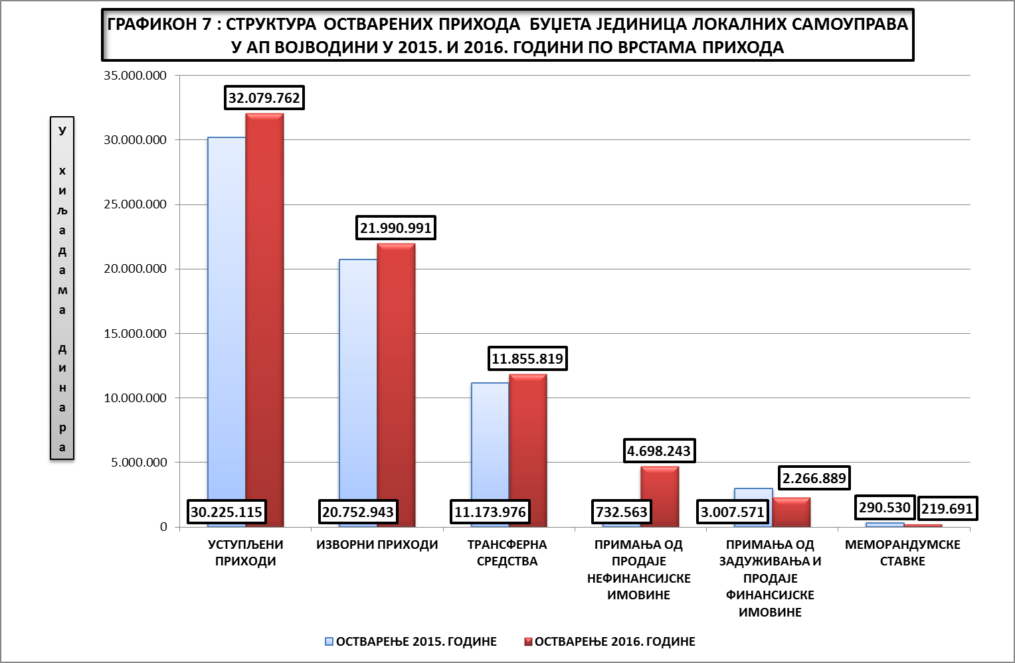

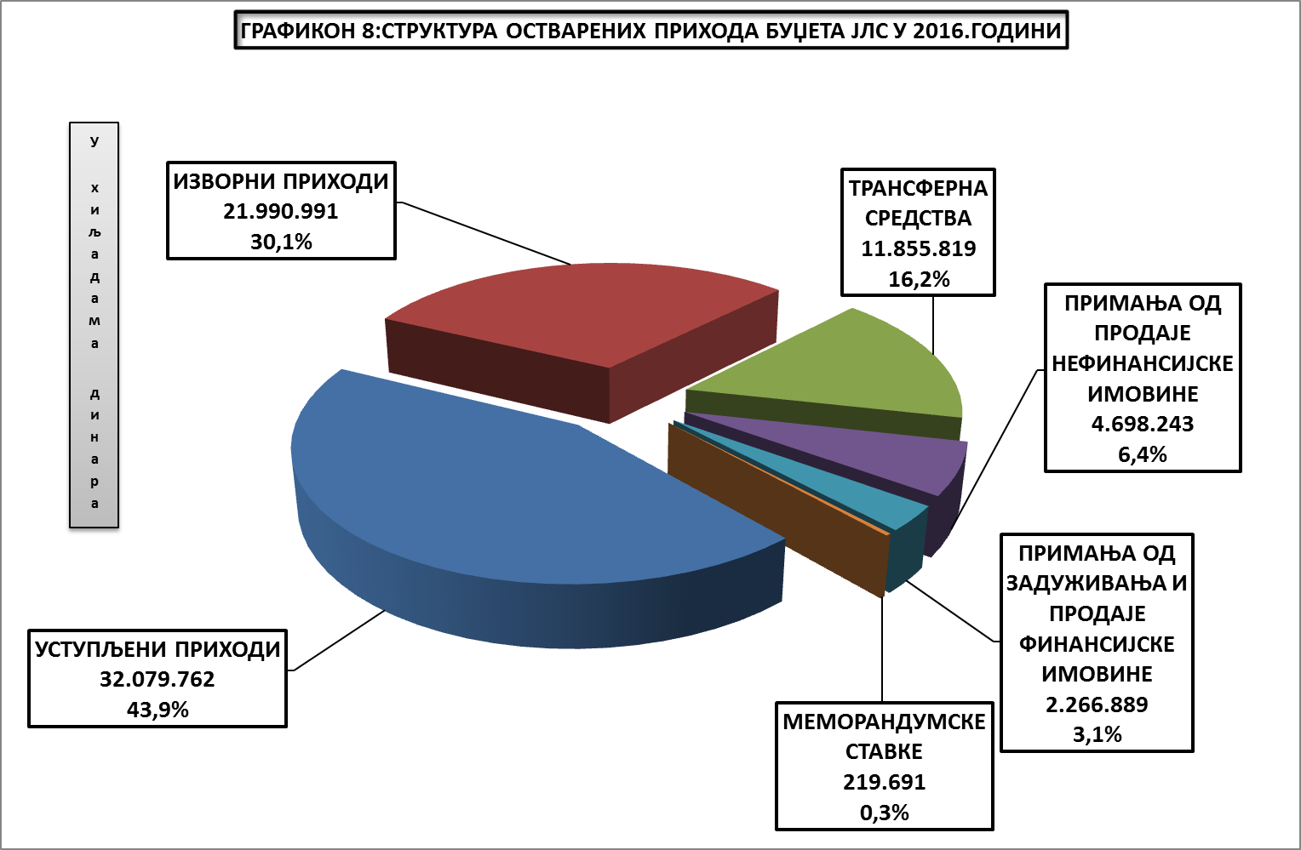

УСТУПЉЕНИ ПРИХОДИ

Одредбом члана 2. тачка 2. Закона уступљени приходи дефинисани су као приходи чија се основица и стопа, односно начин и мерила за утврђивање висине износа утврђују законом, а приход остварен на територији јединице локалне самоуправе се, у целини или делимично, уступа тој јединици локалне самоуправе.
Сходно Закону, јединици локалне самоуправе припадају следећи порези остварени на њеној територији:
1) порез на доходак грађана на приходе од:
- пореза на зараде остварен према пребивалишту запосленог, и то: 74% - општинама, 77% - градовима и 66% - граду Београду,
- самосталне делатности,
- пољопривреде и шумарства,
- давања у закуп покретних ствари,
- осигурања лица,
- осталих прихода у складу са законом;
2) порез на наслеђе и поклон и
3) порез на пренос апсолутних права.
Република уступа јединици локалне самоуправе и приходе од накнада, у складу са законом.
Од уступљених прихода фискално су најзначајнији део прихода од пореза на зараде, средства од давања у закуп пољопривредног земљишта, порез на друге приходе, порез на пренос апсолутних права и порез на приходе од самосталне делатности.
У 2016. години највише средстава јединице локалне самоуправе, као што је већ напред наведено, оствариле су из уступљених прихода - 32,1 милијарду динара, или 43,9% свих прихода.
Буџети општина су из уступљених прихода остварили 12,7 милијарди динара, а градови 19,4 милијарде динара.
Код буџета општина ова средства су просечно учествовала са 43,5%, а код буџета градова - са 44,2%, а што се може видети из Табеле III, дате у прилогу Информације.
Номинално посматрано, највише средстава из уступљених прихода остварио је град Нови Сад - 8,4 милијарде динара, а најмање Опово - 122,5 милиона динара.
Из уступљених прихода 32 општине, и то: Врбас, Кула, Бачка Топола, Ковин, Сента, Темерин, Апатин, Кањижа, Шид, Оџаци, Жабаљ, Пећинци, Нови Бечеј, Ада, Србобран, Сечањ, Алибунар, Бачки Петровац, Бач, Ковачица, Житиште, Беочин, Пландиште, Бела Црква, Нови Кнежевац, Тител, Мали Иђош, Ириг, Сремски Карловци, Чока, Нова Црња и Опово оствариле су 8,5 милијарди динара, готово колико и сам град Нови Сад, а што се може видети из Табеле број 4.
У односу на просечно учешће уступљених прихода у укупним приходима свих јединица локалне самоуправе у АП Војводини од 43,9%, највеће учешће је имала општина Бачка Паланка - 59,4%, а најмање Нови Кнежевац - 19,7%.
Учешће веће од просечног имало је 22 локалне самоуправе, и то 16 општина и 6 градова: Кикинда, Сомбор, Зрењанин, Панчево, Вршац и Суботица.
Десет локалних самоуправа у АП Војводини које су имале највеће, односно најмање учешће уступљених прихода у укупним приходима приказано је у следећим графиконима:
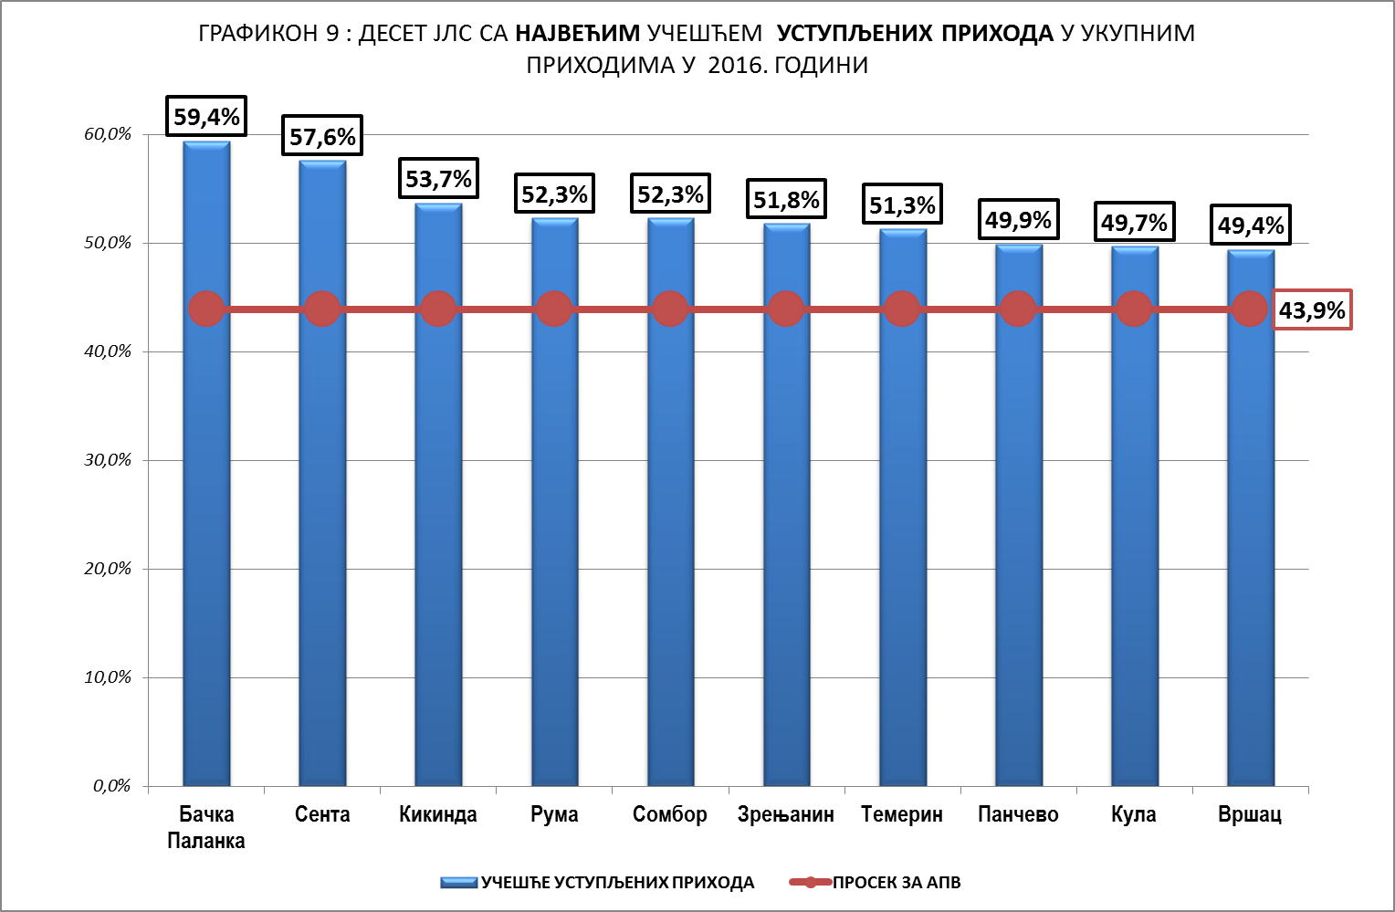

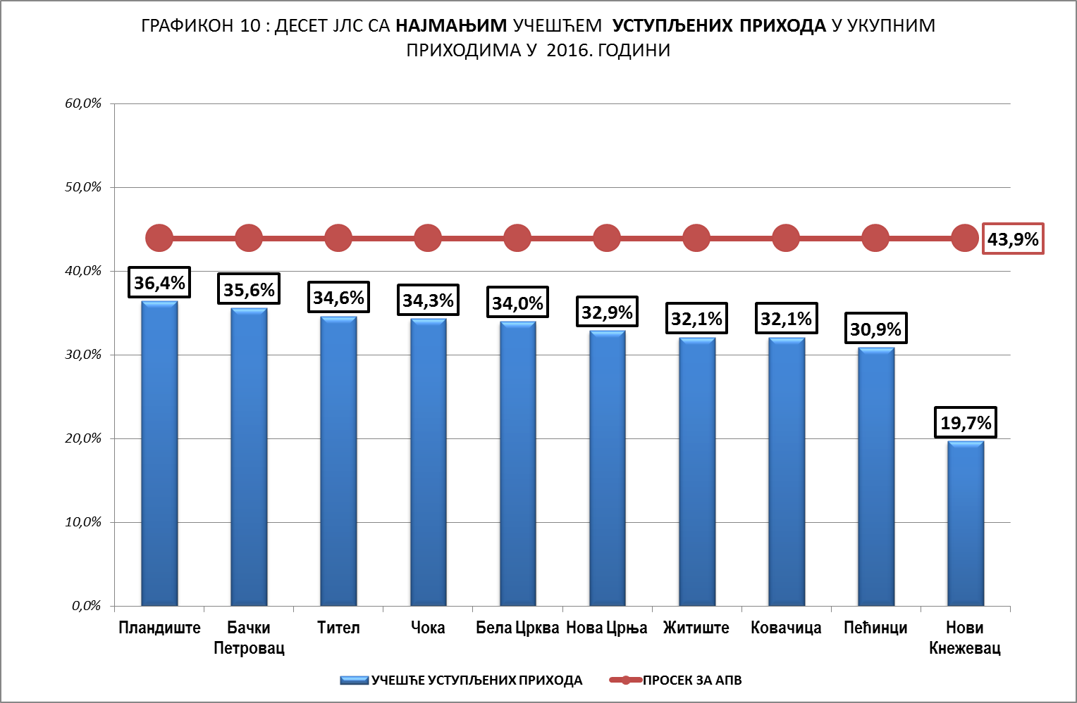

Табела број 4
Редни број | ОПШТИНА  ГРАД | УСТУПЉЕНИ ПРИХОДИ  ОСТВАРЕЊЕ 2016.
Редни број | ОПШТИНА  ГРАД | У хиљадама  динара | % учешћа у приходима  буџета ЈЛС
 | 1 | 2 | 2а
1 | Нови Сад | 8.416.754 | 39,4%
2 | Суботица | 2.333.276 | 44,4%
3 | Панчево | 2.239.685 | 49,9%
4 | Зрењанин | 2.019.099 | 51,8%
5 | Сомбор | 1.314.418 | 52,3%
6 | Сремска Митровица | 1.088.547 | 42,5%
7 | Кикинда | 1.037.242 | 53,7%
8 | Стара Пазова | 1.025.208 | 42,3%
9 | Вршац | 928.856 | 49,4%
10 | Бачка Паланка | 816.204 | 59,4%
11 | Рума | 812.667 | 52,3%
12 | Инђија | 775.281 | 45,6%
13 | Бечеј | 760.369 | 49,0%
14 | Врбас | 568.410 | 48,2%
15 | Кула | 539.241 | 49,7%
16 | Бачка Топола | 517.519 | 48,5%
17 | Ковин | 434.788 | 48,8%
18 | Сента | 409.641 | 57,6%
19 | Темерин | 392.029 | 51,3%
20 | Апатин | 390.324 | 38,5%
21 | Кањижа | 377.813 | 46,3%
22 | Шид | 375.261 | 43,1%
23 | Оџаци | 344.758 | 40,1%
24 | Жабаљ | 317.684 | 48,3%
25 | Пећинци | 313.463 | 30,9%
26 | Нови Бечеј | 261.298 | 37,7%
27 | Ада | 229.435 | 37,0%
28 | Србобран | 226.241 | 42,4%
29 | Сечањ | 208.694 | 44,1%
30 | Алибунар | 206.463 | 37,8%
31 | Бачки Петровац | 205.061 | 35,6%
32 | Бач | 202.516 | 44,2%
33 | Ковачица | 201.495 | 32,1%
34 | Житиште | 201.417 | 32,1%
35 | Беочин | 191.704 | 40,9%
36 | Пландиште | 167.379 | 36,4%
37 | Бела Црква | 150.651 | 34,0%
38 | Нови Кнежевац | 148.693 | 19,7%
39 | Тител | 148.536 | 34,6%
40 | Мали Иђош | 140.833 | 42,3%
41 | Ириг | 135.473 | 39,1%
42 | Сремски Карловци | 130.098 | 45,7%
43 | Чока | 129.659 | 34,3%
44 | Нова Црња | 123.086 | 32,9%
45 | Опово | 122.493 | 46,3%
 | УКУПНО | 32.079.762 | 43,9%

ИЗВОРНИ ПРИХОДИ

Одредбом члана 2. тачка 1. Закона изворни приходи су дефинисани као приходи чију стопу, односно начин и мерила за утврђивање висине износа, утврђује јединица локалне самоуправе, при чему се законом може ограничити висина пореске стопе, односно утврдити највиши и најнижи износ накнаде, односно таксе.
Сходно Закону, јединици локалне самоуправе припадају изворни приходи остварени на њеној територији, и то:
- порез на имовину, осим пореза на пренос апсолутних права и пореза на наслеђе и поклон;
- локалне административне таксе;
- локалне комуналне таксе;
- боравишна такса;
- накнаде за коришћење јавних добара, у складу са законом;
- концесиона накнада;
- друге накнаде у складу са законом;
- приходи од новчаних казни изречених у прекршајном поступку за прекршаје прописане актом скупштине јединице локалне самоуправе, као и одузета имовинска корист у том поступку;
- приходи од давања у закуп, односно на коришћење непокретности и покретних ствари у својини Републике Србије, које користи јединица локалне самоуправе, односно органи и организације јединице локалне самоуправе и индиректни корисници њеног буџета;
- приходи од давања у закуп, односно на коришћење непокретности и покретних ствари у својини јединице локалне самоуправе;
- приходи настали продајом услуга корисника средстава буџета јединице локалне самоуправе чије је пружање уговорено са физичким и правним лицима;
- приходи од камата на средства буџета јединице локалне самоуправе;
- приходи по основу донација јединици локалне самоуправе;
- приходи по основу самодоприноса.
Од изворних прихода фискално су најзначајнији приходи од пореза на имовину „у статици“, затим доприноси за уређивање грађевинског земљишта, приходи од продаје добара и услуга, накнаде и таксе.
Из изворних прихода општине и градови су у 2016. години остварили укупно 22 милијарде динара и ова средства су просечно учествовала са 30,1% у укупним приходима буџета свих локалних самоуправа.
Буџети општина су из изворних прихода остварили 7,7 милијарди динара, а градови - 14,3 милијарде динара.
Код буџета општина ова средства су просечно учествовала са 26,5%, а код буџета градова са 32,5%, а што се може видети из Табеле III, дате у прилогу Информације.
Номинално посматрано, највише средстава из изворних прихода остварио је буџет Новог Сада - 7,1 милијарду динара, а најмање Опово - 28,6 милиона динара.
Буџети 7 јединица локалне самоуправе, и то: Суботице, Панчева, Зрењанина, Старе Пазове, Сомбора, Вршца и Сремске Митровице су из изворних прихода остварили укупно 7,8 милијарди динара, а осталих 37 локалних самоуправа - 7,1 милијарду динара, колико и буџет Новог Сада.
У односу на просечно учешће изворних прихода од 30,1%, највеће учешће је имала Стара Пазова - 47,8%, а најмање Нови Кнежевац - 10,1%.
Учешће веће од просечног имало је 11 локалних самоуправа, и то 6 општина и 5 градова: Панчево, Вршац, Суботица, Нови Сад и Зрењанин.
Десет локалних самоуправа у АП Војводини које су имале највеће, односно најмање учешће уступљених прихода у укупним приходима приказано је у следећим графиконима:

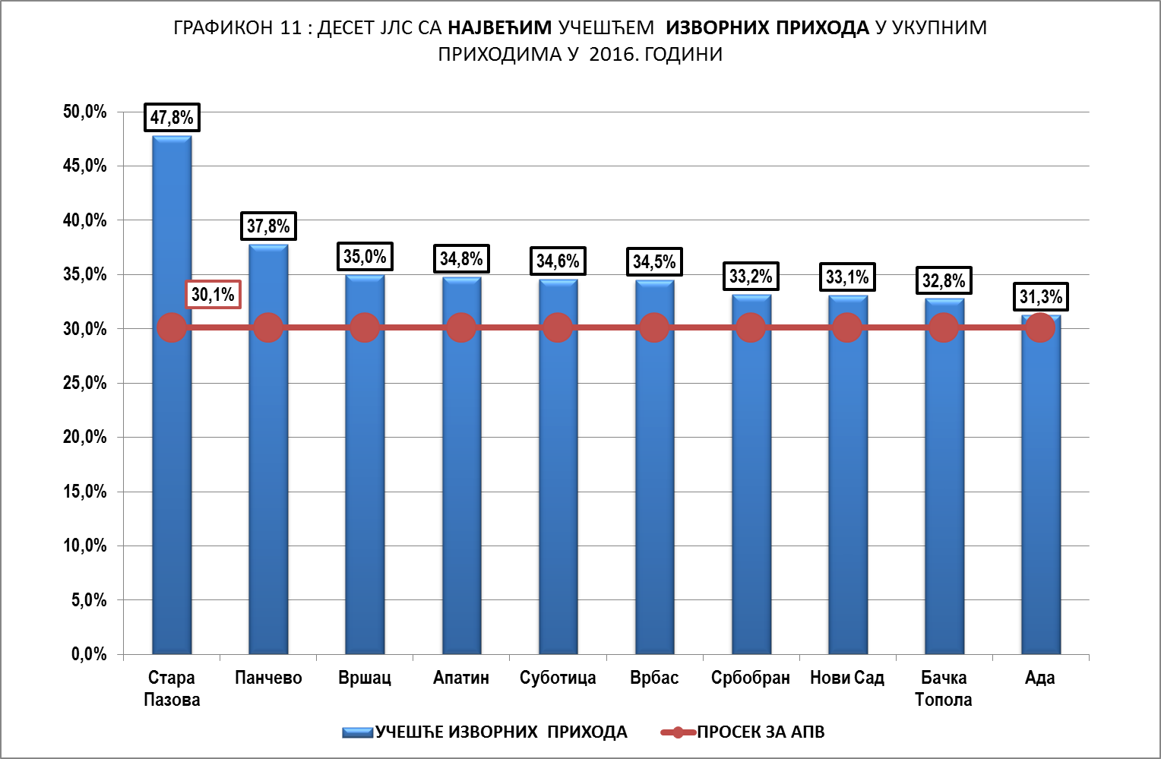

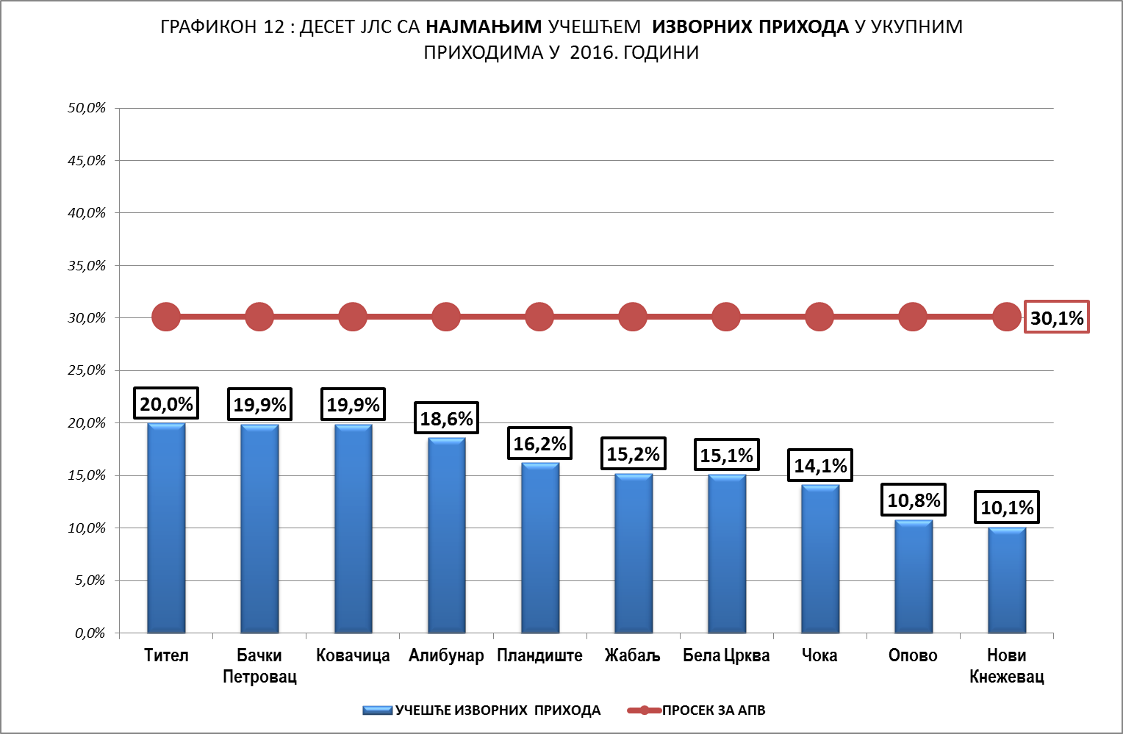

Табела број 5
Редни број | ОПШТИНА  ГРАД | ИЗВОРНИ ПРИХОДИ  ОСТВАРЕЊЕ 2016.
Редни број | ОПШТИНА  ГРАД | У хиљадама  динара | % учешћа у приходима  буџета ЈЛС
 | 1 | 2 | 2a
1 | Нови Сад | 7.064.335 | 33,1%
2 | Суботица | 1.816.086 | 34,6%
3 | Панчево | 1.694.885 | 37,8%
4 | Зрењанин | 1.194.065 | 30,6%
5 | Стара Пазова | 1.159.342 | 47,8%
6 | Сомбор | 670.186 | 26,6%
7 | Вршац | 658.273 | 35,0%
8 | Сремска Митровица | 588.363 | 23,0%
9 | Кикинда | 559.240 | 28,9%
10 | Инђија | 483.116 | 28,4%
11 | Рума | 437.053 | 28,1%
12 | Врбас | 407.150 | 34,5%
13 | Апатин | 352.215 | 34,8%
14 | Бачка Топола | 350.207 | 32,8%
15 | Бечеј | 341.865 | 22,0%
16 | Бачка Паланка | 309.748 | 22,5%
17 | Кула | 287.609 | 26,5%
18 | Пећинци | 284.020 | 28,0%
19 | Оџаци | 242.543 | 28,2%
20 | Шид | 199.224 | 22,9%
21 | Кањижа | 198.733 | 24,3%
22 | Ковин | 198.070 | 22,2%
23 | Ада | 194.179 | 31,3%
24 | Србобран | 177.187 | 33,2%
25 | Нови Бечеј | 174.301 | 25,1%
26 | Темерин | 154.144 | 20,2%
27 | Сента | 154.104 | 21,7%
28 | Беочин | 140.529 | 30,0%
29 | Житиште | 128.593 | 20,5%
30 | Ковачица | 124.535 | 19,9%
31 | Бачки Петровац | 114.306 | 19,9%
32 | Сечањ | 102.730 | 21,7%
33 | Алибунар | 101.457 | 18,6%
34 | Жабаљ | 99.804 | 15,2%
35 | Ириг | 95.087 | 27,4%
36 | Бач | 94.217 | 20,6%
37 | Нова Црња | 86.171 | 23,0%
38 | Тител | 85.817 | 20,0%
39 | Сремски Карловци | 84.702 | 29,8%
40 | Мали Иђош | 83.226 | 25,0%
41 | Нови Кнежевац | 76.736 | 10,1%
42 | Пландиште | 74.229 | 16,2%
43 | Бела Црква | 66.734 | 15,1%
44 | Чока | 53.234 | 14,1%
45 | Опово | 28.641 | 10,8%
 | УКУПНО | 21.990.991 | 30,1%

ТРАНСФЕРНА СРЕДСТВА

Сходно Закону, трансферна средства су груписана у ненаменске и наменске трансфере.
Годишњи износ укупног НЕНАМЕНСКОГ ТРАНСФЕРА, који представља обрачунску категорију за расподелу средстава јединицама локалне самоуправе, износи 1,7% оствареног бруто домаћег производа према последњем објављеном податку републичког органа надлежног за послове статистике.
Ненаменски трансфер чине четири групе трансферних средстава, и то:
- Трансфер за уједначавање, који се расподељује јединицама локалне самоуправе чији су приходи по глави становника по основу уступљених пореза испод одређеног процента просека општина (без градова);
- Општи трансфер, који се расподељује свим јединицама локалне самоуправе према критеријумима утврђеним Законом;
- Компензациони трансфер, којим се надомештава део изгубљених прихода услед промене пореских прописа и
- Трансфер солидарности, који се расподељује свим јединицама локалне самоуправе, изузев града Београда, а на основу степена развијености.
Према критеријумима дефинисаним Законом, градовима и општинама се законом о буџету Републике Србије за календарску годину опредељује износ ненаменског трансфера. Средства се преносе у дванаест месечних транши. Општине и градови са територије АП Војводине средства остварују преко буџета АП Војводине.
Укупан ненаменски трансфер за јединице локалне самоуправе са територије АП Војводине је Законом о буџету Републике Србије за 2016. годину и Покрајинском скупштинском одлуком о буџету АП Војводине за 2016. годину био утврђен у износу од 7,7 милијарди динара, са колико је и реализован.
НАМЕНСКИ ТРАНСФЕР је трансфер који се користи за финансирање одређених функција и издатака, а који може бити функционални трансфер - трансфер који се користи за финансирање издатака у оквиру одређене функције и наменски трансфер у ужем смислу - користи се за тачно одређену сврху, односно врсту издатка за коју је трансфер додељен.
Из трансферних средстава општине и градови су у 2016. години остварили укупно 11,8 милијарди динара и ова средства су просечно учествовала са 16,2% у укупним приходима буџета свих локалних самоуправа.
Буџети општина су из трансферних средстава остварили 7,7 милијарди динара (колико и из изворних прихода), а буџети градова - 4,1 милијарду динара.
Код буџета општина ова средства су просечно учествовала са 26,4%, а код буџета градова са 9,4%, а што се може видети из Табеле III, дате у прилогу Информације.
Номинално посматрано, највише средстава остварио је буџет Новог Сада - 1,4 милијарде динара, а најмање Сремски Карловци - 69,5 милиона динара.
У односу на просечно учешће трансферних средстава - 16,2%, највеће учешће је имао Нови Кнежевац - 64,1%, а најмање Панчево - 4,9%.
Учешће мање од просечног имало је 8 локалних самоуправа и то: Кањижа, Сремска Митровица, Вршац, Пећинци, Стара Пазова, Зрењанин, Нови Сад и Панчево..
Десет локалних самоуправа у АП Војводини које су имале највеће, односно најмање учешће трансферних средстава у укупним приходима приказано је у следећим графиконима:

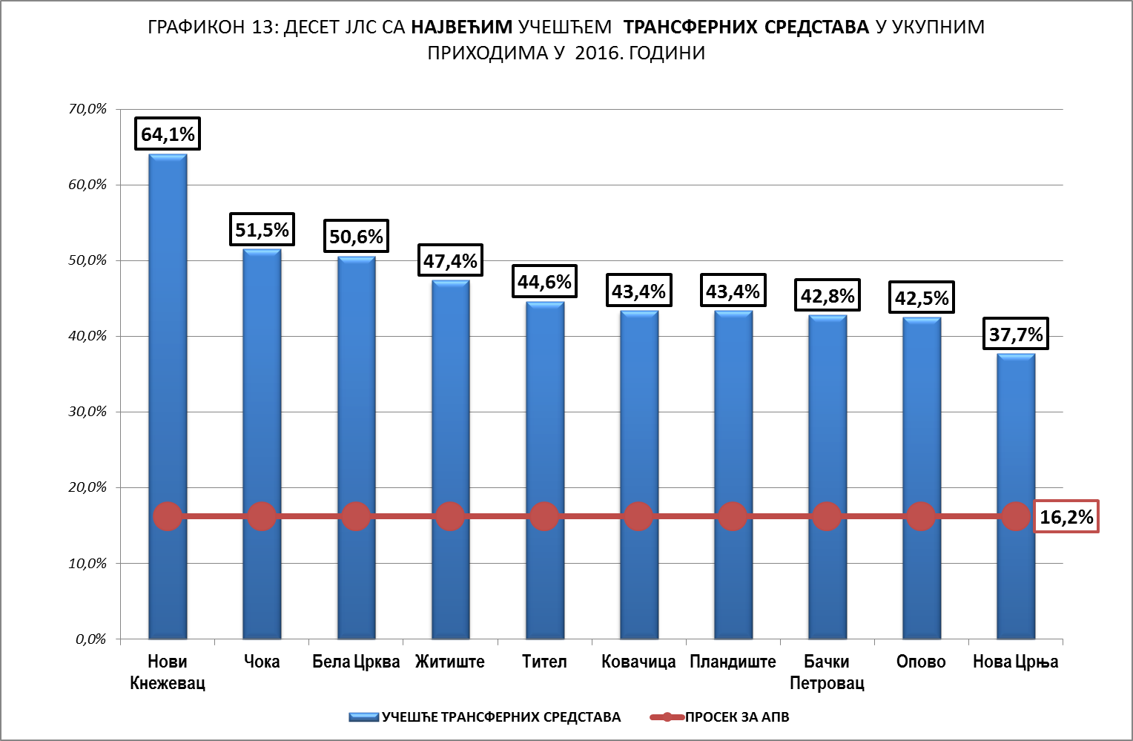

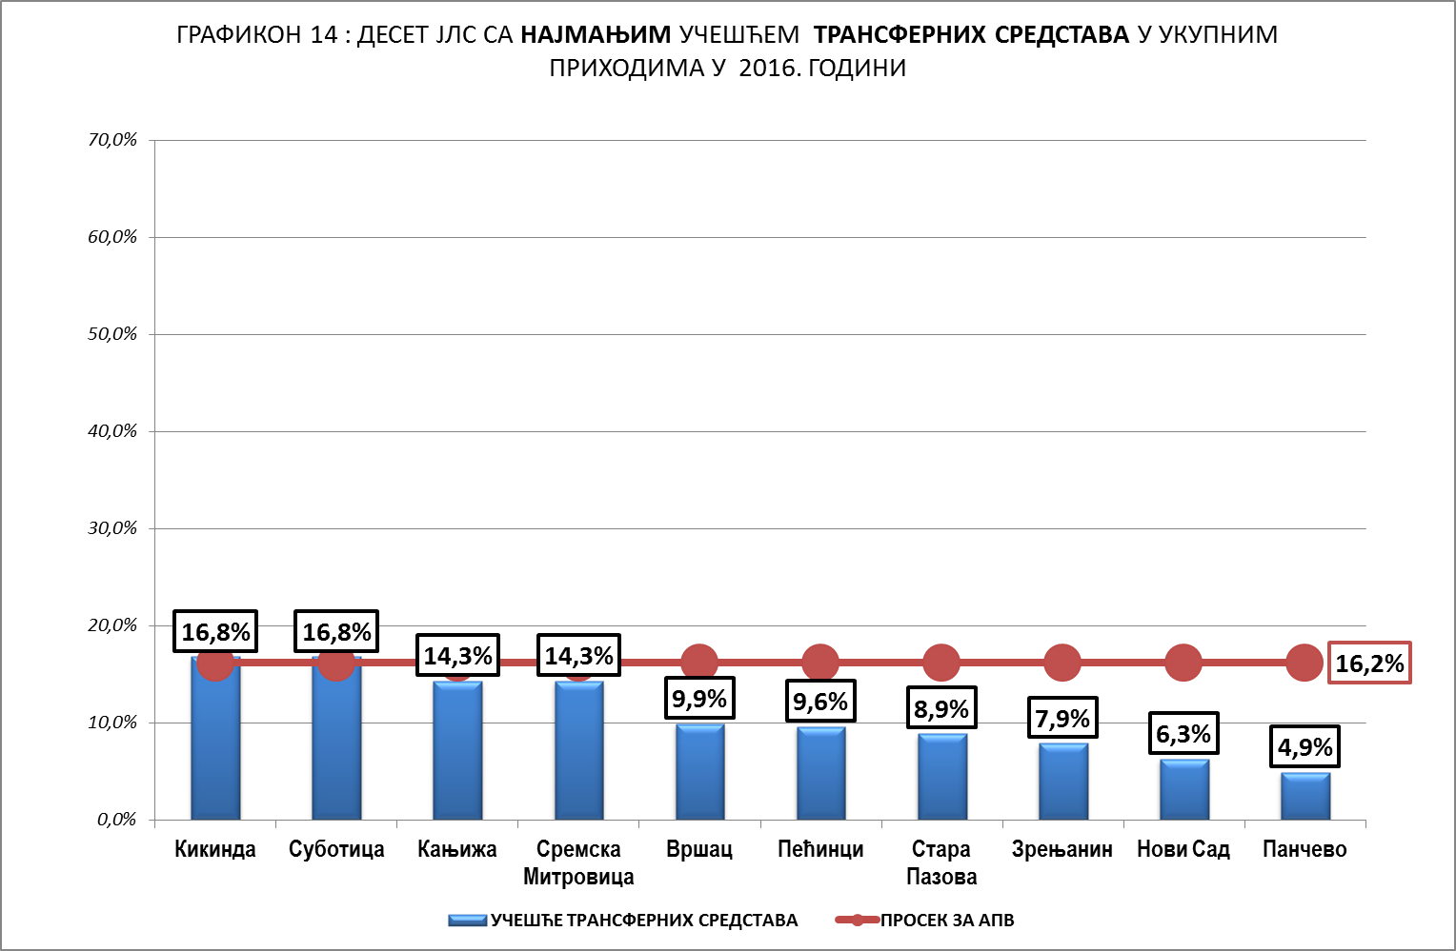

Табела број 6
Редни број | ОПШТИНА  ГРАД | ТРАНСФЕРНА СРЕДСТВА  ОСТВАРЕЊЕ 2016.
Редни број | ОПШТИНА  ГРАД | У хиљадама динара | % учешћа у приходима  буџета ЈЛС
 | 1 | 2 | 2a
1 | Нови Сад | 1.353.085 | 6,3%
2 | Суботица | 883.101 | 16,8%
3 | Сомбор | 505.799 | 20,1%
4 | Нови Кнежевац | 484.583 | 64,1%
5 | Инђија | 405.143 | 23,9%
6 | Сремска Митровица | 364.892 | 14,3%
7 | Бечеј | 349.498 | 22,5%
8 | Кикинда | 324.796 | 16,8%
9 | Зрењанин | 308.759 | 7,9%
10 | Житиште | 297.135 | 47,4%
11 | Шид | 294.769 | 33,9%
12 | Рума | 275.611 | 17,7%
13 | Ковачица | 272.231 | 43,4%
14 | Оџаци | 272.164 | 31,7%
15 | Апатин | 265.234 | 26,2%
16 | Нови Бечеј | 254.476 | 36,7%
17 | Ковин | 250.568 | 28,1%
18 | Бачка Паланка | 247.509 | 18,0%
19 | Бачки Петровац | 246.436 | 42,8%
20 | Жабаљ | 240.114 | 36,5%
21 | Кула | 224.677 | 20,7%
22 | Бела Црква | 224.370 | 50,6%
23 | Панчево | 219.685 | 4,9%
24 | Стара Пазова | 216.259 | 8,9%
25 | Врбас | 202.254 | 17,1%
26 | Бачка Топола | 199.549 | 18,7%
27 | Пландиште | 199.388 | 43,4%
28 | Алибунар | 195.655 | 35,8%
29 | Чока | 194.899 | 51,5%
30 | Тител | 191.371 | 44,6%
31 | Вршац | 186.519 | 9,9%
32 | Бач | 149.831 | 32,7%
33 | Темерин | 148.165 | 19,4%
34 | Сента | 148.026 | 20,8%
35 | Нова Црња | 141.246 | 37,7%
36 | Ада | 139.228 | 22,5%
37 | Сечањ | 137.358 | 29,0%
38 | Србобран | 129.428 | 24,3%
39 | Кањижа | 116.950 | 14,3%
40 | Опово | 112.344 | 42,5%
41 | Мали Иђош | 108.881 | 32,7%
42 | Ириг | 106.801 | 30,8%
43 | Беочин | 99.764 | 21,3%
44 | Пећинци | 97.805 | 9,6%
45 | Сремски Карловци | 69.463 | 24,4%
 | УКУПНО | 11.855.819 | 16,2%

ПРИМАЊА ОД ПРОДАЈЕ НЕФИНАНСИЈСКЕ ИМОВИНЕ

Одредбама Закона о буџетском систему, као јавни приходи, утврђена су и примања од продаје нефинансијске имовине. У ову групу јавних прихода спадају примања од продаје:
- основних средстава,
- залиха,
- драгоцености и
- имовине.
Од примања од продаје нефинансијске имовине општине и градови су у 2016. години остварили укупно 4,7 милијарди динара и ова средства су просечно учествовала са 6,4% у укупним приходима буџета свих локалних самоуправа.
Буџети општина су из овог извора остварили 261,4 милиона динара, а градови - 4,4 милијарде динара.
Код буџета општина ова средства су просечно учествовала са 0,9% у укупним приходима буџета, а код буџета градова - са 10,1%, а што се може видети из Табеле III, дате у прилогу Информације.
Сам Нови Сад је из овог извора, односно од продаје земљишта, остварио 4,2 милијарде динара и ова средства су чинила 19,9% прихода његовог буџета.
Учешће веће од просечног имале су само 3 локалне самоуправе, и то: Нови Сад, Ада и Беочин. Код осталих локалних самоуправа средства из овог извора су и номинално и процентуално била готово занемарљива.
Десет локалних самоуправа у АП Војводини које су имале највеће учешће примања од продаје нефинансијске имовине у укупним приходима буџета може се видети из следећег графичког приказа:

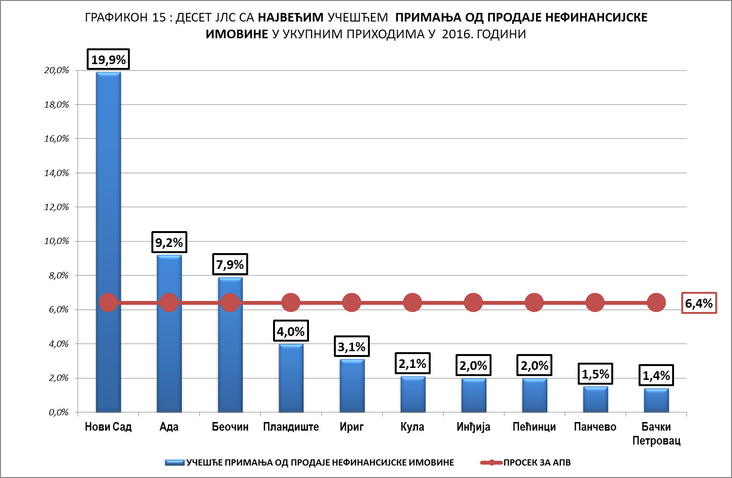

Табела број 7
Редни број | ОПШТИНА  ГРАД | ПРИМАЊА ОД ПРОДАЈЕ НЕФИНАНСИЈСКЕ ИМОВИНЕ  ОСТВАРЕЊЕ 2016.
Редни број | ОПШТИНА  ГРАД | у хиљадама  динара | % учешћа у приходима  буџета ЈЛС
 | 1 | 2 | 2a
1 | Нови Сад | 4.244.142 | 19,9%
2 | Панчево | 65.078 | 1,5%
3 | Ада | 56.980 | 9,2%
4 | Зрењанин | 53.372 | 1,4%
5 | Суботица | 43.300 | 0,8%
6 | Беочин | 36.880 | 7,9%
7 | Инђија | 33.798 | 2,0%
8 | Кула | 22.427 | 2,1%
9 | Сомбор | 20.965 | 0,8%
10 | Пећинци | 19.985 | 2,0%
11 | Рума | 18.474 | 1,2%
12 | Пландиште | 18.317 | 4,0%
13 | Ириг | 10.753 | 3,1%
14 | Бечеј | 9.217 | 0,6%
15 | Бачки Петровац | 7.868 | 1,4%
16 | Сечањ | 4.958 | 1,0%
17 | Апатин | 4.221 | 0,4%
18 | Кикинда | 3.899 | 0,2%
19 | Сремска Митровица | 3.587 | 0,1%
20 | Тител | 3.362 | 0,8%
21 | Нови Бечеј | 3.022 | 0,4%
22 | Вршац | 2.477 | 0,1%
23 | Ковин | 2.019 | 0,2%
24 | Врбас | 1.852 | 0,2%
25 | Кањижа | 1.461 | 0,2%
26 | Бачка Паланка | 1.205 | 0,1%
27 | Бела Црква | 819 | 0,2%
28 | Опово | 788 | 0,3%
29 | Шид | 729 | 0,1%
30 | Србобран | 621 | 0,1%
31 | Бач | 587 | 0,1%
32 | Ковачица | 307 | 0,0%
33 | Нови Кнежевац | 162 | 0,0%
34 | Сремски Карловци | 105 | 0,0%
35 | Оџаци | 99 | 0,0%
36 | Бачка Топола | 95 | 0,0%
37 | Стара Пазова | 84 | 0,0%
38 | Темерин | 81 | 0,0%
39 | Нова Црња | 76 | 0,0%
40 | Мали Иђош | 44 | 0,0%
41 | Алибунар | 25 | 0,0%
42 | Сента | 2 | 0,0%
43 | Жабаљ | 0 | 0,0%
44 | Житиште | 0 | 0,0%
45 | Чока | 0 | 0,0%
 | УКУПНО | 4.698.243 | 6,4%

ПРИМАЊА ОД ЗАДУЖИВАЊА И ПРОДАЈЕ ФИНАНСИЈСКЕ ИМОВИНЕ

Примања од задуживања и продаје финансијске имовине обухватају две категорије прихода, и то: задуживање и продају финансијске имовине.
Будући да су буџети свих јединица локалне самоуправе из примања од продаје финансијске имовине у 2016. години остварили свега 43,8 милиона динара, или просечно 0,1%, у овом делу Информације акценат се даје на анализу остварења средстава буџета локалних самоуправа из примања од задуживања.
Из овог извора локалне самоуправе су у 2016. години оствариле 2,2 милијарде динара, или просечно 3% укупних буџетских прихода.
Законом о јавном дугу уређени су услови, начин и поступак ЗАДУЖИВАЊА локалне самоуправе. Закон дефинише задуживање као узимање кредита, односно зајмова и емитовање државних хартија од вредности. Локалне власти се могу задуживати у земљи и иностранству, односно на домаћем и иностраном тржишту и то у домаћој и страној валути.
Законом је прописано да одлуку о задуживању локалне власти доноси орган локалне власти, по претходно прибављеном мишљењу Министарства финансија (члан 33. став 1.).
Локалне власти не могу давати гаранције (члан 34. став 3.), а Република Србија може, а не мора дати гаранцију за измирење дуга локалних власти по основу задуживања.
Локалне самоуправе се могу задуживати ради:
- финансирања буџетског дефицита и дефицита текуће ликвидности,
- рефинансирања обавеза по основу јавног дуга и
- финансирања инвестиционих пројеката.
Задуживање може бити краткорочно и изузетно дугорочно.
КРАТКОРОЧНО (члан 35.), локалне власти се могу задуживати ради финансирања текуће ликвидности настале услед неуравнотежености кретања у јавним приходима и јавним расходима. Укупан износ задуживања мора се вратити пре краја буџетске године у којој је уговорено и не може се рефинансирати или пренети у наредну буџетску годину. У току буџетске године задуживање за финансирање дефицита текуће ликвидности не сме прећи 5% укупно остварених прихода буџета локалне власти у претходној години.
Локалне власти се не могу дугорочно задуживати, осим ради финансирања или рефинансирања капиталних инвестиционих расхода предвиђених у буџету локалне власти (члан 36.).
У 2016. години 15 локалних самоуправа, и то 9 општина и 6 градова задужили су се у укупном износу од 2,2 милијарде динара, што је у односу на износ задуживања у 2015. години - 2,9 милијарди динара, мање за 666,2 милиона динара, или за 23,1%.
У погледу података о задуживању у 2016. години постоји неслагење између извештаја града Суботице и општине Новог Кнежевца и извештаја Управе за трезор о бруто наплати јавних прихода у 2016. години. Наиме, према извештају Управе за трезор, у 2016. години Суботица није остварила примања од задуживања, док је према извештају града Суботица остварила 171,4 милиона динара задуживањем код мултилателарних институција, а по кредитном аранжману са ЕБРД и средства су директно пренета извођачу радова.

Према извештају Управе за трезор, општина Нови Кнежевац се у 2016. години задужила за 39 милиона динара. Према извештају саме општине, износ задуживања је био 30 милиона динара. У образложењу извештаја општина Нови Кнежевац је исказала да је у 2016. години имала поврат средстава од задуживања од осталих поверилаца у земљи у износу од 20 милиона динара, а истовремено је остварила и директну уплату на рачун буџета општине у износу од 11 милиона динара, по основу дугорочног инвестиционог кредита од пословне банке.
Посматрано по јединицама локалне самоуправе највећи износ примања од задуживања у 2016. години остварила је Сремска Митровица - 513,3 милиона динара, а најмањи Сечањ - 20 милиона динара.
У 2016. години 30 јединица локалне самоуправе се није задуживало, а општина Ириг је исказала поврат примања од задуживања у износу од 3,3 милиона динара.
Највеће учешће средстава од задуживања у укупним средствима буџета имала је општина Пећинци - 29,5% и Сремска Митровица - 20,1%, што се може видети из следећег графичког приказа и табеле:

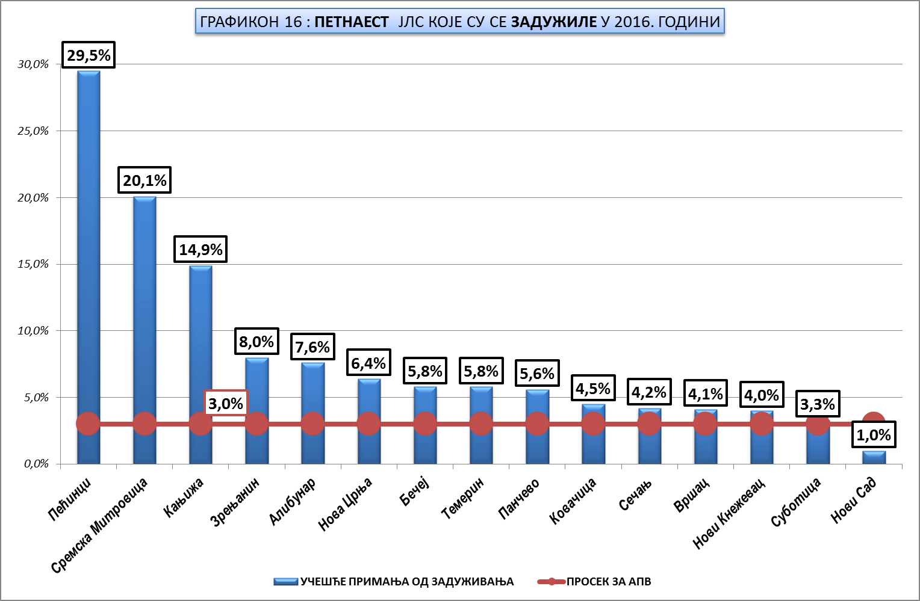

Табела број 8
Редни број | ОПШТИНА  ГРАД | ПРИМАЊА ОД  ЗАДУЖИВАЊА  ОСТВАРЕЊЕ 2016. |  | ПРИМАЊА ОД ПРОДАЈЕ ФИНАНСИЈСКЕ ИМОВИНЕ  ОСТВАРЕЊЕ 2016. |  | ПРИМАЊА ОД ЗАДУЖИВАЊА И ПРОДАЈЕ ФИНАНСИЈСКЕ ИМОВИНЕ  ОСТВАРЕЊЕ 2016.
Редни број | ОПШТИНА  ГРАД | у хиљадама  динара | % учешћа у приходима  буџета ЈЛС | у хиљадама  динара | % учешћа у приходима  буџета ЈЛС | у хиљадама  динара | % учешћа у приходима  буџета ЈЛС
 | 1 | 2 | 2a | 3 | 3a | 4=2+3 | 4a
1 | Сремска Митровица | 513.276 | 20,1% |  |  | 513.276 | 20,1%
2 | Зрењанин | 311.221 | 8,0% | 2 |  | 311.223 | 8,0%
3 | Пећинци | 300.000 | 29,5% | 31 |  | 300.031 | 29,6%
4 | Панчево | 249.263 | 5,6% | 1.178 |  | 250.441 | 5,6%
5 | Нови Сад | 204.153 | 1,0% | 1.060 |  | 205.213 | 1,0%
6 | Суботица | 171.382 | 3,3% | 4.736 | 0,1% | 176.118 | 3,4%
7 | Кањижа | 121.901 | 14,9% |  |  | 121.901 | 14,9%
8 | Бечеј | 89.611 | 5,8% |  |  | 89.611 | 5,8%
9 | Вршац | 77.700 | 4,1% |  |  | 77.700 | 4,1%
10 | Темерин | 44.045 | 5,8% | 25.757 | 3,4% | 69.802 | 9,1%
11 | Алибунар | 41.754 | 7,6% |  |  | 41.754 | 7,6%
12 | Нови Кнежевац | 29.976 | 4,0% |  |  | 29.976 | 4,0%
13 | Ковачица | 28.125 | 4,5% |  |  | 28.125 | 4,5%
14 | Нова Црња | 24.000 | 6,4% |  |  | 24.000 | 6,4%
15 | Сечањ | 20.000 | 4,2% |  |  | 20.000 | 4,2%
16 | Ириг | -3.300 | -1,0% |  |  | -3.300 | -1,0%
17 | Стара Пазова |  |  | 5.391 | 0,2% | 5.391 | 0,2%
18 | Ковин |  |  | 3.991 | 0,4% | 3.991 | 0,4%
19 | Кикинда |  |  | 601 |  | 601
20 | Бачки Петровац |  |  | 498 | 0,1% | 498 | 0,1%
21 | Бачка Топола |  |  | 207 |  | 207
22 | Бачка Паланка |  |  | 180 |  | 180
23 | Беочин |  |  | 103 |  | 103
24 | Чока |  |  | 23 |  | 23
25 | Кула |  |  | 16 |  | 16
26 | Ада |  |  | 8 |  | 8
 | Преосталих 19 ЈЛС
 | УКУПНО | 2.223.107 | 3,0% | 43.782 | 0,1% | 2.266.889 | 3,1%

ПРИХОДИ ПО ОБЛИЦИМА

Када се посматра структура укупно остварених прихода буџета јединица локалне самоуправе по облицима прихода, уочава се да су највећи износи остварени од:
- Пореза на зараде - 22,1 милијарда динара, или 30,2%,
- Пореза на имовину „у статици“ - 9,4 милијарде динара, или 12,8%,
- Ненаменског трансфера - 7,7 милијарди динара, или 10,5%,
- Примања од продаје нефинансијске имовине - 4,7 милијарди динара, или 6,4%,
- Средстава од давања у закуп пољопривредног земљишта - 3 милијарде динара, или 4,1%,
- Капиталног трансфера - 2,5 милијарди динара, или 3,4%,
- Пореза на друге приходе - 2,3 милијарде динара, или 3,2%,
- Пореза на пренос апсолутних права - 2,3 милијарде динара, или 3,2%,
- Примања од задуживања - 2,2 милијарде динара, или 3,0%,
- Прихода од продаје добара и услуга - 2,2 милијарде динара, или 3%,
- Мешовитих и неодређених прихода - 2,1 милијарда динара, или 2,8%,
- Доприноса за уређивање грађевинског земљишта - 2,1 милијарда динара, или 2,8%,
- Пореза на приходе од самосталне делатноси - 1,6 милијарди динара, или 2,2%,
- Општинских и градских накнада - 1,4 милијарде динара, или 1,9% и
- Наменског трансфера - 1 милијарда динара, или 1,4%.

Из наведених прихода остварено је 66,6 милијарди динара, или 90,9% укупно остварених прихода буџета општина и градова (73,1 милијарда динара).
Од осталих прихода и примања остварено је укупно 6,5 милијардe динара, или 9,1%.Појединачно посматрано унутар ове групе, приходи су се кретали у распону од 79 хиљада динара - годишња накнада за друмска моторна возила, тракторе и прикључна возила до 863,8 милиона динара - комунална такса за држање моторних, друмских и прикључних возила, осим пољопривредних возила и машина.
Од пореза на приходе од осигурања лица и од накнаде за коришћење речних обала и бања нису остварена средства.
Остварење средстава по појединим пореским облицима и њихово учешће у укупно оствареним средствима у 2016. години дати су у следећем графичком приказу и Табели број 9.
У графичком приказу остварени приходи мањи од 1 милијарде динара дати су збирно - „Остали приходи и примања“.

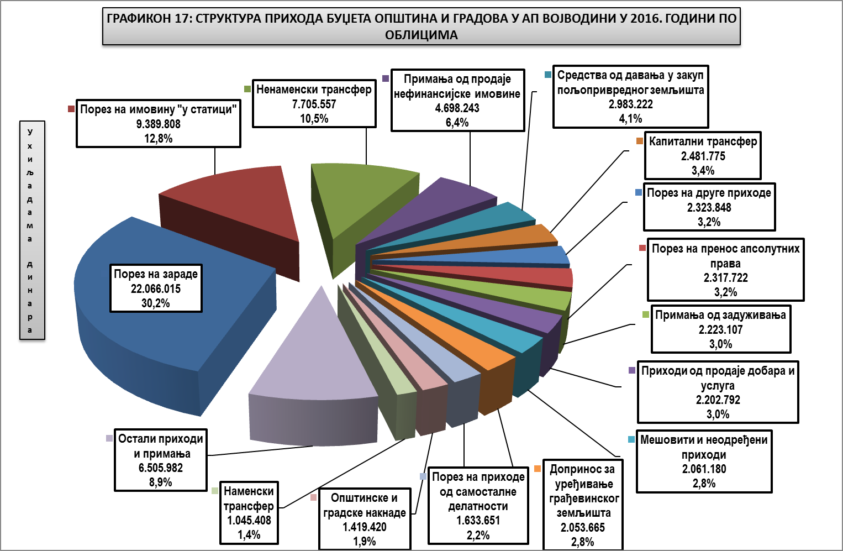

СТРУКТУРА ОСТВАРЕНИХ ПРИХОДА БУЏЕТА ОПШТИНА И ГРАДОВА У АП ВОЈВОДИНИ
ПО ПОЈЕДИНИМ ОБЛИЦИМА И ВРСТАМА ПРИХОДА У 2015. И 2016. ГОДИНИ
Табела број 9 |  |  |  |  |  | У хиљадама динара
 | ОБЛИЦИ ПРИХОДА | ПРИХОДИ |  |  |  | Номинални раст/пад  (4-2) | Стопа номиналног раста/пада (4:2)x100-100%
 | ОБЛИЦИ ПРИХОДА | 2015. | %  учешћа | 2016. | %  учешћа | Номинални раст/пад  (4-2) | Стопа номиналног раста/пада (4:2)x100-100%
 | 1 | 2 | 3 | 4 | 5 | 6 | 7
I | ИЗВОРНИ ПРИХОДИ (од 1. до 21.) | 20.752.943 | 31,4% | 21.990.991 | 30,1% | 1.238.048 | 6,0%
1 | Порез на имовину "у статици" | 9.030.039 | 13,6% | 9.389.808 | 12,8% | 359.769 | 4,0%
2 | Приходи од продаје добара и услуга или закуп  од стране тржишних организација (закупнине ) | 2.147.051 | 3,2% | 2.202.792 | 3,0% | 55.741 | 2,6%
3 | Мешовити и неодређени приходи | 1.535.122 | 2,3% | 2.061.180 | 2,8% | 526.058 | 34,3%
4 | Допринос за уређивање грађ.земљишта | 618.561 | 0,9% | 2.053.665 | 2,8% | 1.435.104 | 232,0%
5 | Општинске и градске накнаде | 1.390.274 | 2,1% | 1.419.420 | 1,9% | 29.146 | 2,1%
6 | Комунална такса за држање моторних, друмских и прикључних возила, осим пољопривредних возила и машина | 807.132 | 1,2% | 863.810 | 1,2% | 56.678 | 7,0%
7 | Комунална такса на фирму | 791.931 | 1,2% | 777.464 | 1,1% | -14.467 | -1,8%
8 | Самодоприноси | 833.193 | 1,3% | 730.716 | 1,0% | -102.477 | -12,3%
9 | Остале комуналне таксе за коришћење простора | 479.511 | 0,7% | 468.877 | 0,6% | -10.634 | -2,2%
10 | Новчане казне и одузета имовинска корист | 331.158 | 0,5% | 387.800 | 0,5% | 56.642 | 17,1%
11 | Локалне административне таксе | 146.324 | 0,2% | 271.404 | 0,4% | 125.080 | 85,5%
12 | Споредне продаје добара и услуга које врше државне нетржишне јединице | 404.794 | 0,6% | 262.468 | 0,4% | -142.326 | -35,2%
13 | Остали приходи ( камате и дивиденде) | 396.184 | 0,6% | 229.948 | 0,3% | -166.236 | -42,0%
14 | Накнада за уређивање грађ.земљишта | 1.016.752 | 1,5% | 226.286 | 0,3% | -790.466 | -77,7%
15 | Накнада за коришћење грађ.земљишта | 271.263 | 0,4% | 200.603 | 0,3% | -70.660 | -26,0%
16 | Донације | 278.378 | 0,4% | 167.545 | 0,2% | -110.833 | -39,8%
17 | Боравишна таксе | 81.254 | 0,1% | 94.278 | 0,1% | 13.024 | 16,0%
18 | Комунална такса за држање музичких уређаја и приређивање музичког програма у угоститељским објектима и Комунална такса за коришћење рекламних паноа | 98.517 | 0,1% | 93.793 | 0,1% | -4.724 | -4,8%
19 | Добровољни трансфери од физ. и правних лица | 90.046 | 0,1% | 84.396 | 0,1% | -5.650 | -6,3%
20 | Накнаде за коришћ. општинских путевa и улица | 4.437 | 0,0% | 3.762 | 0,0% | -675 | -15,2%
21 | Општинске и градске комуналне таксе | 1.022 | 0,0% | 976 | 0,0% | -46 | -4,5%
II | УСТУПЉЕНИ ПРИХОДИ (а+б) | 30.225.115 | 45,5% | 32.079.762 | 43,9% | 1.854.647 | 6,1%
а | Порез на зараде | 21.138.888 | 31,9% | 22.066.015 | 30,2% | 927.127 | 4,4%
б | Остали уступљени приходи (од 1. до 12.) | 9.086.227 | 13,6% | 10.013.747 | 13,7% | 927.520 | 10,2%
1 | Средства од давања у закуп пољопривредног земљишта | 2.447.631 | 3,7% | 2.983.222 | 4,1% | 535.591 | 21,9%
2 | Порез на друге приходе | 2.078.402 | 3,1% | 2.323.848 | 3,2% | 245.446 | 11,8%
3 | Порез на пренос апсолутних права | 2.081.961 | 3,1% | 2.317.722 | 3,2% | 235.761 | 11,3%
4 | Порез на приходе од самосталнe делатности | 1.502.257 | 2,3% | 1.633.651 | 2,2% | 131.394 | 8,7%
5 | Накнада за коришћење минералних сировина и геотермалних ресурса | 648.422 | 1,0% | 441.416 | 0,6% | -207.006 | -31,9%
6 | Порез на наслеђе и поклон | 152.120 | 0,2% | 146.170 | 0,2% | -5.950 | -3,9%
7 | Порез на приходе од имовине (без пореза на земљиште) | 77.171 | 0,1% | 87.065 | 0,1% | 9.894 | 12,8%
8 | Накнаде за коришћење добара од општег интереса | 59.231 | 0,1% | 48.036 | 0,1% | -11.195 | -18,9%
9 | Накнада за коришћење шума и шумског земљишта | 26.191 | 0,0% | 32.538 | 0,0% | 6.347 | 24,2%
10 | Годишња накнада за друмска моторна возила, тракторе и прикључна возила | 158 | 0,0% | 79 | 0,0% | -79 | -50,0%
11 | Порез на приходе од осигурања лица | 11.865 | 0,0% | 0 | 0,0% | -11.865 | -100,0%
12 | Накнада за коришћење речних обала и бања | 818 | 0,0% | 0 | 0,0% | -818 | -100,0%
 | ОБЛИЦИ ПРИХОДА | ПРИХОДИ |  |  |  | Номинални раст/пад  (4-2) | Стопа номиналног раста/пада (4:2)x100-100%
 | ОБЛИЦИ ПРИХОДА | 2015. | %  учешћа | 2016. | %  учешћа | Номинални раст/пад  (4-2) | Стопа номиналног раста/пада (4:2)x100-100%
 | 1 | 2 | 3 | 4 | 5 | 6 | 7
III | ТРАНСФЕРИ ОД ДРУГИХ НИВОА ВЛАСТИ  (1+2+3) | 11.173.976 | 16,9% | 11.855.819 | 16,2% | 681.843 | 6,1%
1 | Ненаменски трансфер | 7.971.212 | 12,0% | 8.328.636 | 11,4% | 357.424 | 4,5%
1.1 | Ненаменски трансфер по Закону | 7.705.557 | 11,6% | 7.705.557 | 10,5% | 0 | 0,0%
1.2 | Остали ненаменски трансфери | 265.655 | 0,4% | 623.079 | 0,9% | 357.424 | 134,5%
2 | Капитални трансфер | 2.361.707 | 3,6% | 2.481.775 | 3,4% | 120.068 | 5,1%
3 | Наменски трансфер | 841.057 | 1,3% | 1.045.408 | 1,4% | 204.351 | 24,3%
IV | МЕМОРАНДУМСКЕ СТАВКЕ | 290.530 | 0,4% | 219.691 | 0,3% | -70.839 | -24,4%
А | УКУПНО ТЕКУЋИ ПРИХОДИ ( I+II+III+IV) | 62.442.564 | 94,2% | 66.146.263 | 90,5% | 3.703.699 | 5,93%
Б | ПРИМАЊА ОД ПРОДАЈЕ НЕФИНАНСИЈСКЕ ИМОВИНЕ (кл.8) | 732.563 | 1,1% | 4.698.243 | 6,4% | 3.965.680 | 541,3%
В | ПРИМАЊА ОД ЗАДУЖИВАЊА И ПРОДАЈЕ ФИНАНСИЈСКЕ ИМОВИНЕ (кл.9) | 3.007.571 | 4,5% | 2.266.889 | 3,1% | -740.682 | -24,6%
1 | Примања од задуживања | 2.889.342 | 4,4% | 2.223.107 | 3,0% | -666.235 | -23,1%
2 | Примања од продаје финансијске имовине | 118.229 | 0,2% | 43.782 | 0,1% | -74.447 | -63,0%
Г | УКУПНО БУЏЕТСКИ ПРИХОДИ ( А+Б+В ) | 66.182.698 | 100,0% | 73.111.395 | 100,0% | 6.928.697 | 10,5%

У односу на остварење 2016. године, највећи раст исказали су следећи приходи:
- Примања од продаје нефинансијске имовине - за 4 милијарде динара, или за 541,3%,
- Порез на зараде - за 927,1 милион динара, или за 4,4%,
- Приходи по основу уређивања грађевинског земљишта*- за 644,6 милиона динара, или за 39,4%,
- Средства од давања у закуп пољопривредног земљишта - за 535,6 милиона динара, или за 21,9% и
- Мешовити и неодређени приходи - за 526 милиона динара, или за 34,3%.
Најизраженији номинални пад исказали су следећи приходи:
- Примања од задуживања - за 666,2 милиона динара, или за 23,1% и
- Накнада за коришћење минералних сировина и геотермалних ресурса - за 207 милиона динара, или за 31,9%.
Будући да је од 1. марта 2015. године, као порески приход локалних самоуправа, уместо накнаде за уређивање грађевинског земљишта уведен допринос за уређивање грађевинског земљишта, приходи које су јединице локалне самоуправе оствариле у 2016. години по основу уређивања грађевинског земљишта - из доприноса и накнаде повећани су за 644,6 милиона динара, или за 39,4%, а што се из следеће табеле и Табеле број 10 може видети:

ПРИХОДИ ПО ОСНОВУ УРЕЂИВАЊА ГРАЂЕВИНСКОГ ЗЕМЉИШТА*
У хиљадама динара
 | ОБЛИЦИ ПРИХОДА | 2015. | 2016 | Раст  пад | % раста/пада
 | 1 | 2 | 3 | 4=(3)-(2) | 5=(3):(2)-100%
1 | Допринос за уређивање грађевинског земљишта | 618.561 | 2.053.665 | 1.435.104 | 232,0%
2 | Накнада за уређивање грађевинског земљишта | 1.016.752 | 226.286 | -790.466 | -77,7%
 | Укупно | 1.635.313 | 2.279.951 | 644.638 | 39,4%

КРЕТАЊЕ ОСТВАРЕНИХ ПРИХОДА БУЏЕТА ОПШТИНА И ГРАДОВА У 2016. ГОДИНИ У ОДНОСУ НА 2015. ГОДИНУ
ПО ПОРЕСКИМ ОБЛИЦИМА
Табела број 10
Редни број | ОБЛИЦИ ПРИХОДА | ПРИХОДИ |  |  |  | Раст/  пад  (4-2) | Стопа раста/пада (4:2)x100-100%
Редни број | ОБЛИЦИ ПРИХОДА | 2015. | %  учешћа | 2016. | %  учешћа | Раст/  пад  (4-2) | Стопа раста/пада (4:2)x100-100%
 | 1 | 2 | 3 | 4 | 5 | 6 | 7
1 | Примања од продаје нефинансијске имовине | 732.563 | 1,1% | 4.698.243 | 6,4% | 3.965.680 | 541,3%
2 | Допринос за уређивање грађевинског земљишта | 618.561 | 0,9% | 2.053.665 | 2,8% | 1.435.104 | 232,0%
3 | Порез на зараде | 21.138.888 | 31,9% | 22.066.015 | 30,2% | 927.127 | 4,4%
4 | Средства од давања у закуп пољопривредног земљишта | 2.447.631 | 3,7% | 2.983.222 | 4,1% | 535.591 | 21,9%
5 | Мешовити и неодређени приходи | 1.535.122 | 2,3% | 2.061.180 | 2,8% | 526.058 | 34,3%
6 | Порез на имовину "у статици" | 9.030.039 | 13,6% | 9.389.808 | 12,8% | 359.769 | 4,0%
7 | Остали ненаменски трансфери | 265.655 | 0,4% | 623.079 | 0,9% | 357.424 | 134,5%
8 | Порез на друге приходе | 2.078.402 | 3,1% | 2.323.848 | 3,2% | 245.446 | 11,8%
9 | Порез на пренос апсолутних права | 2.081.961 | 3,1% | 2.317.722 | 3,2% | 235.761 | 11,3%
10 | Наменски трансфер | 841.057 | 1,3% | 1.045.408 | 1,4% | 204.351 | 24,3%
11 | Порез на приходе од самосталнe делатности | 1.502.257 | 2,3% | 1.633.651 | 2,2% | 131.394 | 8,7%
12 | Локалне административне таксе | 146.324 | 0,2% | 271.404 | 0,4% | 125.080 | 85,5%
13 | Капитални трансфер | 2.361.707 | 3,6% | 2.481.775 | 3,4% | 120.068 | 5,1%
14 | Комунална такса за држање моторних, друмских и прикључних возила, осим пољопривредних возила и машина | 807.132 | 1,2% | 863.810 | 1,2% | 56.678 | 7,0%
15 | Новчане казне и одузета имовинска корист | 331.158 | 0,5% | 387.800 | 0,5% | 56.642 | 17,1%
16 | Приходи од продаје добара и услуга или закуп  од стране тржишних организација ( закупнине ) | 2.147.051 | 3,2% | 2.202.792 | 3,0% | 55.741 | 2,6%
17 | Општинске и градске накнаде | 1.390.274 | 2,1% | 1.419.420 | 1,9% | 29.146 | 2,1%
18 | Боравишна таксе | 81.254 | 0,1% | 94.278 | 0,1% | 13.024 | 16,0%
19 | Порез на приходе од имовине (без пореза на земљиште) | 77.171 | 0,1% | 87.065 | 0,1% | 9.894 | 12,8%
20 | Накнада за коришћење шума и шумског земљишта | 26.191 | 0,0% | 32.538 | 0,0% | 6.347 | 24,2%
21 | Ненаменски трансфер по Закону | 7.705.557 | 11,6% | 7.705.557 | 10,5% | 0 | 0,0%
22 | Општинске и градске комуналне таксе | 1.022 | 0,0% | 976 | 0,0% | -46 | -4,5%
23 | Годишња накнада за друмска моторна возила, тракторе и прикључна возила | 158 | 0,0% | 79 | 0,0% | -79 | -50,0%
24 | Накнаде за коришћење општинских путевa и улица | 4.437 | 0,0% | 3.762 | 0,0% | -675 | -15,2%
25 | Накнада за коришћење речних обала и бања | 818 | 0,0% | 0 | 0,0% | -818 | -100,0%
26 | Комунална такса за држање музичких уређаја и приређивање музичког програма у угоститељским објектима и Комунална такса за коришћење рекламних паноа | 98.517 | 0,1% | 93.793 | 0,1% | -4.724 | -4,8%
27 | Добровољни трансфери од физичких и правних лица | 90.046 | 0,1% | 84.396 | 0,1% | -5.650 | -6,3%
28 | Порез на наслеђе и поклон | 152.120 | 0,2% | 146.170 | 0,2% | -5.950 | -3,9%
29 | Остале комуналне таксе за коришћење простора | 479.511 | 0,7% | 468.877 | 0,6% | -10.634 | -2,2%
30 | Накнаде за коришћење добара од општег интереса | 59.231 | 0,1% | 48.036 | 0,1% | -11.195 | -18,9%
31 | Порез на приходе од осигурања лица | 11.865 | 0,0% | 0 | 0,0% | -11.865 | -100,0%
32 | Комунална такса на фирму | 791.931 | 1,2% | 777.464 | 1,1% | -14.467 | -1,8%
33 | Накнада за коришћење грађевинског земљишта | 271.263 | 0,4% | 200.603 | 0,3% | -70.660 | -26,0%
34 | Меморандумске ставке | 290.530 | 0,4% | 219.691 | 0,3% | -70.839 | -24,4%
35 | Примања од продаје финансијске имовине | 118.229 | 0,2% | 43.782 | 0,1% | -74.447 | -63,0%
36 | Самодоприноси | 833.193 | 1,3% | 730.716 | 1,0% | -102.477 | -12,3%
37 | Донације | 278.378 | 0,4% | 167.545 | 0,2% | -110.833 | -39,8%
38 | Споредне продаје добара и услуга које врше државне нетржишне јединице | 404.794 | 0,6% | 262.468 | 0,4% | -142.326 | -35,2%
39 | Остали приходи ( камате и дивиденде) | 396.184 | 0,6% | 229.948 | 0,3% | -166.236 | -42,0%
40 | Накнада за коришћење минералних сировина и геотермалних ресурса | 648.422 | 1,0% | 441.416 | 0,6% | -207.006 | -31,9%
41 | Примања од задуживања | 2.889.342 | 4,4% | 2.223.107 | 3,0% | -666.235 | -23,1%
42 | Накнада за уређивање грађевинског земљишта | 1.016.752 | 1,5% | 226.286 | 0,3% | -790.466 | -77,7%
 | УКУПНО БУЏЕТСКИ ПРИХОДИ | 66.182.698 | 100,0% | 73.111.395 | 100,0% | 6.928.697 | 10,5%

ТЕКУЋИ ПРИХОДИ ПО СТАНОВНИКУ

Да би се што реалније сагледао фискални положај јединица локалне самоуправе, поред висине остварених укупних прихода буџета, потребно је сагледати и остварење текућих прихода буџета по становнику остварених из изворних и уступљених прихода и трансферних средстава, односно од пореза, накнада, такса, донација, других прихода и трансферних средстава од других нивоа власти.
Посматрано по становнику, текући приходи буџета општина и градова у АП Војводини у 2016. години просечно су износили 34.241 динар, што се може видети из Табеле број 11. Исказано у еврима, просечни текући приходи по становнику су износили 278 евра, што се може видети из Табеле број 12.
Највеће текуће приходе по становнику имала је општина Нови Кнежевац - 64.455 динара, а готово три пута мање имала је општина Ковачица - 23.695 динара.
После Новог Кнежевца, највеће текуће приходе буџета по становнику имали су:
- Нови Сад - 49.503 динара,
- Бачки Петровац - 42.280 динара,
- Пландиште - 38.925 динара,
- Бечеј - 38.867 динара и
- Житиште - 37.239 динара,
док су најмање текуће приходе по становнику, после општине Ковачица, имале општине:
- Темерин - 24.546 динара,
- Кула - 24.642 динара и
- Бачка Паланка - 24.737 динара, што се може видети из Табеле број 11.
У односу на 2015. годину, у 2016. години просечни текући приходи буџета јединица локалне самоуправе по становнику повећани су за 1.918 динара, или за 6%.
Текући приходи по становнику буџета општина остварили су просечан раст за 5%, или за 1.518 динара, а буџета градова – за 6%, или за 2.284 динара.
Укупно 26 општина и градова су имали повећање текућих прихода буџета по становнику, од којих су највеће имали:
- Нови Кнежевац - за 84%,
- Бечеј - за 50%,
- Стара Пазова - за 29%,
- Апатин - за 17%, као и
- Сомбор и Рума - за по 15%, што се може видети из Табеле број 11 и Графикона 18.

Највећи пад текућих прихода буџета по становнику имали су:
- Кањижа и Мали Иђош - за по 17%, затим
- Ада и Пећинци - за по 14%, као и
- Кула, Сента и Кикинда - за по 9%, што се може видети из Табеле број 11 и Графикона 19.

ТЕКУЋИ ПРИХОДИ БУЏЕТА ОПШТИНА И ГРАДОВА АП ВОЈВОДИНЕ ПО СТАНОВНИКУ
Табела број 11
Ред. број | Степен развијености | ОПШТИНА  ГРАД | Број  становника  - попис  2011.  године | ТЕКУЋИ ПРИХОДИ БУЏЕТА ОПШТИНА И ГРАДОВА ПО СТАНОВНИКУ
 |  |  |  | У ДИНАРИМА |  | НОМИНАЛНИ РАСТ/ПАД
 |  |  |  | 2015. | 2016. | Номинална разлика  (5)-(4) | %  раста / пада  (5):(4)x100-100%
 | 1 | 2 | 3 | 4 | 5 | 6 | 7
Регион Војводине |  |  | 1.931.809 | 32.323 | 34.241 | 1.918 | 6%
Општине Војводине |  |  | 924.532 | 29.020 | 30.538 | 1.518 | 5%
Градови Војводине |  |  | 1.007.277 | 35.355 | 37.639 | 2.284 | 6%
1 | II | Нови Кнежевац | 11.269 | 35.045 | 64.455 | 29.410 | 84%
2 | I | Нови Сад | 341.625 | 45.419 | 49.503 | 4.084 | 9%
3 | II | Бачки Петровац | 13.418 | 40.006 | 42.280 | 2.274 | 6%
5 | III | Пландиште | 11.336 | 40.087 | 38.925 | -1.162 | -3%
4 | II | Бечеј | 37.351 | 25.903 | 38.867 | 12.964 | 50%
6 | III | Житиште | 16.841 | 40.514 | 37.239 | -3.275 | -8%
7 | I | Стара Пазова | 65.792 | 28.582 | 36.778 | 8.196 | 29%
8 | I | Суботица | 141.554 | 32.255 | 35.560 | 3.305 | 10%
9 | I | Пећинци | 19.720 | 40.790 | 35.258 | -5.532 | -14%
11 | II | Инђија | 47.433 | 35.405 | 35.093 | -312 | -1%
10 | II | Апатин | 28.929 | 29.781 | 34.858 | 5.077 | 17%
12 | I | Вршац | 52.026 | 33.514 | 34.600 | 1.086 | 3%
13 | III | Нова Црња | 10.272 | 32.051 | 34.122 | 2.071 | 6%
14 | III | Сечањ | 13.267 | 35.392 | 33.827 | -1.565 | -4%
15 | I | Панчево | 123.414 | 33.879 | 33.793 | -86 | 0%
17 | III | Чока | 11.398 | 35.565 | 33.187 | -2.378 | -7%
16 | II | Ада | 16.991 | 38.682 | 33.132 | -5.550 | -14%
18 | III | Србобран | 16.317 | 33.428 | 32.660 | -768 | -2%
19 | II | Сремски Карловци | 8.750 | 34.142 | 32.495 | -1.647 | -5%
20 | II | Кикинда | 59.453 | 35.528 | 32.432 | -3.096 | -9%
21 | II | Бачка Топола | 33.321 | 30.387 | 32.036 | 1.649 | 5%
22 | III | Бач | 14.405 | 33.781 | 31.755 | -2.026 | -6%
23 | III | Ириг | 10.866 | 33.476 | 31.206 | -2.270 | -7%
24 | I | Сента | 23.316 | 33.529 | 30.527 | -3.002 | -9%
25 | II | Сомбор | 85.903 | 25.143 | 29.036 | 3.893 | 15%
26 | III | Нови Бечеј | 23.925 | 26.665 | 28.843 | 2.178 | 8%
27 | II | Зрењанин | 123.362 | 27.334 | 28.642 | 1.308 | 5%
28 | III | Оџаци | 30.154 | 26.613 | 28.509 | 1.896 | 7%
30 | II | Рума | 54.339 | 24.607 | 28.246 | 3.639 | 15%
29 | I | Врбас | 42.092 | 26.622 | 27.982 | 1.360 | 5%
31 | III | Мали Иђош | 12.031 | 33.266 | 27.675 | -5.591 | -17%
32 | I | Беочин | 15.726 | 25.650 | 27.481 | 1.831 | 7%
33 | I | Кањижа | 25.343 | 32.857 | 27.364 | -5.493 | -17%
34 | III | Тител | 15.738 | 25.190 | 27.051 | 1.861 | 7%
35 | III | Ковин | 33.722 | 23.993 | 26.239 | 2.246 | 9%
36 | II | Сремска Митровица | 79.940 | 24.536 | 25.542 | 1.006 | 4%
37 | III | Бела Црква | 17.367 | 24.999 | 25.471 | 472 | 2%
39 | III | Шид | 34.188 | 24.508 | 25.426 | 918 | 4%
38 | IV | Опово | 10.440 | 22.281 | 25.254 | 2.973 | 13%
41 | III | Жабаљ | 26.134 | 26.411 | 25.163 | -1.248 | -5%
40 | III | Алибунар | 20.151 | 24.799 | 25.026 | 227 | 1%
42 | I | Бачка Паланка | 55.528 | 23.952 | 24.737 | 785 | 3%
43 | II | Кула | 43.101 | 27.083 | 24.642 | -2.441 | -9%
44 | II | Темерин | 28.287 | 25.358 | 24.546 | -812 | -3%
45 | III | Ковачица | 25.274 | 22.508 | 23.695 | 1.187 | 5%

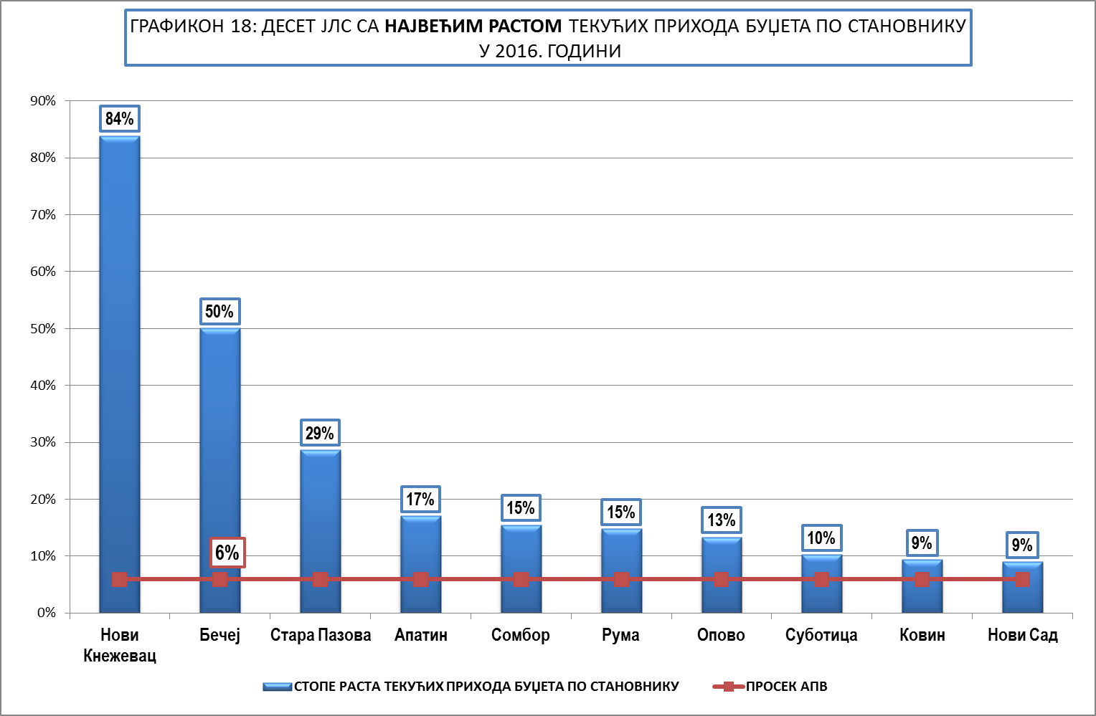

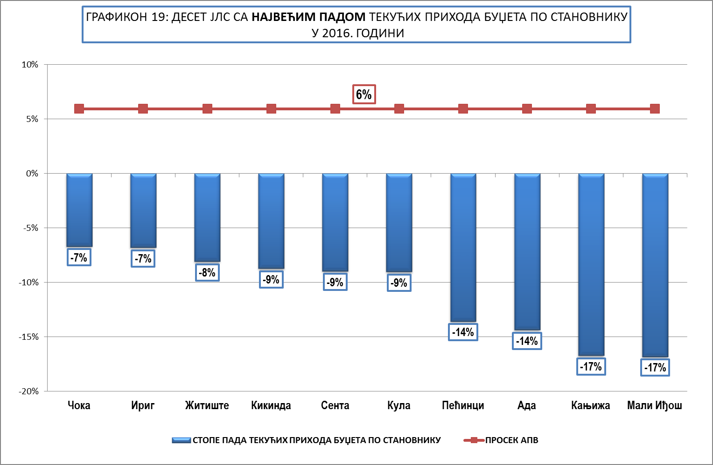

Општина Ковачица, која има најмање текуће приходе буџета по становнику, сходно Уредби о утврђивању јединствене листе развијености региона и јединица локалне самоуправе за 2014. годину, разврстана је у трећу групу развијености - недовољно развијене општине, чији је степен развијености од 60% до 80% републичког просека.
Текуће приходе буџета по становнику изнад покрајинског просека имало је 12 јединица локалне самоуправе, и то 9 општина и градови: Нови Сад, Суботица и Вршац, од којих највише:
- Нови Кнежевац - за 88%,
- Нови Сад - за 45%,
- Бачки Петровац - за 23%,
- Пландиште и Бечеј - за по 14%,
- Житиште - за 9%,
- Стара Пазова - за 8% и
- Суботица - за 4%, што се може видети из Табеле број 12.

Чак шест јединица локалне самоуправе са територије АП Војводине које, према наведеној Уредби, спадају у прву групу развијености - чији је степен развијености изнад републичког просека, имале су текуће приходе буџета по становнику испод покрајинског просека, и то:
- Бачка Паланка - за 28%,
- Кањижа и Беочин - за по 20%,
- Врбас - за 18%,
- Сента - за 11% и
- Панчево - за 1%.

Општине Пландиште и Житиште, које су према наведеној Уредби, разврстане у трећу групу развијености - недовољно развијене јединице, са степеном развијености у распону од 60% до 80% републичког просека, имале су текуће приходе буџета по становнику изнад покрајинског просека, и то Пландиште - за 14%, а Житиште - за 9%, што се из Табеле број 12 може видети.

ТЕКУЋИ ПРИХОДИ БУЏЕТА ОПШТИНА И ГРАДОВА АП ВОЈВОДИНЕ ПО СТАНОВНИКУ У ЕВРИМА
Табела број 12
Редни број | Степен развијености | ОПШТИНА  ГРАД | Број  становника  по попису из  2011. | ТЕКУЋИ ПРИХОДИ БУЏЕТА ОПШТИНА И ГРАДОВА ПО СТАНОВНИКУ
 |  |  |  | У EВРИМА* |  | У ОДНОСУ НА ПРОСЕК АПВ  2016.
 |  |  |  | 2015. | 2016. | РАЗЛИКА | АПВ = 100%
 | 1 | 2 | 3 | 4 | 5 | 6 | 7
ПРОСЕК ЗА ЈЛС ВОЈВОДИНЕ |  |  | 1.931.809 | 268 | 278
ОПШТИНЕ |  |  | 924.532 | 240 | 248 | -30 | -11%
ГРАДОВИ |  |  | 1.007.277 | 293 | 306 | 28 | 10%
1 | II | Нови Кнежевац | 11.269 | 290 | 524 | 246 | 88%
2 | I | Нови Сад | 341.625 | 376 | 402 | 124 | 45%
3 | II | Бачки Петровац | 13.418 | 331 | 343 | 65 | 23%
4 | III | Пландиште | 11.336 | 332 | 316 | 38 | 14%
5 | II | Бечеј | 37.351 | 215 | 316 | 38 | 14%
6 | III | Житиште | 16.841 | 336 | 303 | 25 | 9%
7 | I | Стара Пазова | 65.792 | 237 | 299 | 21 | 8%
8 | I | Суботица | 141.554 | 267 | 289 | 11 | 4%
9 | I | Пећинци | 19.720 | 338 | 286 | 8 | 3%
10 | II | Инђија | 47.433 | 293 | 285 | 7 | 3%
11 | II | Апатин | 28.929 | 247 | 283 | 5 | 2%
12 | I | Вршац | 52.026 | 278 | 281 | 3 | 1%
13 | III | Нова Црња | 10.272 | 265 | 277 | -1 | 0%
14 | III | Сечањ | 13.267 | 293 | 275 | -3 | -1%
15 | I | Панчево | 123.414 | 281 | 275 | -3 | -1%
16 | III | Чока | 11.398 | 295 | 270 | -8 | -3%
17 | II | Ада | 16.991 | 320 | 269 | -9 | -3%
18 | III | Србобран | 16.317 | 277 | 265 | -13 | -5%
19 | II | Сремски Карловци | 8.750 | 283 | 264 | -14 | -5%
20 | II | Кикинда | 59.453 | 294 | 263 | -15 | -5%
21 | II | Бачка Топола | 33.321 | 252 | 260 | -18 | -6%
22 | III | Бач | 14.405 | 280 | 258 | -20 | -7%
23 | III | Ириг | 10.866 | 277 | 254 | -24 | -9%
24 | I | Сента | 23.316 | 278 | 248 | -30 | -11%
25 | II | Сомбор | 85.903 | 208 | 236 | -42 | -15%
26 | III | Нови Бечеј | 23.925 | 221 | 234 | -44 | -16%
27 | II | Зрењанин | 123.362 | 226 | 233 | -45 | -16%
28 | III | Оџаци | 30.154 | 220 | 232 | -46 | -17%
29 | II | Рума | 54.339 | 204 | 229 | -49 | -18%
30 | I | Врбас | 42.092 | 220 | 227 | -51 | -18%
31 | III | Мали Иђош | 12.031 | 276 | 225 | -53 | -19%
32 | I | Беочин | 15.726 | 212 | 223 | -55 | -20%
33 | I | Кањижа | 25.343 | 272 | 222 | -56 | -20%
34 | III | Тител | 15.738 | 209 | 220 | -58 | -21%
35 | III | Ковин | 33.722 | 199 | 213 | -65 | -23%
36 | II | Ср. Митровица | 79.940 | 203 | 207 | -71 | -26%
37 | III | Бела Црква | 17.367 | 207 | 207 | -71 | -26%
38 | III | Шид | 34.188 | 203 | 207 | -71 | -26%
39 | IV | Опово | 10.440 | 185 | 205 | -73 | -26%
40 | III | Жабаљ | 26.134 | 219 | 204 | -74 | -27%
41 | III | Алибунар | 20.151 | 205 | 203 | -75 | -27%
42 | I | Бачка Паланка | 55.528 | 198 | 201 | -77 | -28%
43 | II | Кула | 43.101 | 224 | 200 | -78 | -28%
44 | II | Темерин | 28.287 | 210 | 199 | -79 | -28%
45 | III | Ковачица | 25.274 | 186 | 192 | -86 | -31%
* Просечна вредност званичног средњег курса динара за 1 евро за 2015. годину - 120,7441 и за 2016. годину - 123,1015 преузета је са сајта Народне банке Србије
Исказано у еврима, просечни текући приходи по становнику су износили 278 евра. У следећим графиконима дат је приказ десет јединица локалне самоуправе са највећим и најмањим текућим приходима по становнику у 2016. години.

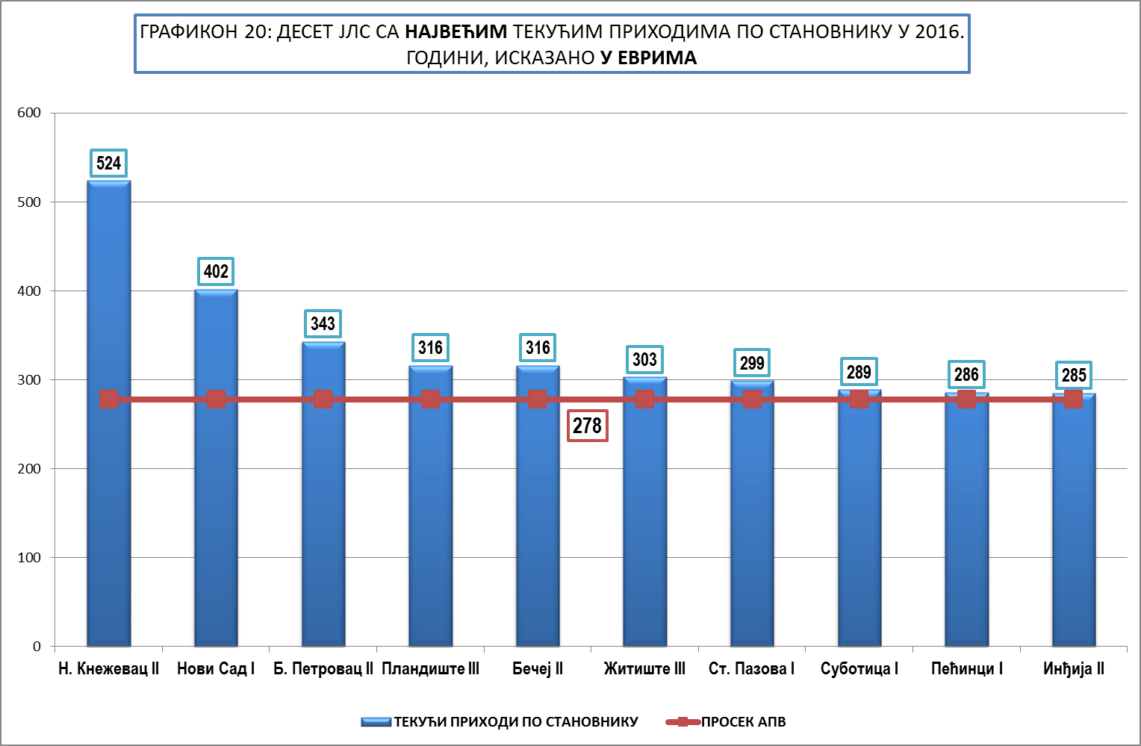

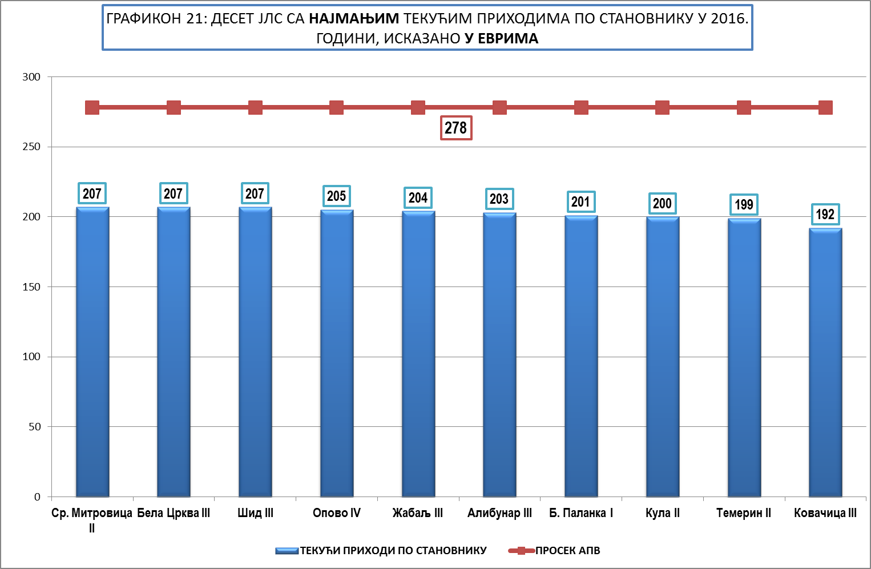

ИЗВРШЕНИ РАСХОДИ И ИЗДАЦИ БУЏЕТА ОПШТИНА И ГРАДОВА
У АП ВОЈВОДИНИ У 2016. ГОДИНИ
Законом о локалној самоуправи утврђено је да у вршењу своје надлежности јединица локалне самоуправе доноси прописе самостално, у складу са правима и дужностима утврђеним уставом, законом, другим прописом и статутом, као и да Република Србија и аутономна покрајина може законом, односно одлуком, јединици локалне самоуправе да повери поједина питања из своје надлежности, при чему је у обавези да за вршење поверених послова обезбеди средства. У оквиру законом утврђених надлежности локалних самоуправа наведене су и следеће надлежности:
- уређивање и обезбеђивање обављања и развој комуналних делатности - пречишћавање и дистрибуција воде, пречишћавање и одвођење атмосферских и отпадних вода, производња и снабдевање паром и топлом водом, линијски градски и приградски превоз путника у друмском саобраћају, одржавање чистоће у градовима и насељима, одржавање депонија, уређивање, одржавање и коришћење пијаца, паркова, зелених, рекреационих и других јавних површина, јавних паркиралишта, јавна расвета, уређивање и одржавање гробаља и сахрањивање и друго, као и организационе, материјалне и друге услове за њихово обављање;
- обезбеђивање вршења послова уређења и коришћења грађевинског земљишта;
- уређивање и обезбеђивање обављања послова који се односе на изградњу, рехабилитацију и реконструкцију, одржавање, заштиту, коришћење, развој и управљање локалним и некатегорисаним путевима, као и улицама у насељу.
На основу члана 36a Закона о буџетском систему, министар финансија донeo je УПУТСТВО ЗА ПРИПРЕМУ ОДЛУКЕ О БУЏЕТУ ЛОКАЛНЕ ВЛАСТИ ЗА 2016. ГОДИНУ И ПРОЈЕКЦИЈА ЗА 2017. И 2018. ГОДИНУ (у даљем тексту: Упутство). У овом упутству, између осталог, утврђене су смернице за планирање појединих категорија расхода и издатака буџета локалне самоуправе у 2016 години.
У 2016. години, поред остварених буџетских прихода у износу од 73,1 милијарде динара, буџети општина и градова располагали су и са нераспоређеним вишком прихода и примања и пренетим неутрошеним средствима из ранијих година у износу од 6,5 милијарди динара, тако да су укупна средства са којима су општине и градови располагали износила 79,6 милијарди динара.
За финансирање јавних расхода и издатака (у даљем тексту: расходи) из буџета војвођанских општина и градова усмерено је 69,8 милијарди динара. У односу на 2015. годину извршени расходи већи су за 1,9 милијарди динара, или за 2,8%, а што се може видети из Табеле број 15.
Извршени расходи буџета 39 општина износили су 28,4 милијарде динара, док су расходи буџета 8 градова износили 41,4 милијарде динара. Расходи буџета града Новог Сада износили су 19,2 милијарде динара, или 27% укупних расхода свих јединица локалне самоуправе, а што се може видети из Табеле VIII, дате у прилогу Информације.
Из извештаја општина и градова произилази да је у односу на укупна средства са којима су њихови буџети располагали у 2016. години - 79,6 милијарди динара, за расходе и издатке укупно утрошено 69,8 милијарди динара, односно да је остало 9,8 милијарди динара неутрошених средстава.
Номинално, највише неутрошених средстава имао је Нови Сад - 4,7 милијарди динара, Панчево - 839,1 милион динара, Суботица - 558,8 милиона динара, Бачка Топола - 410,4 милиона динара, Ковин - 343,3 милиона динара, Бечеј - 313,6 милиона динара, Пећинци - 310,1 милион динара и Зрењанин - 216,1 милион динара.
Интересантно је да су Пећинци имали једну од најмањих стопа реализације укупно расположивих средстава - 69,5%, ниску реализацију планираних прихода - 79,2% и истовремено највеће учешће средстава од задуживања у укупним средствима буџета - 29,5%.
Процентуално посматрано, најмањи део укупно расположивих средстава утрошиле су следеће јединице локалне самоуправе: Бачка Топола - 69%, Пећинци - 69,5%, Бач - 70,2%, Ковин - 72,3%, Нови Сад - 80,2% и Оџаци - 80,3%. Општине Житиште и Пландиште су искористиле сва расположива средства, што се може видети из следећих графичких приказа и Табеле број 13.
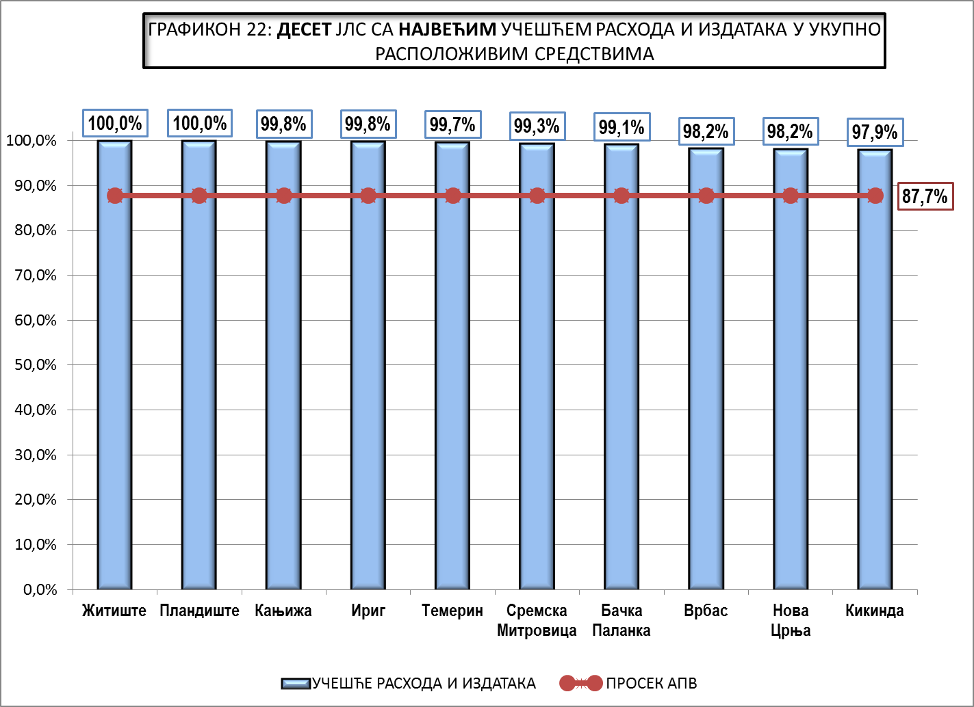
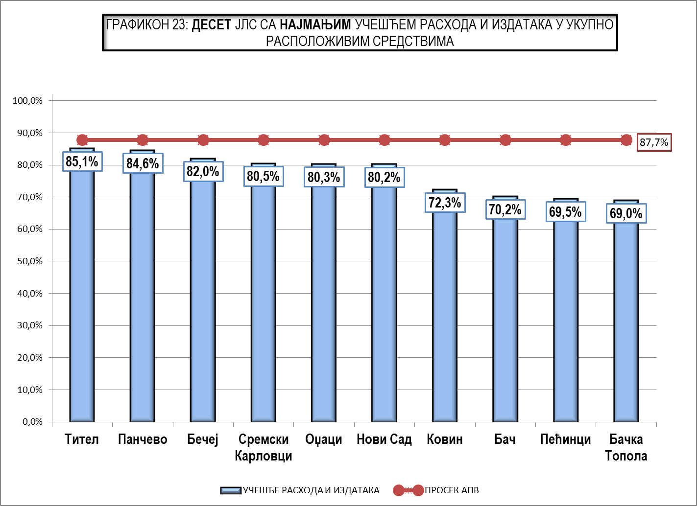

ИЗВРШЕНИ РАСХОДИ И ИЗДАЦИ БУЏЕТА ОПШТИНА И ГРАДОВА У 2016. ГОДИНИ
Табела број 13 |  |  |  |  | у хиљадама динара
Редни број | НАЗИВ ОПШТИНЕ  ОДНОСНО ГРАДА | НЕРАСПОРЕЂЕНИ  ВИШАК ПРИХОДА  И ПРИМАЊА И  ПРЕНЕТА НЕУТРОШЕНА  СРЕДСТВА ИЗ  РАНИЈИХ ГОДИНА | ОСТВАРЕНИ ПРИХОДИ  У 2016.  ГОДИНИ | УКУПНО  РАСПОЛОЖИВА  СРЕДСТВА  2016.  (2+3) | ИЗВРШЕНИ РАСХОДИ И ИЗДАЦИ  2016. | НЕУТРОШЕНА СРЕДСТВА У 2016. ГОДИНИ  (4-5) | Учешће расхода и издатака у укупно расположивим средствима  (5:4)
 | 1 | 2 | 3 | 4 | 5 | 6 | 7
1 | Нови Сад | 2.569.675 | 21.360.847 | 23.930.522 | 19.196.998 | 4.733.524 | 80,2%
2 | Суботица | 133.751 | 5.253.044 | 5.386.795 | 4.827.997 | 558.798 | 89,6%
3 | Панчево | 946.224 | 4.486.036 | 5.432.260 | 4.593.198 | 839.062 | 84,6%
4 | Зрењанин | 216.402 | 3.897.909 | 4.114.311 | 3.898.191 | 216.120 | 94,7%
5 | Ср. Митровица | 31.475 | 2.558.665 | 2.590.140 | 2.573.235 | 16.905 | 99,3%
6 | Сомбор | 29.770 | 2.515.256 | 2.545.026 | 2.405.431 | 139.595 | 94,5%
7 | Стара Пазова | 2.726 | 2.425.202 | 2.427.928 | 2.229.688 | 198.240 | 91,8%
8 | Кикинда | 130.888 | 1.932.659 | 2.063.547 | 2.021.244 | 42.303 | 97,9%
9 | Вршац | 127.128 | 1.880.278 | 2.007.406 | 1.860.727 | 146.679 | 92,7%
10 | Инђија | 0 | 1.698.372 | 1.698.372 | 1.599.340 | 99.032 | 94,2%
11 | Рума | 24.054 | 1.553.339 | 1.577.393 | 1.488.499 | 88.894 | 94,4%
12 | Бечеј | 189.688 | 1.550.560 | 1.740.248 | 1.426.612 | 313.636 | 82,0%
13 | Бачка Паланка | 0 | 1.374.991 | 1.374.991 | 1.363.050 | 11.941 | 99,1%
14 | Кула | 206.504 | 1.084.538 | 1.291.042 | 1.258.884 | 32.158 | 97,5%
15 | Врбас | 17.790 | 1.179.666 | 1.197.456 | 1.175.816 | 21.640 | 98,2%
16 | Апатин | 2.035 | 1.012.621 | 1.014.656 | 960.880 | 53.776 | 94,7%
17 | Шид | 72.439 | 869.983 | 942.422 | 913.359 | 29.063 | 96,9%
18 | Бачка Топола | 255.503 | 1.067.782 | 1.323.285 | 912.927 | 410.358 | 69,0%
19 | Ковин | 349.642 | 890.826 | 1.240.468 | 897.155 | 343.313 | 72,3%
20 | Кањижа | 56.178 | 816.858 | 873.036 | 871.474 | 1.562 | 99,8%
21 | Оџаци | 121.371 | 859.774 | 981.145 | 787.691 | 193.454 | 80,3%
22 | Темерин | 10.678 | 764.221 | 774.899 | 772.611 | 2.288 | 99,7%
23 | Житиште | 143.319 | 627.145 | 770.464 | 770.464 | 0 | 100,0%
24 | Нови Кнежевац | 31.954 | 756.481 | 788.435 | 763.984 | 24.451 | 96,9%
25 | Сента | 116.988 | 711.773 | 828.761 | 725.199 | 103.562 | 87,5%
26 | Пећинци | 0 | 1.015.304 | 1.015.304 | 705.210 | 310.094 | 69,5%
27 | Жабаљ | 115.568 | 657.602 | 773.170 | 691.246 | 81.924 | 89,4%
28 | Нови Бечеј | 31.593 | 693.097 | 724.690 | 626.527 | 98.163 | 86,5%
29 | Ада | 40.726 | 619.941 | 660.667 | 607.739 | 52.928 | 92,0%
30 | Ковачица | 13.041 | 627.293 | 640.334 | 597.514 | 42.820 | 93,3%
31 | Бачки Петровац | 39.226 | 575.681 | 614.907 | 579.018 | 35.889 | 94,2%
32 | Алибунар | 62.063 | 546.082 | 608.145 | 555.817 | 52.328 | 91,4%
33 | Србобран | 0 | 533.533 | 533.533 | 509.446 | 24.087 | 95,5%
34 | Пландиште | 14.932 | 459.576 | 474.508 | 474.508 | 0 | 100,0%
35 | Сечањ | 1.000 | 473.740 | 474.740 | 451.938 | 22.802 | 95,2%
36 | Бела Црква | 54.987 | 443.182 | 498.169 | 451.647 | 46.522 | 90,7%
37 | Тител | 74.037 | 429.086 | 503.123 | 428.309 | 74.814 | 85,1%
38 | Беочин | 0 | 469.151 | 469.151 | 422.533 | 46.618 | 90,1%
39 | Бач | 139.362 | 458.013 | 597.375 | 419.312 | 178.063 | 70,2%
40 | Нова Црња | 0 | 374.579 | 374.579 | 367.717 | 6.862 | 98,2%
41 | Чока | 0 | 378.294 | 378.294 | 365.567 | 12.727 | 96,6%
42 | Ириг | 9.920 | 346.540 | 356.460 | 355.750 | 710 | 99,8%
43 | Мали Иђош | 32.785 | 333.004 | 365.789 | 334.383 | 31.406 | 91,4%
44 | Опово | 88.426 | 264.435 | 352.861 | 326.619 | 26.242 | 92,6%
45 | Ср.Карловци | 35.811 | 284.436 | 320.247 | 257.709 | 62.538 | 80,5%
 | УКУПНО | 6.539.659 | 73.111.395 | 79.651.054 | 69.823.163 | 9.827.891 | 87,7%
Као што је у првом делу информације наведено када је анализирано остварење прихода буџета локалне самоуправе по врстама прихода, 15 јединица се у прошлој години задужило у укупном износу од 2,2 милијарде динара.
Сагледавањем висине неутрошених средстава на крају 2016. године са висином задуживања у 2016. години, може се констатовати да је 9 локалних самоуправа које су се задужиле ималo више неутрошених средстава на крају 2016. године, од износа за који су се задужиле у истој години, а што се из наредног графикона и табеле може видети:
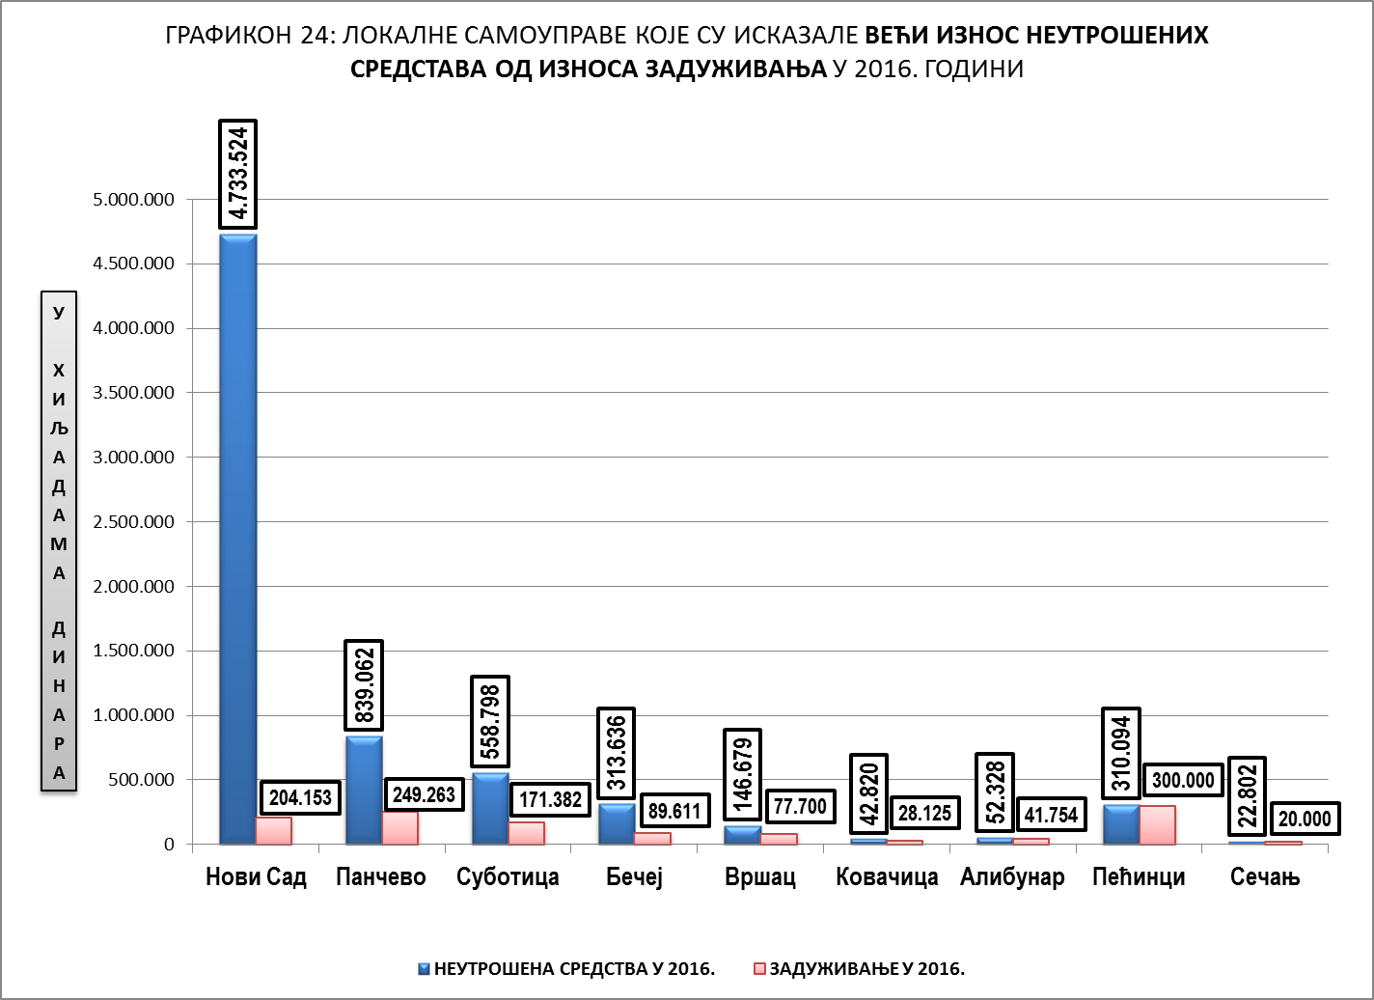
Табела број 14 |  |  | У хиљадама динара
Ред.  Број | НАЗИВ ОПШТИНЕ  ОДНОСНО ГРАДА | НЕУТРОШЕНА СРЕДСТВА  У 2016. ГОДИНИ | ПРИМАЊА  ОД ЗАДУЖИВАЊА  У 2016.ГОДИНИ | НЕУТРОШЕНА СРЕДСТВА  ВЕЋА ОД ИЗНОСА  ЗАДУЖИВАЊА
 | 1 | 2 | 3 | 4=(2-3)>0
1 | Нови Сад | 4.733.524 | 204.153 | 4.529.371
2 | Панчево | 839.062 | 249.263 | 589.799
3 | Суботица | 558.798 | 171.382 | 387.416
4 | Бечеј | 313.636 | 89.611 | 224.025
5 | Вршац | 146.679 | 77.700 | 68.979
6 | Ковачица | 42.820 | 28.125 | 14.695
7 | Алибунар | 52.328 | 41.754 | 10.574
8 | Пећинци | 310.094 | 300.000 | 10.094
9 | Сечањ | 22.802 | 20.000 | 2.802
10 | Нови Кнежевац | 24.451 | 29.976
11 | Нова Црња | 6.862 | 24.000
12 | Темерин | 2.288 | 44.045
13 | Зрењанин | 216.120 | 311.221
14 | Кањижа | 1.562 | 121.901
15 | Ср. Митровица | 16.905 | 513.276
16 | Ириг | 710 | -3.300
 | ОСТАЛЕ ЈЛС (29) | 2.539.250
 | УКУПНО | 9.827.891 | 2.223.107

ИЗВРШЕНИ РАСХОДИ ПРЕМА ЕКОНОМСКОЈ КЛАСИФИКАЦИЈИ

Правилником о стандардном класификационом оквиру и Контном плану за буџетски систем уређен је стандардни класификациони оквир и Контни план за буџетски систем (у даљем тексту: Контни план за буџетски систем) са садржајем конта у Контном плану, који је сачињен у складу са међународном ГФС методологијом (Статистика државних финансија).
Економска класификација, односно шифре из стандардног класификационог оквира и контног плана, дају увид у врсту расхода која је финансирана из буџета.
Пратећи економску класификацију извршених расхода буџета локалних самоуправа по класама, односно категоријама најважнијих расхода, како је то дато у Обрасцу 2 Правилника о садржају и начину финансијског извештавања, може се констатовати да су општине и градови у 2016. години средства издвојиле за финансирање следећих расхода:
- коришћење услуга и роба - 19,9 милијарди динара, или 28,5%, затим за
- расходи за запослене - 14 милијарди динара, или 20,1%,
- издаци за нефинансијску имовину - 12,3 милијарде динара, или 17,6%,
- донације, дотације и трансфери - 10,2 милијарде динара, или 14,6%,
- остали расходи - 5,3 милијарде динара, или 7,6%,
- субвенције - 3,5 милијарди динара, или 5,1%,
- накнаде за социјалну заштиту из буџета - 2,3 милијарде динара, или 3,3%,
- отплата главнице - 1,8 милијарди динара, или 2,6%, док је
учешће расхода за отплату камата и пратеће трошкове задуживања, набавку финансијске имовине, средстава резерве и употребу основних средстава, било испод 1%, а што се може видети из следеће табеле и графикона 25 и 26.

РАСХОДИ И ИЗДАЦИ ОПШТИНА И ГРАДОВА У АП ВОЈВОДИНИ У 2015. И 2016. ГОДИНИ
- ЕКОНОМСКА КЛАСИФИКАЦИЈА -
Табела број 15
Редни број | GFS КЛАСИФИКАЦИЈА | РАСХОДИ И ИЗДАЦИ  ПО ЕКОНОМСКОЈ КЛАСИФИКАЦИЈИ | 2015. |  |  | 2016. |  |  | Номинални раст/пад  (4-2) | % раста/  пада (4:2)*100-100%
Редни број | GFS КЛАСИФИКАЦИЈА | РАСХОДИ И ИЗДАЦИ  ПО ЕКОНОМСКОЈ КЛАСИФИКАЦИЈИ | у хиљадама  динара | %  учешћа |  | у хиљадама  динара | %  учешћа |  | Номинални раст/пад  (4-2) | % раста/  пада (4:2)*100-100%
 |  | 1 | 2 | 3 |  | 4 | 5 |  | 6 | 7
1 | 5 | Издаци за нефинансијску имовину | 10.881.689 | 16,0% |  | 12.294.036 | 17,6% |  | 1.412.347 | 13,0%
2 | 46 | Донације, дотације и трансфери | 8.999.575 | 13,3% |  | 10.208.985 | 14,6% |  | 1.209.410 | 13,4%
3 | 42 | Коришћење услуга и роба | 18.928.078 | 27,9% |  | 19.934.108 | 28,5% |  | 1.006.030 | 5,3%
4 | 48 | Остали расходи | 4.916.458 | 7,2% |  | 5.271.878 | 7,6% |  | 355.420 | 7,2%
5 | 499 | Средства резерве | 1.000 | 0,0% |  | 14.217 | 0,0% |  | 13.217 | 1.321,7%
6 | 43 | Употреба основних средстава | 5.646 | 0,0% |  | 2.866 | 0,0% |  | -2.780 | -49,2%
7 | 472 | Накнаде за социјалну заштиту из буџета | 2.307.025 | 3,4% |  | 2.270.849 | 3,3% |  | -36.176 | -1,6%
8 | 44 | Отплата камата и пратећи трошкови задуживања | 534.277 | 0,8% |  | 433.015 | 0,6% |  | -101.262 | -19,0%
9 | 62 | Набавка финансијске имовине | 137.487 | 0,2% |  | 35.574 | 0,1% |  | -101.913 | -74,1%
10 | 41 | Расходи за запослене | 14.225.640 | 20,9% |  | 14.044.094 | 20,1% |  | -181.546 | -1,3%
11 | 61 | Отплата главнице | 2.279.031 | 3,4% |  | 1.785.186 | 2,6% |  | -493.845 | -21,7%
12 | 45 | Субвенције | 4.696.102 | 6,9% |  | 3.528.355 | 5,1% |  | -1.167.747 | -24,9%
 |  | УКУПНО: | 67.912.008 | 100,0% |  | 69.823.163 | 100,0% |  | 1.911.155 | 2,8%

Посматрано у односу на 2015. годину повећана су издвајања за:
- нефинансијску имовину - за 1,4 милијарде динара, или за 13%,
- донације, дотације и трансфере - за 1,2 милијарде динара, или за 13,4%,
- коришћење услуга и роба - за 1 милијарду динара, или за 5,3%,
- остале расходе - за 355,4 милиона динара, или за 7,2% и
- средства резерве - за 13,2 милиона динара, или за 1.321,7%.

Истовремено су смањени следећи расходи:
- субвенције - за 1,2 милијарде динара, или за 24,9%,
- отплата главнице - за 493,8 милиона динара, или за 21,7%,
- расходи за запослене - за 181,5 милиона динара, или за 1,3%,
- набавка финансијске имовине - за 101,9 милиона динара, или за 74,1%,
- отплата камата и пратећи трошкови задуживања - за 101,3 милиона динара, или за 19%,
- накнаде за социјалну заштиту из буџета - за 36,2 милиона динара, или за 1,6% и
- употреба основних средстава - за 2,8 милиона динара, или за 49,2%.

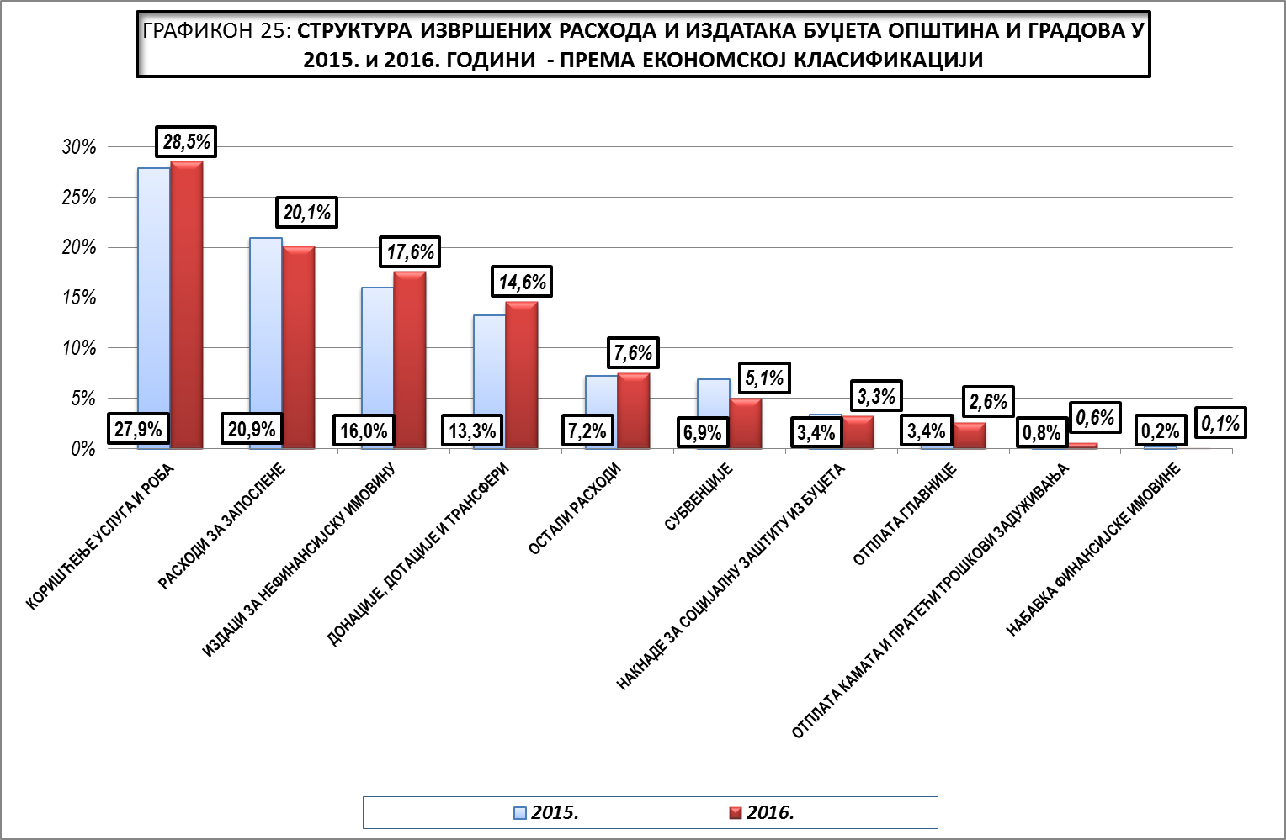

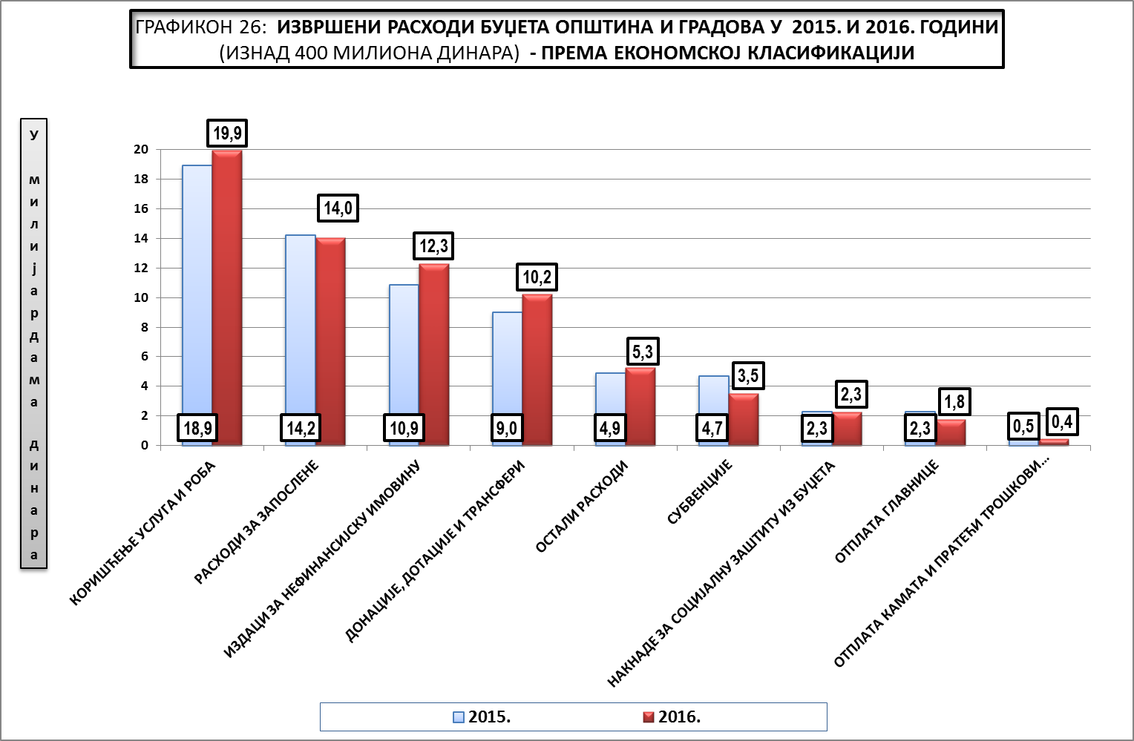

Будући да су за:
КОРИШЋЕЊЕ УСЛУГА И РОБА (Категорија - 42),
РАСХОДЕ ЗА ЗАПОСЛЕНЕ (Категорија - 41),
ИЗДАТКЕ ЗА НЕФИНАНСИЈСКУ ИМОВИНУ (Класа 5), као и за
ДОНАЦИЈЕ, ДОТАЦИЈЕ И ТРАНСФЕРЕ (Категорија - 46)
јединице локалне самоуправе издвојиле највише средстава - укупно 80,8% свих расхода, у наредним поглављима, за сваку од ових група расхода, дат је графички приказ по 10 локалних самоуправа које су имале највеће, односно најмање учешће поменутих расхода у укупним расходима буџета.
У табелама од броја 16 до 19. дат је номинални износ извршених расхода за сваку јединицу локалне самоуправе,по групама расхода.
У Табели V, у прилогу Информације, дат је приказ извршених расхода и издатака буџета општина према економској и функционалној класификацији.
У Табели VI дат је приказ структуре извршених расхода и издатака буџета општина по појединим областима, док је у Табели VII дат приказ учешћа појединих расхода и издатака буџета општина у одређеној области финансирања.
У Табели VIII, у прилогу Информације, дат је приказ извршених расхода и издатака буџета јединица локалне саоправе према економској класификацији, по општинама и градовима.
У Табели IX, у прилогу Информације, дат је детаљан приказ процентуалне структуре извршених расхода и издатака буџета јединица локалне самоуправе према економској класификацији, по општинама и градовима.

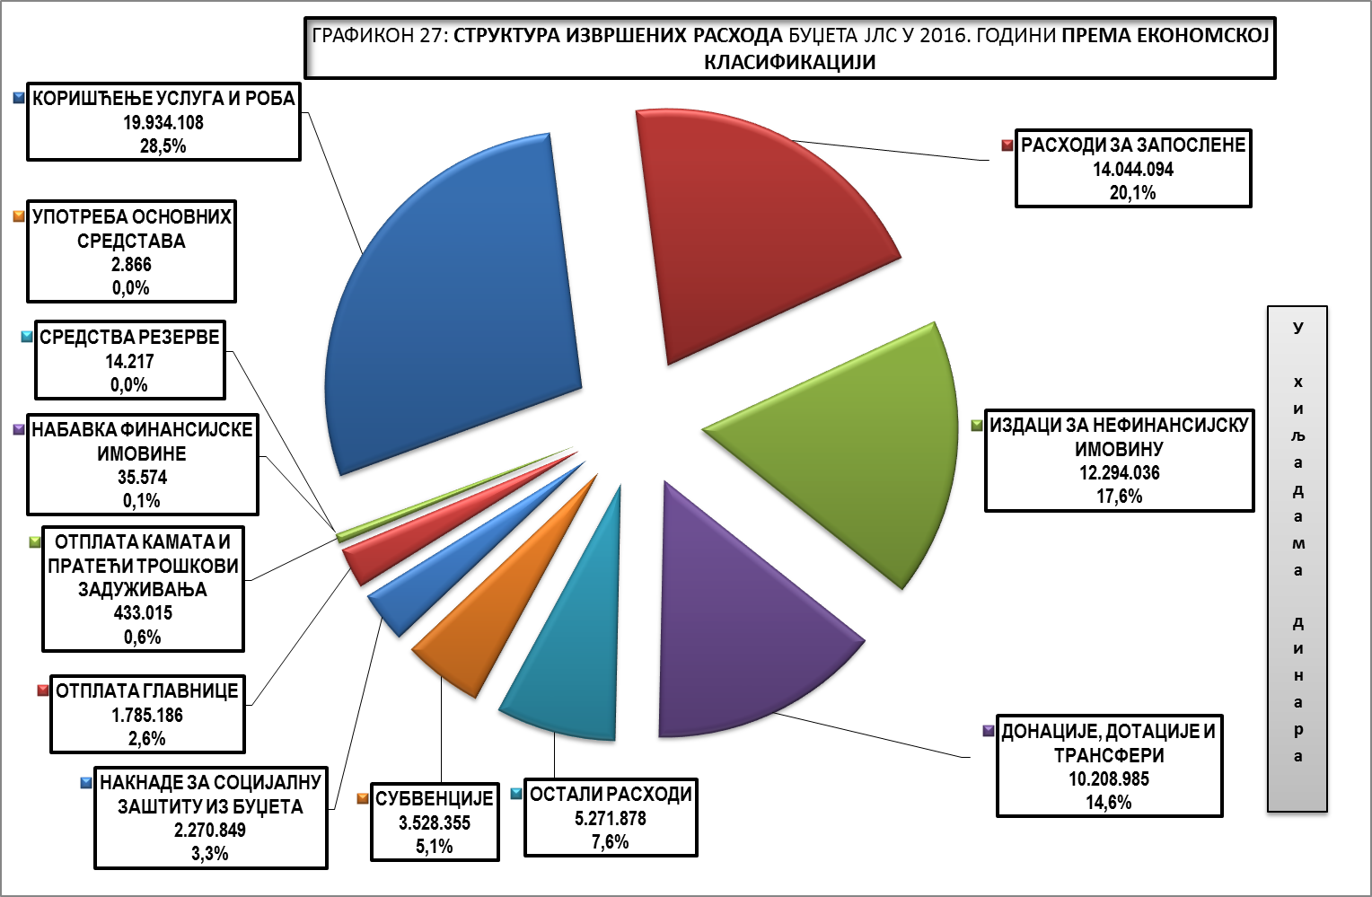

КОРИШЋЕЊЕ УСЛУГА И РОБА

Сходно Контном плану за буџетски систем, ова група расхода (категорија 420000) обухвата:
- Сталне трошкове;
- Трошкове путовања;
- Услуге по уговору;
- Специјализоване услуге;
- Текуће поправке и одржавање и
- Материјал.
У Упутству министра, за групу расхода који се односе на Куповину роба и услуга, препоручено је локалним властима да учине максималне напоре и остваре уштеде у односу на средства планирана за ове намене у 2015. години, али тако да се не угрози извршавање сталних трошкова.
Поред тога, Упутством је препоручено да се средства, пре свега на економској класификацији - Услуге по уговору, планирају у складу са Законом о привременом уређивању основица за обрачун и исплату плата, односно зарада и других сталних примања код корисника јавних средстава, којим је уређено смањење других сталних примања.
Препорука је била и да буџетски корисници у буџетској процедури преиспитају и потребу смањења других накнада за рад, које нису обухваћене Законом (уговори о делу, привремени и повремени послови и др.), а све у циљу потреба фискалног прилагођавања.
Као што је већ речено, за Коришћење услуга и роба јединице локалне самоуправе су у 2016. години издвојиле укупно 19,9 милијарди динара, и ова средства су у просеку чинила 28,5% укупно извршених расхода. Посматрано у односу на извршење у 2015. години ови расходи су повећани за 1 милијарду динара, или за 5,3%.
У структури извршених расхода у оквиру ове групе, највише средстава, локалне самоуправе су издвојиле за:
- Специјализоване услуге - 6,1 милијарда динара, или 30,8%;
- Сталне трошкове - 4,7 милијарди динара, или 23,5%;
- Услуге по уговору - 4,6 милијарди динара, или 23,1%;
- Текуће поправке и одржавање - 2,5 милијарди динара, или 12,4%;
- Материјал - 1,8 милијарди динара, или 8,9% и
- Трошкове путовања - 269,4 милиона динара, или 1,4%, а што се из Табеле број 16 и следећег графичког приказа може видети:

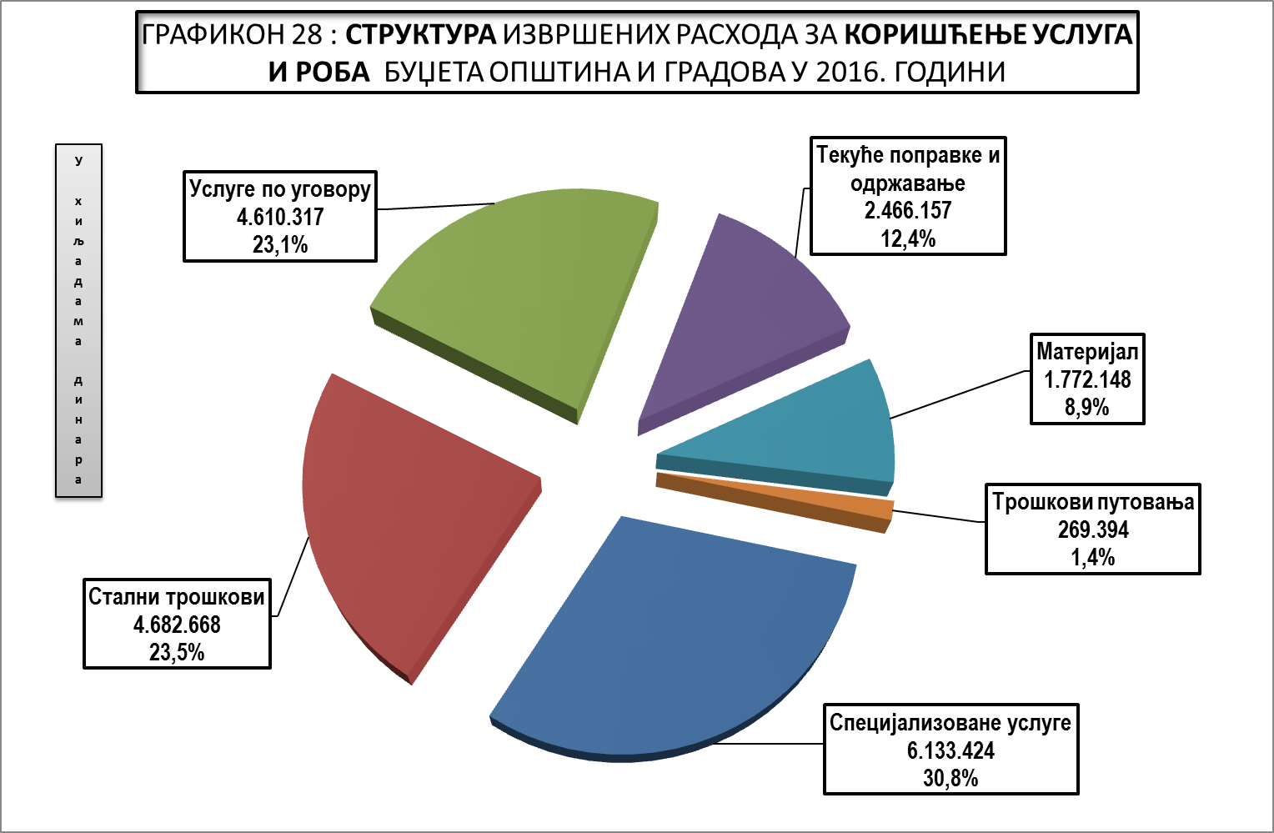

Номинално посматрано, највише средстава за Коришћење роба и услуга издвојили су градови:
- Нови Сад - 4,3 милијарде динара,
- Панчево - 1,5 милијарди динара,
- Суботица - 1,2 милијарде динара,
- Зрењанин - 1,2 милијарде динара,
- Сомбор - 866,4 милиона динара,
- Кикинда - 751,8 милиона динара и
- Сремска Митровица - 732,8 милиона динара.

Најмање средстава издвојиле су општине:
- Сремски Карловци - 91,8 милиона динара,
- Опово - 93,2 милиона динара и
- Србобран - 98,8 милиона динара.

У односу на просечно учешће ове групе расхода од 28,5% у укупним расходима буџета 29 јединица локалне самоуправе је имало веће учешће, док су три локалне самоуправе – Сремска Митровица, Сента и Опово имале просечно учешће од 28,5%, а 13 јединица је имало мање учешће.

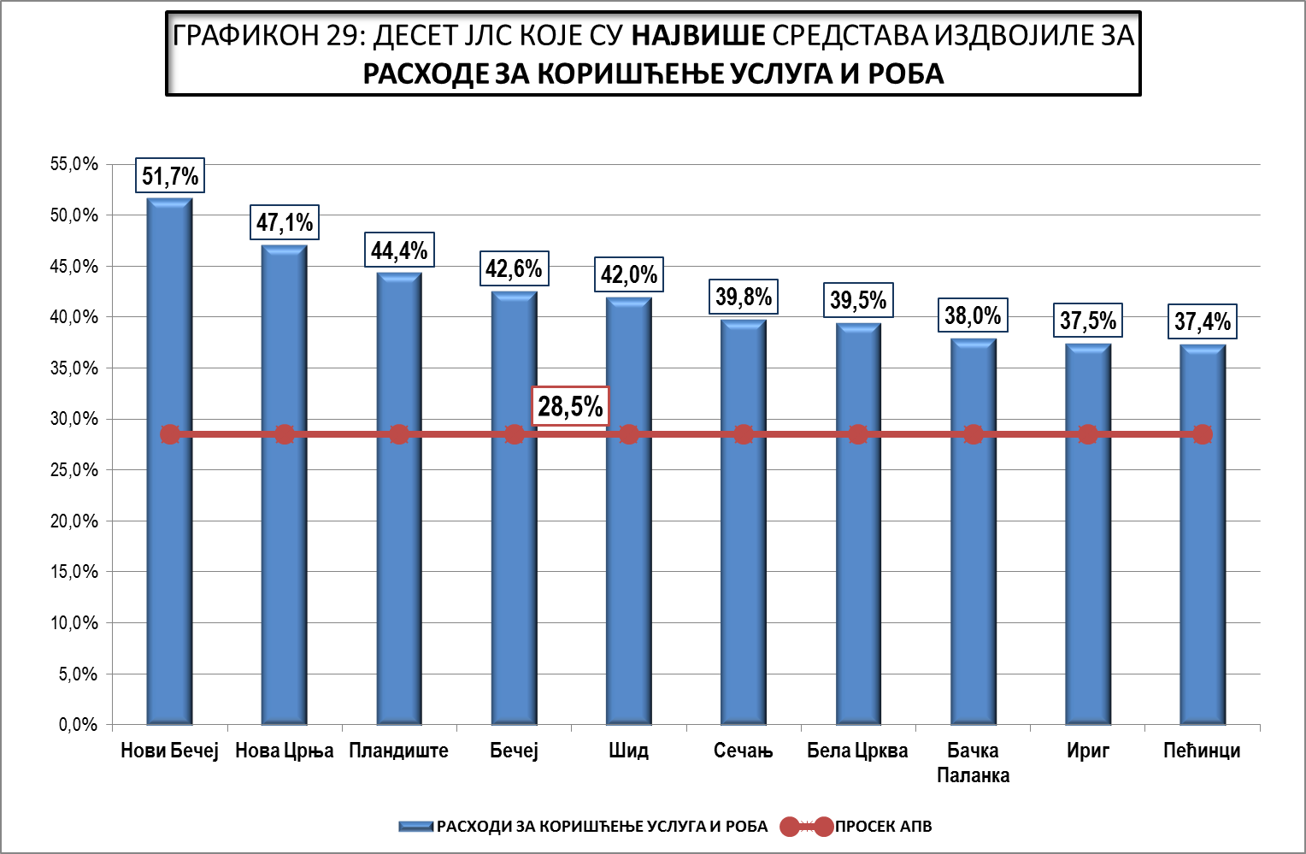
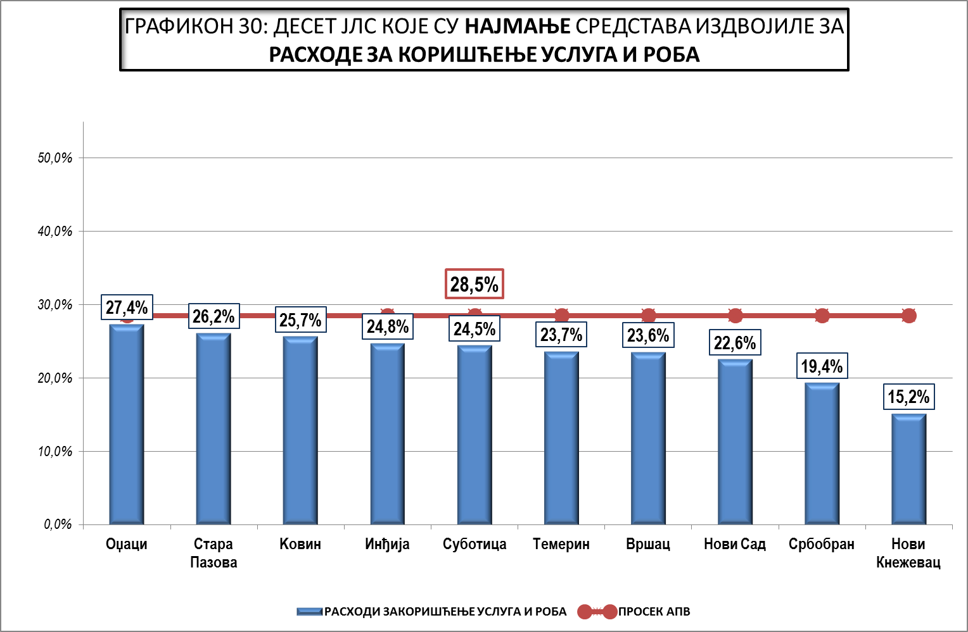

Табела број 16 |  |  |  |  |  |  | У хиљадама динара
Редни број | ОПШТИНА  ГРАД | Стални  трошкови | Трошкови  путовања | Услуге по  уговору | Специјал.  услуге | Текуће  поправке и  одржавање | Материјал | КОРИШЋЕЊЕ УСЛУГА  И РОБА | % учешћа  у укупним  расходима буџета
 | 1 | 2 | 3 | 4 | 5 | 6 | 7 | 8=2+3+4+5+6+7 | 9
1 | Нови Сад | 906.300 | 13.276 | 748.308 | 2.221.520 | 92.869 | 357.454 | 4.339.727 | 22,6%
2 | Панчево | 382.185 | 4.799 | 296.146 | 386.760 | 257.284 | 130.398 | 1.457.572 | 31,7%
3 | Суботица | 488.643 | 16.566 | 176.041 | 177.840 | 185.559 | 139.970 | 1.184.619 | 24,5%
4 | Зрењанин | 209.626 | 28.025 | 333.269 | 227.346 | 279.303 | 77.951 | 1.155.520 | 29,6%
5 | Сомбор | 213.783 | 6.411 | 121.742 | 284.239 | 190.593 | 49.614 | 866.382 | 36,0%
6 | Кикинда | 138.973 | 47.977 | 179.032 | 207.444 | 114.820 | 63.581 | 751.827 | 37,2%
7 | Ср. Митровица | 197.352 | 25.314 | 183.671 | 154.594 | 116.867 | 54.958 | 732.756 | 28,5%
8 | Бечеј | 122.514 | 4.658 | 75.077 | 354.816 | 22.033 | 28.016 | 607.114 | 42,6%
9 | Стара Пазова | 201.111 | 8.057 | 151.737 | 48.649 | 94.366 | 79.340 | 583.260 | 26,2%
10 | Бачка Паланка | 99.526 | 3.838 | 109.869 | 187.411 | 68.482 | 48.408 | 517.534 | 38,0%
11 | Рума | 121.062 | 1.114 | 44.645 | 147.603 | 127.522 | 35.432 | 477.378 | 32,1%
12 | Вршац | 165.183 | 2.875 | 112.184 | 125.088 | 11.206 | 22.754 | 439.290 | 23,6%
13 | Инђија | 85.260 | 1.536 | 76.279 | 121.606 | 67.049 | 45.425 | 397.155 | 24,8%
14 | Шид | 96.583 | 1.345 | 80.151 | 107.737 | 62.956 | 34.933 | 383.705 | 42,0%
15 | Кула | 66.015 | 5.869 | 138.655 | 37.271 | 57.576 | 47.934 | 353.320 | 28,1%
16 | Врбас | 103.677 | 12.942 | 52.550 | 85.615 | 38.113 | 60.392 | 353.289 | 30,0%
17 | Нови Бечеј | 60.393 | 18.368 | 69.932 | 91.067 | 43.991 | 39.997 | 323.748 | 51,7%
18 | Бачка Топола | 79.334 | 600 | 91.540 | 26.630 | 70.704 | 40.553 | 309.361 | 33,9%
19 | Апатин | 46.497 | 899 | 89.750 | 82.495 | 27.753 | 19.655 | 267.049 | 27,8%
20 | Пећинци | 25.586 | 25.668 | 106.332 | 59.550 | 34.105 | 12.817 | 264.058 | 37,4%
21 | Kaњижа | 52.476 | 1.651 | 97.188 | 41.668 | 56.993 | 11.513 | 261.489 | 30,0%
22 | Житиште | 45.640 | 1.434 | 63.975 | 85.293 | 7.929 | 32.381 | 236.652 | 30,7%
23 | Koвин | 58.363 | 1.392 | 55.214 | 62.682 | 37.696 | 15.588 | 230.935 | 25,7%
24 | Oџаци | 22.261 | 741 | 58.134 | 90.081 | 24.696 | 20.183 | 216.096 | 27,4%
25 | Жабаљ | 36.735 | 2.700 | 98.935 | 47.718 | 9.808 | 15.839 | 211.735 | 30,6%
26 | Пландиште | 27.677 | 2.287 | 70.005 | 37.708 | 55.686 | 17.113 | 210.476 | 44,4%
27 | Сента | 58.651 | 814 | 32.301 | 85.988 | 14.441 | 14.185 | 206.380 | 28,5%
28 | Ковачица | 40.555 | 847 | 109.468 | 17.474 | 8.506 | 14.573 | 191.423 | 32,0%
29 | Темерин | 49.054 | 1.618 | 57.400 | 30.917 | 19.722 | 24.174 | 182.885 | 23,7%
30 | Сечањ | 26.100 | 2.108 | 57.281 | 55.710 | 12.721 | 26.134 | 180.054 | 39,8%
31 | Ада | 24.560 | 674 | 52.334 | 60.620 | 20.982 | 19.648 | 178.818 | 29,4%
32 | Бела Црква | 34.874 | 999 | 55.240 | 51.780 | 24.213 | 11.154 | 178.260 | 39,5%
33 | Нова Црња | 44.076 | 262 | 91.027 | 11.420 | 12.787 | 13.497 | 173.069 | 47,1%
34 | Алибунар | 40.090 | 22 | 68.694 | 30.150 | 15.775 | 16.462 | 171.193 | 30,8%
35 | Бачки Петровац | 32.788 | 2.090 | 27.945 | 70.939 | 12.183 | 18.118 | 164.063 | 28,3%
36 | Беочин | 38.461 | 303 | 59.011 | 12.103 | 37.068 | 10.564 | 157.510 | 37,3%
37 | Бач | 41.302 | 1.526 | 32.157 | 56.617 | 3.953 | 13.508 | 149.063 | 35,5%
38 | Ириг | 37.390 | 4.464 | 41.540 | 12.664 | 28.991 | 8.307 | 133.356 | 37,5%
39 | Тител | 20.132 | 2.801 | 42.898 | 20.003 | 27.150 | 9.920 | 122.904 | 28,7%
40 | Нови Кнежевац | 28.929 | 7.893 | 27.308 | 24.506 | 12.054 | 15.262 | 115.952 | 15,2%
41 | Чока | 17.845 | 104 | 34.094 | 37.826 | 8.706 | 8.920 | 107.495 | 29,4%
42 | Мали Иђош | 36.490 | 1.147 | 38.524 | 5.448 | 11.616 | 12.599 | 105.824 | 31,6%
43 | Србобран | 22.408 | 540 | 32.420 | 22.159 | 7.541 | 13.740 | 98.808 | 19,4%
44 | Опово | 8.145 | 262 | 34.516 | 19.712 | 24.935 | 5.670 | 93.240 | 28,5%
45 | Сремски Карловци | 28.063 | 578 | 35.798 | 6.957 | 6.854 | 13.514 | 91.764 | 35,6%
 | УКУПНО | 4.682.668 | 269.394 | 4.610.317 | 6.133.424 | 2.466.157 | 1.772.148 | 19.934.108 | 28,5%
 | Учешће у расходима | 23,5% | 1,4% | 23,1% | 30,8% | 12,4% | 8,9% | 100,0%

РАСХОДИ ЗА ЗАПОСЛЕНЕ

Сходно Контном плану за буџетски систем, ова група расхода ( категорија 410000) обухвата:
- Плате, додатке и накнаде запослених (зараде);
- Социјалне доприносе на терет послодавца;
- Нанаде у натури;
- Социјална давања запосленима;
- Накнаде трошкова за запослене;
- Награде запосленима и остале посебне расходе;
- Посланички додатак и
- Судијски додатак.
И током 2016. године локалне самоуправе су примењивале одредбе Закона о привременом уређивању основица за обрачун и исплату плата, односно зарада и других сталних примања код корисника јавних средстава. У Упутству су дате смернице локалним самоуправама да, ради спровођења смањења броја запослених, прилагоде све економске класификације у оквиру групе 41 - Расходи за запослене.
За ову групу расхода јединице локалне самоуправе су у 2016. години издвојиле укупно 14 милијарди динара, и ова средства су у просеку чинила 20,1% укупно извршених расхода. Посматрано у односу на извршење у 2015. години расходи за запослене су смањени за 181,5 милиона динара, или за 1,3%.
Номинално посматрано, највише средстава за Расходе за запослене издвојили су градови:
- Нови Сад - 3,2 милијарде динара,
- Суботица - 1,1 милијарду динара,
- Зрењанин - 1 милијарду динара,
- Панчево – 900,5 милиона динара и
- Сомбор - 602,2 милиона динара.
Најмање средстава издвојиле су општине:
- Опово - 47 милиона динара,
- Нова Црња - 59,5 милиона динара и
- Сремски Карловци - 67 милиона динара, а што се може видети у Табели број 17.
У односу на просечно учешће ове групе расхода од 20,1% у укупним расходима буџета, 24 јединица локалне самоуправе је имало веће учешће, а 21 локална самоуправа мање учешће од просечног.

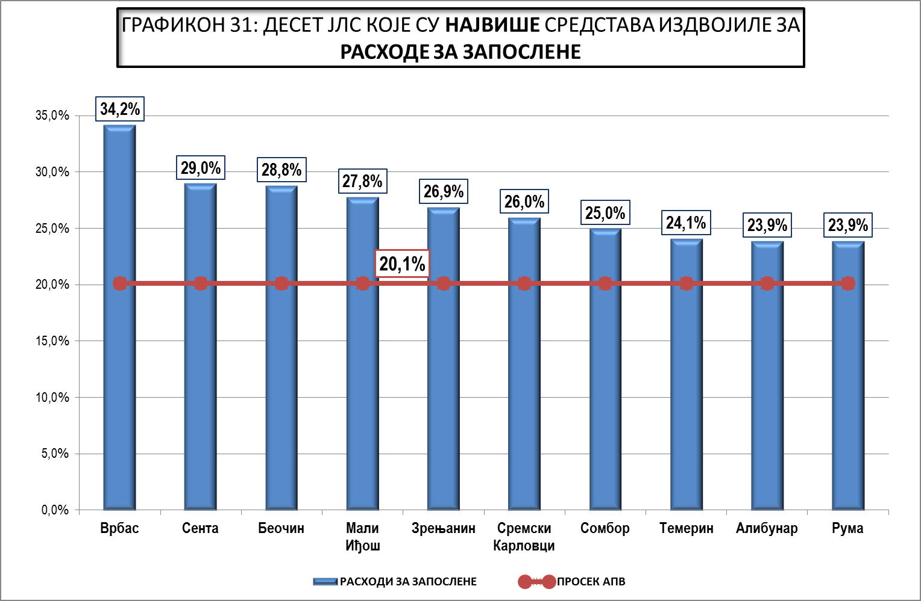

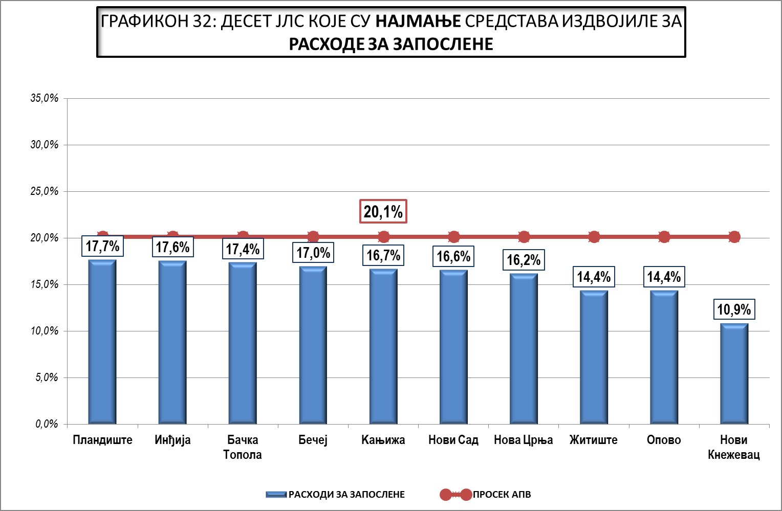

Табела број 17
Редни број | ОПШТИНА  ГРАД | РАСХОДИ ЗА ЗАПОСЛЕНЕ  ИЗВРШЕЊЕ У 2016.
Редни број | ОПШТИНА  ГРАД | У хиљадама  динара | % учешћа  у укупним  расходима буџета
 | 1 | 2 | 2а
1 | Нови Сад | 3.194.620 | 16,6%
2 | Суботица | 1.095.664 | 22,7%
3 | Зрењанин | 1.047.464 | 26,9%
4 | Панчево | 900.488 | 19,6%
5 | Сомбор | 602.155 | 25,0%
6 | Стара Пазова | 518.795 | 23,3%
7 | Сремска Митровица | 509.016 | 19,8%
8 | Кикинда | 430.522 | 21,3%
9 | Врбас | 402.326 | 34,2%
10 | Рума | 355.996 | 23,9%
11 | Вршац | 352.697 | 19,0%
12 | Инђија | 281.551 | 17,6%
13 | Бачка Паланка | 280.412 | 20,6%
14 | Кула | 271.502 | 21,6%
15 | Бечеј | 242.781 | 17,0%
16 | Сента | 210.357 | 29,0%
17 | Шид | 209.192 | 22,9%
18 | Темерин | 186.071 | 24,1%
19 | Апатин | 176.080 | 18,3%
20 | Oџаци | 165.368 | 21,0%
21 | Бачка Топола | 159.002 | 17,4%
22 | Koвин | 158.879 | 17,7%
23 | Жабаљ | 146.028 | 21,1%
24 | Kaњижа | 145.483 | 16,7%
25 | Нови Бечеј | 137.492 | 21,9%
26 | Алибунар | 132.564 | 23,9%
27 | Пећинци | 130.502 | 18,5%
28 | Ковачица | 125.874 | 21,1%
29 | Беочин | 121.580 | 28,8%
30 | Житиште | 111.263 | 14,4%
31 | Ада | 107.490 | 17,7%
32 | Бачки Петровац | 102.919 | 17,8%
33 | Сечањ | 97.661 | 21,6%
34 | Мали Иђош | 92.970 | 27,8%
35 | Србобран | 91.838 | 18,0%
36 | Бач | 89.880 | 21,4%
37 | Чока | 85.356 | 23,3%
38 | Пландиште | 83.808 | 17,7%
39 | Нови Кнежевац | 83.562 | 10,9%
40 | Бела Црква | 83.019 | 18,4%
41 | Тител | 77.982 | 18,2%
42 | Ириг | 72.326 | 20,3%
43 | Сремски Карловци | 67.015 | 26,0%
44 | Нова Црња | 59.548 | 16,2%
45 | Опово | 46.996 | 14,4%
 | УКУПНО | 14.044.094 | 20,1%

ИЗДАЦИ ЗА НЕФИНАНСИЈСКУ ИМОВИНУ

Сходно Контном плану за буџетски систем, ова класа расхода - издатака (500000) обухвата следеће категорије издатака:
- Основна средства;
- Залихе;
- Драгоцености;
- Природну имовину и
- Нефинансијску имовину која се финансира из средстава за реализацију НИП-а.
У Упутству су дате смернице да се набавке административне, канцеларијске опреме, аутомобила и осталих основних средстава за редован рад планирају уз максималне уштеде, тако да се само врше набавке средстава неопходних за рад. Такође, корисницима је скренута пажња да не исказују као капиталне издатке текуће поправке и одржавање зграда, објеката и опреме, већ да расходе за те намене (за молерске, зидарске радове, поправке електронске и електричне опреме итд.) планирају на апропријацији економске класификације 425 – Текуће поправке и одржавање, док средства за капиталне пројекте треба да планирају на контима групе 51, 52 и 54.
Упутством су као капитални пројекти дефинисани пројекти изградње и капиталног одржавања зграда и грађевинских објеката инфраструктуре од интереса за локалну власт, укључујући услуге пројектног планирања које је саставни део пројекта, обезбеђивање земљишта за изградњу, као и пројекти који подразумевају улагања у опрему, машине и другу нефинансијску имовину, а у функцији су јавног интереса. Капиталним пројектима се увећава имовина локалне власти путем изградње и капиталног одржавања грађевинских објеката инфраструктуре и улагања у опрему, машине и другу нефинансијску имовину.
За ову групу расхода јединице локалне самоуправе су у 2016. години издвојиле укупно 12,3 милијарде динара, и ови издаци су у укупним расходима буџета свих локалних самоуправа у Покрајини просечно учествовали са 17,6%. Посматрано у односу на извршење у 2015. години ови издаци су повећани за 1,4 милијарде динара, или за 13%.
Номинално посматрано, највише средстава за набавку нефинансијске имовине издвојили су:
- Нови Сад - 5 милијарди динара (40,6% свих издвајања у овој групи издатака у Покрајини),
- Суботица - 782,8 милиона динара,
- Сремска Митровица - 649,7 милиона динара,
- Зрењанин - 612,2 милиона динара и
- Нови Кнежевац - 416,8 милиона динара.

Најмање средстава издвојиле су општине:
- Сечањ - 6,8 милиона динара,
- Пландиште - 10,7 милиона динара и
- Ириг - 15,8 милиона динара, а што се може видети у Табели број 18.
У односу на просечно учешће ове групе расхода од 17,6% у укупним расходима буџета, 13 јединица локалне самоуправе је имало веће учешће, а 32 локалне самоуправе мање учешће од просечног.

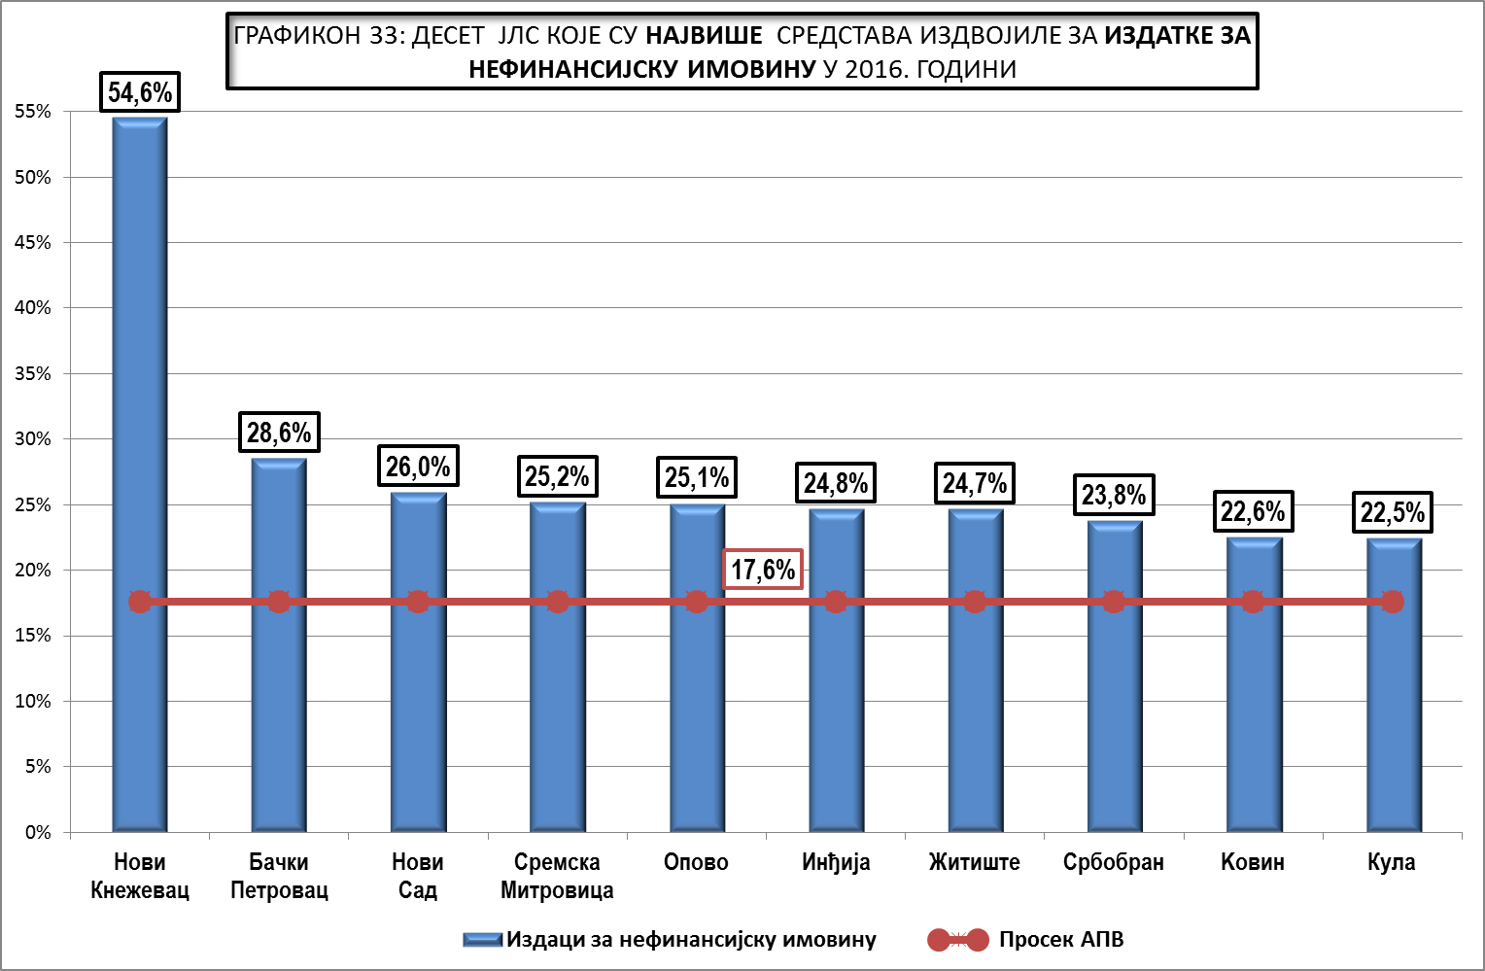

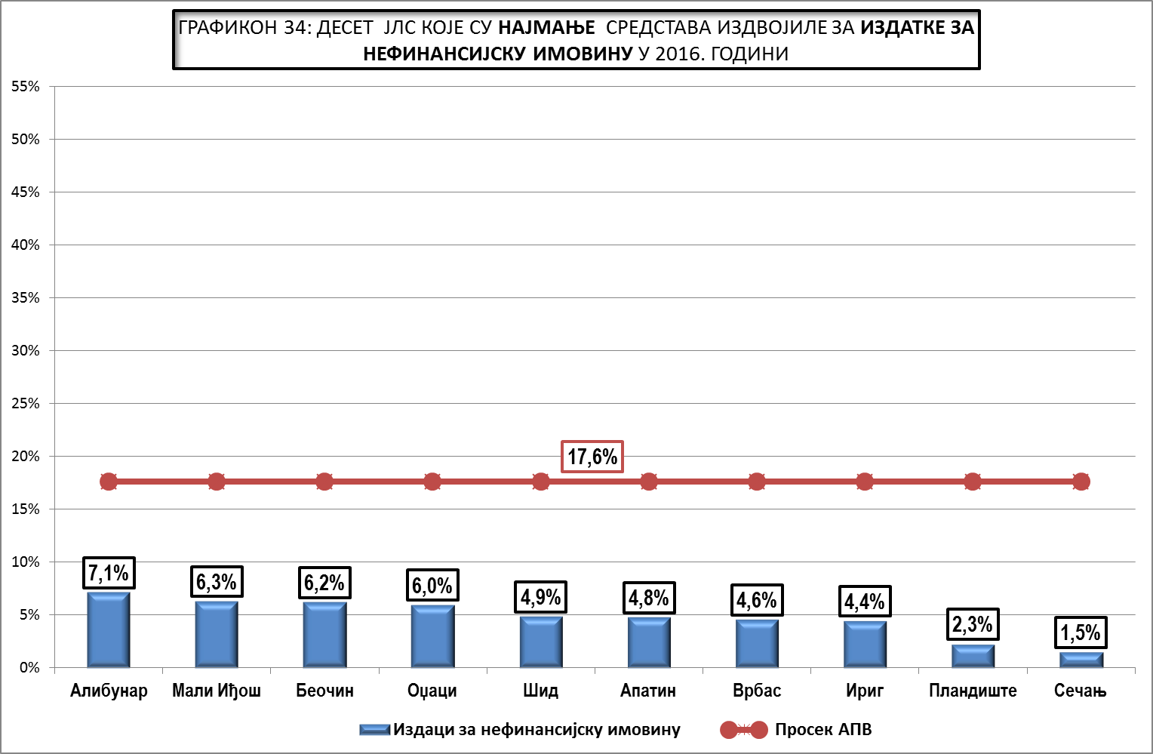

Табела број 18
Редни број | ОПШТИНА  ГРАД | ИЗДАЦИ ЗА НЕФИНАНСИЈСКУ ИМОВИНУ У 2016. ГОДИНИ
Редни број | ОПШТИНА  ГРАД | У хиљадама  динара | % учешћа  у укупним  расходима  буџета
 | 1 | 2 | 2а
1 | Нови Сад | 4.995.690 | 26,0%
2 | Суботица | 782.773 | 16,2%
3 | Сремска Митровица | 649.727 | 25,2%
4 | Зрењанин | 612.186 | 15,7%
5 | Нови Кнежевац | 416.790 | 54,6%
6 | Инђија | 395.850 | 24,8%
7 | Панчево | 378.353 | 8,2%
8 | Кикинда | 331.941 | 16,4%
9 | Кула | 283.271 | 22,5%
10 | Стара Пазова | 249.999 | 11,2%
11 | Сомбор | 208.967 | 8,7%
12 | Koвин | 202.510 | 22,6%
13 | Житиште | 190.448 | 24,7%
14 | Бачки Петровац | 165.595 | 28,6%
15 | Бачка Паланка | 165.117 | 12,1%
16 | Бечеј | 161.327 | 11,3%
17 | Вршац | 154.930 | 8,3%
18 | Kaњижа | 146.254 | 16,8%
19 | Бачка Топола | 139.441 | 15,3%
20 | Темерин | 131.414 | 17,0%
21 | Ада | 126.635 | 20,8%
22 | Рума | 124.514 | 8,4%
23 | Србобран | 121.443 | 23,8%
24 | Жабаљ | 107.695 | 15,6%
25 | Тител | 95.734 | 22,4%
26 | Сента | 87.088 | 12,0%
27 | Бач | 85.459 | 20,4%
28 | Опово | 82.121 | 25,1%
29 | Нови Бечеј | 72.777 | 11,6%
30 | Ковачица | 64.140 | 10,7%
31 | Пећинци | 61.165 | 8,7%
32 | Чока | 59.242 | 16,2%
33 | Врбас | 53.694 | 4,6%
34 | Бела Црква | 48.627 | 10,8%
35 | Нова Црња | 48.372 | 13,2%
36 | Oџаци | 46.899 | 6,0%
37 | Апатин | 45.732 | 4,8%
38 | Шид | 44.303 | 4,9%
39 | Алибунар | 39.668 | 7,1%
40 | Сремски Карловци | 35.665 | 13,8%
41 | Беочин | 26.156 | 6,2%
42 | Мали Иђош | 21.085 | 6,3%
43 | Ириг | 15.776 | 4,4%
44 | Пландиште | 10.690 | 2,3%
45 | Сечањ | 6.773 | 1,5%
 | УКУПНО | 12.294.036 | 17,6%

ДОНАЦИЈЕ, ДОТАЦИЈЕ И ТРАНСФЕРИ

Сходно Контном плану за буџетски систем, ова категорија расхода (460000) обухвата следеће групе расхода:
- Донације страним владама;
- Дотације међународним организацијама;
- Трансфере осталим нивоима власти;
- Дотације организацијама обавезног осигурања и
- Остале дотације и трансфери.
Везано за ову групу расхода, у Упутству су дате смернице једино да се средства по основу умањења у складу са одредбама Закона о привременом уређивању основица за обрачун и исплату плата, односно зарада и других сталних примања код корисника јавних средстава, планирају на економској класификацији 465 - Остале дотације и трансфери.
За ову групу расхода јединице локалне самоуправе су у 2016. години издвојиле укупно 10,2 милијарде динара и ови расходи су у укупним расходима буџета свих локалних самоуправа у Покрајини просечно учествовали са 14,6%. Посматрано у односу на извршење у 2015. години расходи су повећани за 1,2 милијарде динара, или за 13,4%.
У структури извршених расхода у оквиру ове групе највише средстава локалне самоуправе су издвојиле за:
1. Текуће трансфере осталим нивоима власти - 6,9 милијарди динара, или 67,9%;
2. Остале дотације и трансфере - 1,6 милијарди динара, или 15,5%;
3. Капиталне трансфере осталим нивоима власти - 1,2 милијарде динара, или 11,3% и
4. Дотације основним организацијама обавезног социјалног осигурања - 545,6 милиона динара, или 5,3%, а што се из Табеле број 19 и следећег графичког приказа може видети:

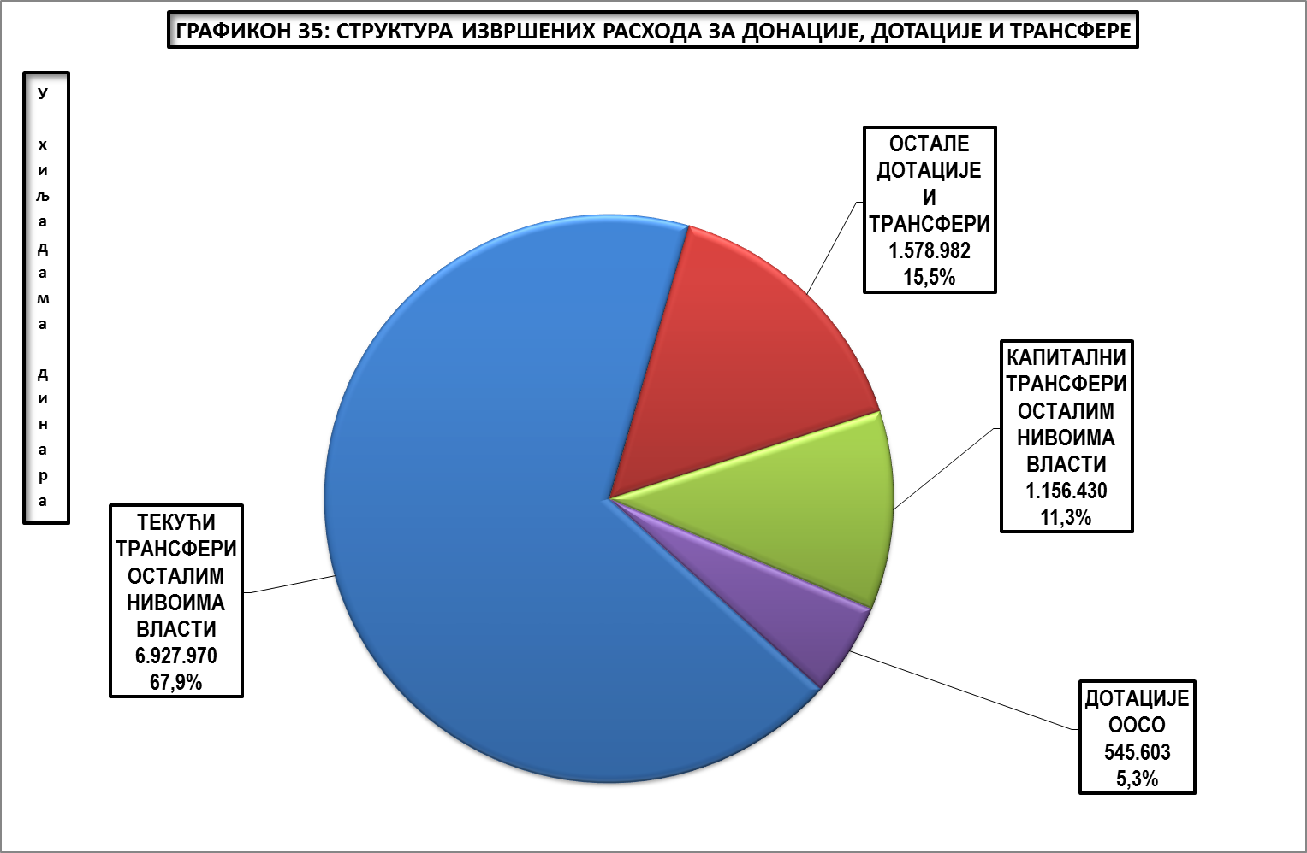

Номинално посматрано, највише средстава издвојили су градови:
- Нови Сад - 3,2 милијарде динара,
- Суботица - 722,5 милиона динара,
- Панчево - 649,1 милион динара,
- Зрењанин - 535,2 милиона динара и
- Сомбор - 383,5 милиона динара.

Најмање средстава издвојиле су општине:
- Бач - 14,2 милиона динара,
- Нова Црња - 16,2 милиона динара и
- Сремски Карловци - 26,3 милиона динара.

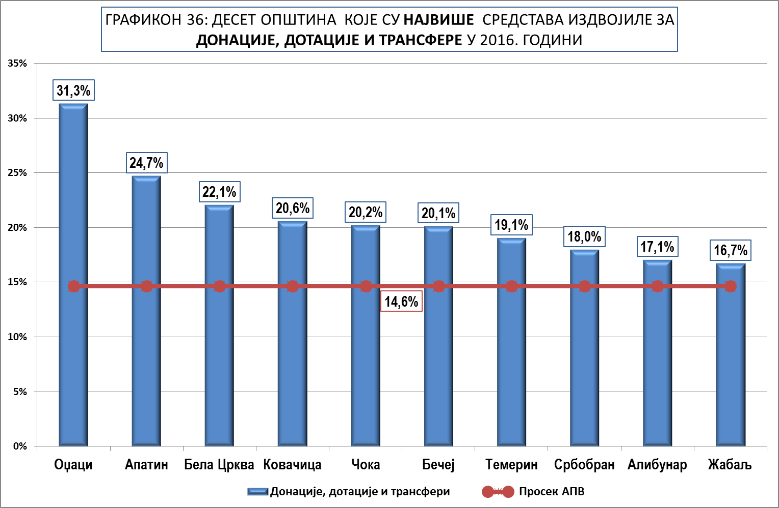

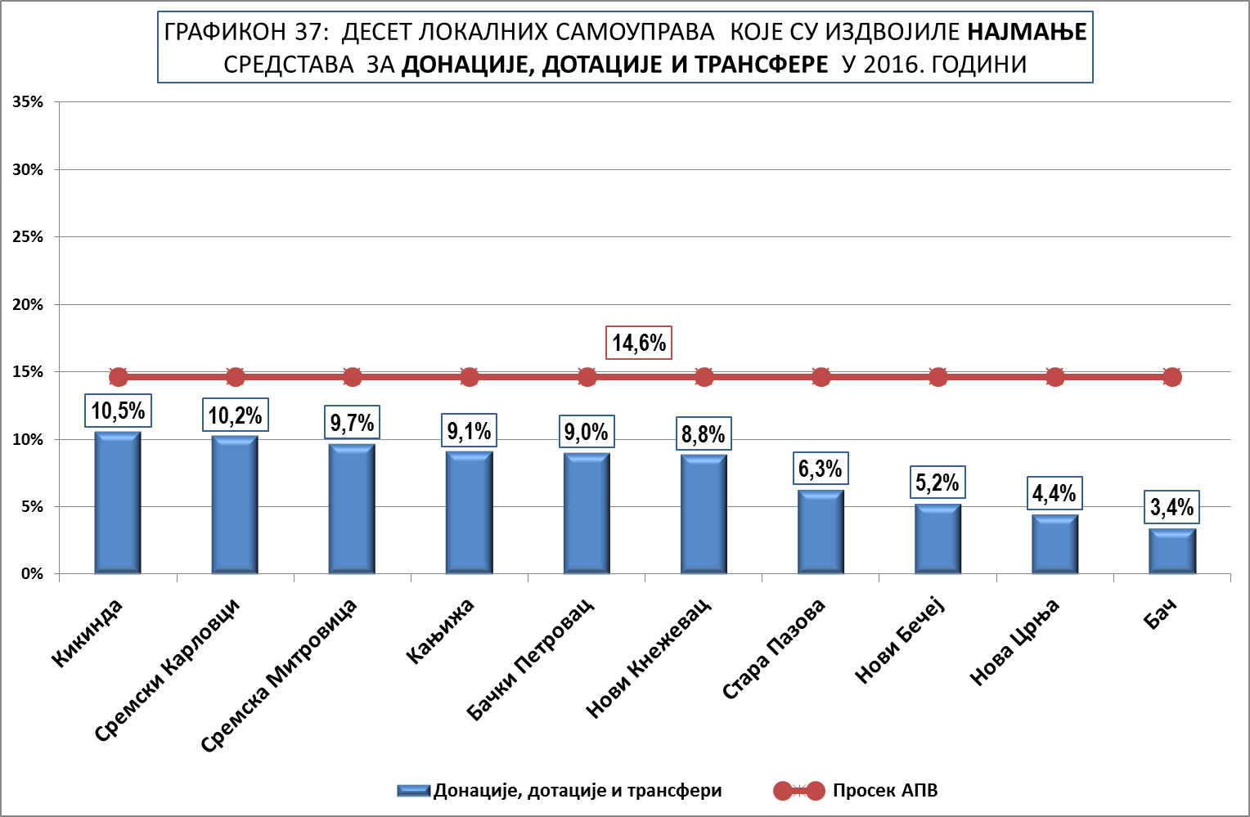

У односу на просечно учешће ове групе расхода од 14,6% у укупним расходима буџета, 18 јединица локалне самоуправе је имало веће учешће.

Табела број 19 |  |  |  |  | У хиљадама динара
Редни број | ОПШТИНА  ГРАД | Текући  трансфери  осталим  нивоима  власти | Остале  дотације и трансфери | Капитални трансфери осталим  нивоима  власти | Дотације  ООСО | ДОНАЦИЈЕ,  ДОТАЦИЈЕ И  ТРАНСФЕРИ | %  учешћа у  укупним  приходима  буџета
 | 1 | 2 | 3 | 4 | 5 | 6 | 7
1 | Нови Сад | 1.816.849 | 431.920 | 914.773 |  | 3.163.542 | 16,5%
2 | Суботица | 576.199 | 86.306 | 38.870 | 21.090 | 722.465 | 15,0%
3 | Панчево | 464.307 | 78.557 | 13.848 | 92.402 | 649.114 | 14,1%
4 | Зрењанин | 417.741 | 84.282 | 33.220 |  | 535.243 | 13,7%
5 | Сомбор | 337.924 | 40.754 | 4.814 |  | 383.492 | 15,9%
6 | Бечеј | 264.569 | 16.198 | 6.479 |  | 287.246 | 20,1%
7 | Вршац | 158.930 | 31.044 | 22.842 | 48.228 | 261.044 | 14,0%
8 | Сремска Митровица | 195.989 | 51.780 | 1.199 |  | 248.968 | 9,7%
9 | Oџаци | 149.632 | 36.400 | 5.357 | 55.548 | 246.937 | 31,3%
10 | Апатин | 100.635 | 108.759 | 5.000 | 22.994 | 237.388 | 24,7%
11 | Кикинда | 146.829 | 52.498 | 13.603 |  | 212.930 | 10,5%
12 | Инђија | 159.619 | 23.419 |  | 28.556 | 211.594 | 13,2%
13 | Рума | 137.690 | 26.130 | 18.046 | 6.133 | 187.999 | 12,6%
14 | Кула | 150.004 | 20.770 |  | 14.538 | 185.312 | 14,7%
15 | Бачка Паланка | 143.079 | 22.646 |  | 15.415 | 181.140 | 13,3%
16 | Koвин | 99.765 | 15.655 | 15.324 | 16.914 | 147.658 | 16,5%
17 | Темерин | 107.987 | 18.161 | 21.036 |  | 147.184 | 19,1%
18 | Врбас | 103.279 | 43.848 |  |  | 147.127 | 12,5%
19 | Стара Пазова | 28.122 | 57.397 |  | 54.135 | 139.654 | 6,3%
20 | Бачка Топола | 101.540 | 14.687 |  | 12.500 | 128.727 | 14,1%
21 | Шид | 74.178 | 49.626 |  | 508 | 124.312 | 13,6%
22 | Ковачица | 87.932 | 14.378 | 5.152 | 15.455 | 122.917 | 20,6%
23 | Жабаљ | 92.951 | 21.680 |  | 995 | 115.626 | 16,7%
24 | Сента | 72.940 | 37.163 |  |  | 110.103 | 15,2%
25 | Бела Црква | 90.551 | 9.088 |  |  | 99.639 | 22,1%
26 | Ада | 40.030 | 10.039 | 20.812 | 26.344 | 97.225 | 16,0%
27 | Алибунар | 73.119 | 10.176 |  | 11.574 | 94.869 | 17,1%
28 | Пећинци | 84.074 | 10.167 |  |  | 94.241 | 13,4%
29 | Житиште | 72.511 | 21.000 |  |  | 93.511 | 12,1%
30 | Србобран | 55.395 | 16.555 |  | 19.645 | 91.595 | 18,0%
31 | Kaњижа | 46.994 | 12.389 |  | 19.714 | 79.097 | 9,1%
32 | Чока | 52.467 | 12.099 | 3.129 | 6.205 | 73.900 | 20,2%
33 | Нови Кнежевац | 57.657 | 7.287 |  | 2.510 | 67.454 | 8,8%
34 | Пландиште | 49.478 | 5.132 |  | 8.727 | 63.337 | 13,3%
35 | Беочин | 46.281 | 9.611 |  | 3.478 | 59.370 | 14,1%
36 | Тител | 41.010 | 6.479 | 2.752 | 7.362 | 57.603 | 13,4%
37 | Сечањ | 46.894 | 8.912 | 25 | 711 | 56.542 | 12,5%
38 | Мали Иђош | 39.856 | 9.423 |  | 6.568 | 55.847 | 16,7%
39 | Бачки Петровац | 40.109 | 7.720 | 4.299 |  | 52.128 | 9,0%
40 | Ириг | 31.401 | 5.774 | 1.226 | 8.202 | 46.603 | 13,1%
41 | Опово | 21.113 | 4.330 |  | 13.300 | 38.743 | 11,9%
42 | Нови Бечеј | 22.218 | 10.594 |  |  | 32.812 | 5,2%
43 | Сремски Карловци | 15.636 | 6.089 | 4.624 |  | 26.349 | 10,2%
44 | Нова Црња | 5.275 | 5.116 |  | 5.852 | 16.243 | 4,4%
45 | Бач | 7.211 | 6.944 |  |  | 14.155 | 3,4%
 | УКУПНО | 6.927.970 | 1.578.982 | 1.156.430 | 545.603 | 10.208.985 | 14,6%
Учешће у расходима |  | 67,9% | 15,5% | 11,3% | 5,3% | 100,0%

ИЗВРШЕНИ РАСХОДИ ПРЕМА ФУНКЦИОНАЛНОЈ КЛАСИФИКАЦИЈИ

Функционална класификација, сходно Правилнику о стандардном класификационом оквиру и контном плану за буџетски систем, исказује издатке према намени улагања у одређену област и независна је од организације која ту функцију спроводи, што значи да један буџетски корисник може да обавља активности у оквиру више функција, односно да више буџетских корисника могу имати исту функционалну класификацију. Ова класификација у први план истиче функцију коју локална власт трошењем средстава за одређену намену врши, а то може бити образовање, здравствена заштита, социјална заштита, јавни ред и безбедност и тако даље.
Функционална класификација садржи категорије, и то:
- ОПШТЕ ЈАВНЕ УСЛУГЕ (ШИФРА 1);
- ОДБРАНА (ШИФРА 2);
- ЈАВНИ РЕД И БЕЗБЕДНОСТ (ШИФРА 3);
- ЕКОНОМСКИ ПОСЛОВИ (ШИФРА 4);
- ЗАШТИТА ЖИВОТНЕ СРЕДИНЕ (ШИФРА 5);
- ПОСЛОВИ СТАНОВАЊА И ЗАЈЕДНИЦЕ (ШИФРА 6);
- ЗДРАВСТВО (ШИФРА 7);
- РЕКРЕАЦИЈА, СПОРТ, КУЛТУРА И ВЕРЕ (ШИФРА 8);
- ОБРАЗОВАЊЕ (ШИФРА 9);
- СОЦИЈАЛНА ЗАШТИТА (ШИФРА 0).

У овој Информацији су, на основу образаца прописаних Правилником о садржају и начину финансијског извештавања, приказани расходи буџета јединица локалне самоуправе према функционалној класификацији.
Посматрано структуру расхода буџета општина и градова у 2016. години по функционалној класификацији може се видети да је највећи део средстава издвојен за функцију Опште јавне услуге - 22,6%, затим за Послове и становања - 22,4%, за Образовање - 19,5%, за Економске послове - 13,4%, за Рекреацију, спорт, културу и вере - 10,7%, за Социјалну заштиту - 5,7%, за Заштиту животне средине - 4,1%, за Здравство - 1,2% и за Јавни ред и безбедност - 0,4%.
За функцију Одбране јединице локалне самоуправе нису имале издвајања ни у 2015. ни у 2016. години.
Извршени расходи локалних самоуправа по функционалној класификацији у 2015. и 2016. години, структура извршених расхода по категоријама и класама и њихово кретање приказани су у Табели број 20, а у следећем графичком приказу дата је структура извршених расхода према функционалној класификацији по категоријама у 2016. години:
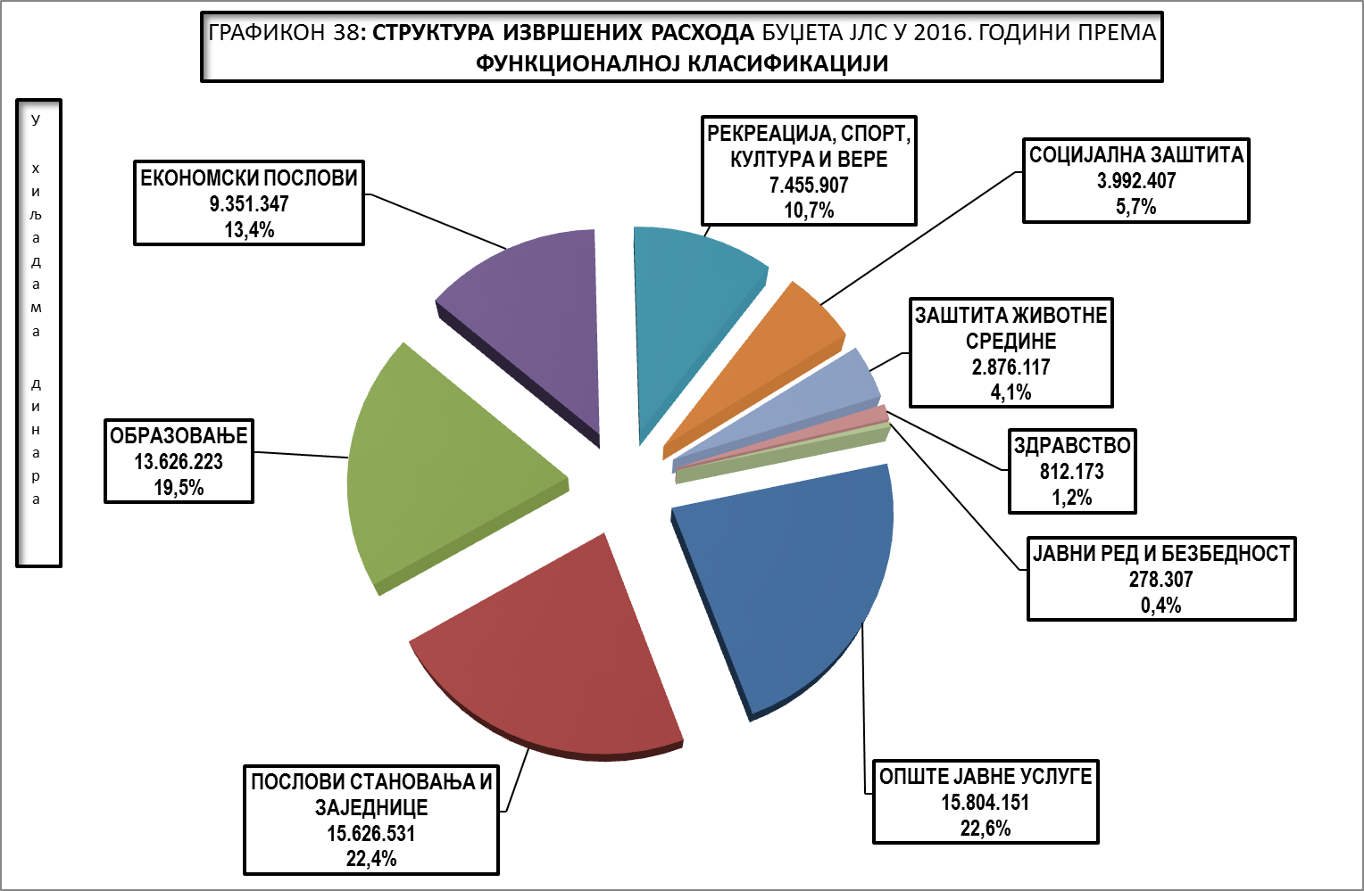
У односу на извршење у 2015. години, у 2016. години номинално су ПОВЕЋАНИ издаци за:
- ПОСЛОВЕ СТАНОВАЊА И ЗАЈЕДНИЦЕ (земљиште, водоснабдевање, стамбено-комунални послови) - за 1,6 милијарди динара, или за 11,5%.
Посматрајући извршене расходе унутар ове категорије, уочава се да су издвајања за развој заједнице (земљиште и др.) повећана за 1,8 милијарди динара, или за 17,3%, док су смањена издвајања за водоснабдевање за 142,1 милион динара, или за 10,6%, као и за остале стамбено комуналне послове - за 64,4 милиона динара, или за 3%;
- ОБРАЗОВАЊЕ - за 1,3 милијарде динара, или за 10,7%.
Унутар ове категорије расхода, највише су повећана издвајања за средње образовање - за 689,2 милиона динара, или за 38,1%, затим за предшколско образовање - за 352,2 милиона динара, или за 5,3% и за основно образовање - за 271,8 милиона динара, или за 6,9%.
- СОЦИЈАЛНУ ЗАШТИТУ - за 359,1 милион динара, или за 9,9%.
Издвајања за дечију заштиту повећана су за 118,8 милиона динара, или за 12,2%, а за осталу социјалну заштиту - за 240,3 милиона динара, или за 9%.
- ЗДРАВСТВО - за 53,4 милиона динара, или за 7%.
- РЕКРЕАЦИЈУ, СПОРТ, КУЛТУРУ И ВЕРЕ - за 32,2 милиона динара, или за 0,4%.
Док су за област спорта средства повећана за 297,3 милиона динара, или за 12%, у области културе, религије и издаваштва средства су смањена за 265,1 милион динара, или за 5,4%.
- ЈАВНИ РЕД И БЕЗБЕДНОСТ - за 31,5 милиона динара, или за 12,8%.
СМАЊЕЊЕ бележе расходи за:
- ЕКОНОМСКЕ ПОСЛОВЕ - за 970,1 милион динара, или за 9,4%.
Унутар ове категорије расхода, повећана су издвајања за остале економске послове - за 167,6 милиона динара, или за 12,5% и за туризам - за 44,8 милиона динара, или за 7,8%.
Смањење бележе издвајања за локалне путеве и улице - за 822,1 милион динара, или за 14,4%, за пољопривреду - за 263,7 милиона динара, или за 11,1%, за градски саобраћај - за 50,3 милиона динара, или за 96,9% и за грејање - за 46,3 милиона динара, или за 17,8%.
- ЗАШТИТУ ЖИВОТНЕ СРЕДИНЕ - за 269,6 милиона динара, или за 8,6%.
- ОПШТЕ ЈАВНЕ УСЛУГЕ - за 249,2 милиона динара, или за 1,6%, а што се може видети из Табеле број 20.

У графиконима 39 и 40 дати су прикази структуре извршених расхода буџета општина и градова у 2015. и 2016. години према функционалној класификацији.

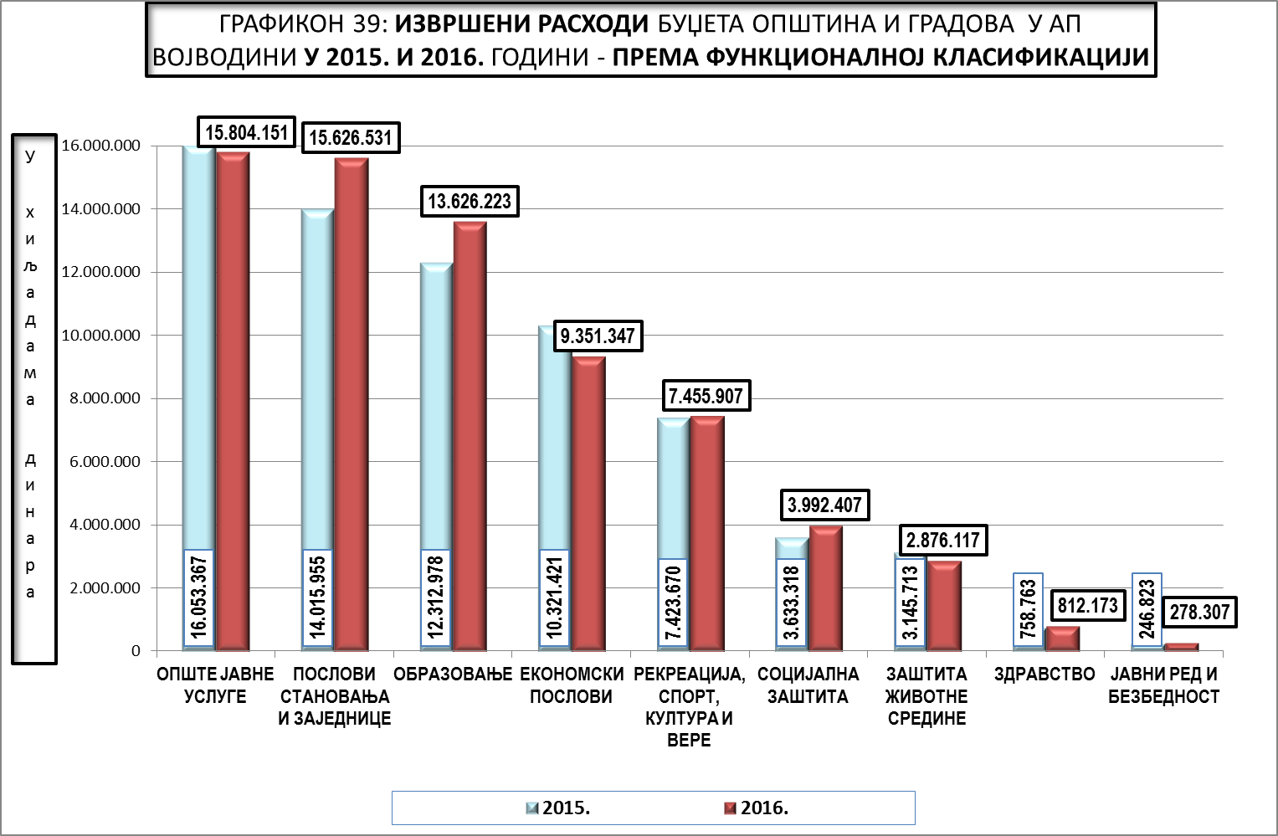

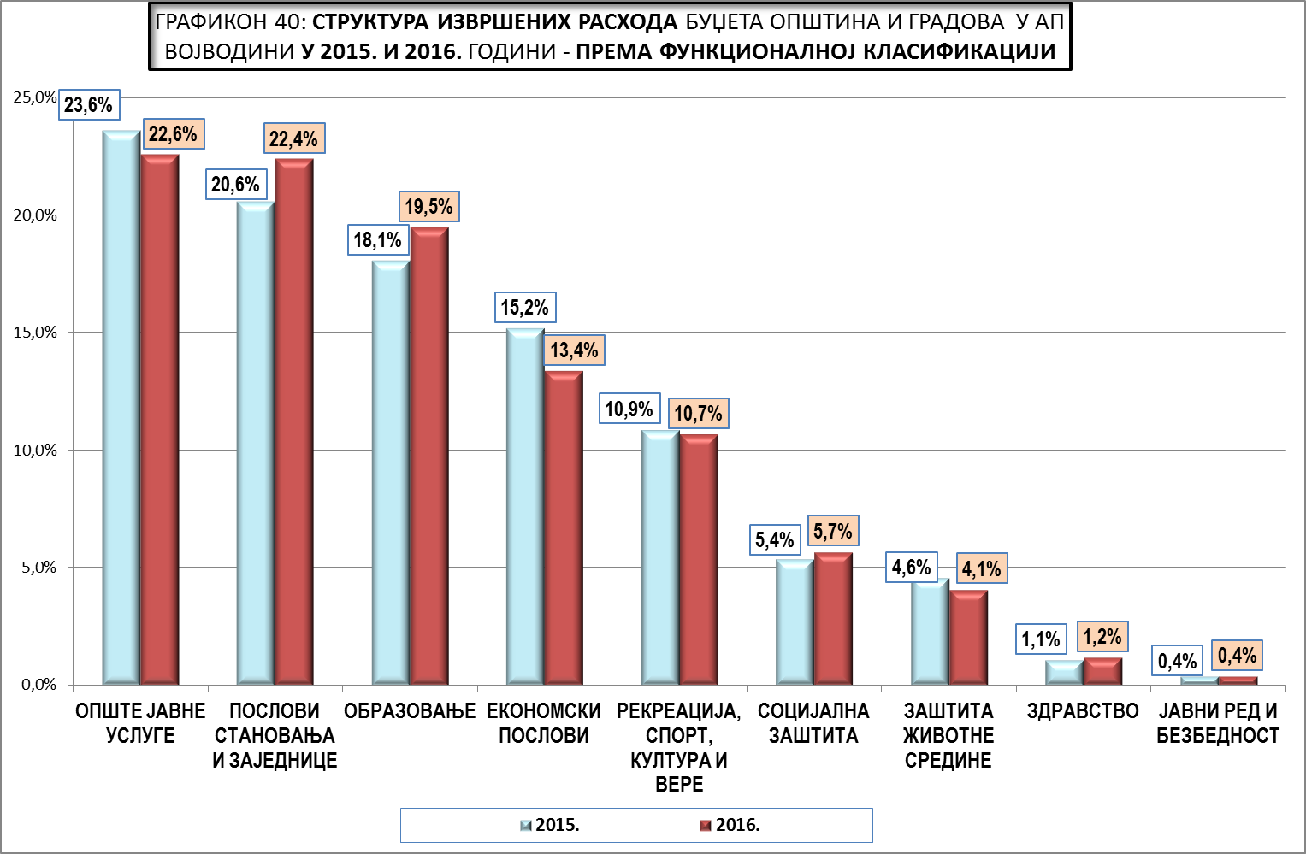

ИЗВРШЕНИ РАСХОДИ И ИЗДАЦИ БУЏЕТА ОПШТИНА И ГРАДОВА У АП ВОЈВОДИНИ У 2015. И 2016. ГОДИНИ
- ФУНКЦИОНАЛНА КЛАСИФИКАЦИЈА -
Табела број 20
Ред.  број | КАТЕГОРИЈА  КЛАСА | ОПИС | 2015. |  | 2016. |  | Номинални раст/ пад  (5-3) | % раста/ пада  (5:3)-100%
Ред.  број | КАТЕГОРИЈА  КЛАСА | ОПИС | у хиљадама динара | %  учешћа | у хиљадама динара | %  учешћа | Номинални раст/ пад  (5-3) | % раста/ пада  (5:3)-100%
 | 1 | 2 | 3 | 4 | 5 | 6 | 7 | 8
1. | 1 | ОПШТЕ ЈАВНЕ УСЛУГЕ | 16.053.367 | 23,6% | 15.804.151 | 22,6% | -249.216 | -1,6%
2. | 3 | ЈАВНИ РЕД И БЕЗБЕДНОСТ | 246.823 | 0,4% | 278.307 | 0,4% | 31.484 | 12,8%
3. | 4 | ЕКОНОМСКИ ПОСЛОВИ | 10.321.421 | 15,2% | 9.351.347 | 13,4% | -970.074 | -9,4%
3.1 | 421 | Пољопривреда | 2.366.228 | 3,5% | 2.102.542 | 3,0% | -263.686 | -11,1%
3.2 | 436 | Грејање | 259.829 | 0,4% | 213.488 | 0,3% | -46.341 | -17,8%
3.3 | 451 | Локални путеви, улице | 5.728.563 | 8,4% | 4.906.470 | 7,0% | -822.093 | -14,4%
3.4 | 455 | Градски саобраћај | 51.918 | 0,1% | 1.597 | 0,0% | -50.321 | -96,9%
3.5 | 473 | Туризам | 574.707 | 0,8% | 619.520 | 0,9% | 44.813 | 7,8%
3.6 | 400 - остало | Остали економски послови | 1.340.176 | 2,0% | 1.507.730 | 2,2% | 167.554 | 12,5%
4. | 5 | ЗАШТИТА ЖИВОТНЕ СРЕДИНЕ | 3.145.713 | 4,6% | 2.876.117 | 4,1% | -269.596 | -8,6%
5. | 6 | ПОСЛОВИ СТАНОВАЊА И ЗАЈЕДНИЦЕ | 14.015.955 | 20,6% | 15.626.531 | 22,4% | 1.610.576 | 11,5%
5.1 | 620 | Развој заједнице (земљиште и др.) | 10.520.956 | 15,5% | 12.338.065 | 17,7% | 1.817.109 | 17,3%
5.2 | 630 | Водоснабдевање | 1.340.548 | 2,0% | 1.198.405 | 1,7% | -142.143 | -10,6%
5.3 | 600 - остало | Остали стамбено комунални послови | 2.154.451 | 3,2% | 2.090.061 | 3,0% | -64.390 | -3,0%
6. | 7 | ЗДРАВСТВО | 758.763 | 1,1% | 812.173 | 1,2% | 53.410 | 7,0%
7. | 8 | РЕКРЕАЦИЈА, СПОРТ, КУЛТУРА И ВЕРЕ | 7.423.670 | 10,9% | 7.455.907 | 10,7% | 32.237 | 0,4%
7.1 | 810 | Спорт | 2.484.921 | 3,7% | 2.782.261 | 4,0% | 297.340 | 12,0%
7.2 | 820, 830, 840,860 | Култура, религија, издаваштво и oрганиз. | 4.938.749 | 7,3% | 4.673.646 | 6,7% | -265.103 | -5,4%
8. | 9 | ОБРАЗОВАЊЕ | 12.312.978 | 18,1% | 13.626.223 | 19,5% | 1.313.245 | 10,7%
8.1 | 911 | Предшколско образовање | 6.586.400 | 9,7% | 6.938.599 | 9,9% | 352.199 | 5,3%
8.2 | 912 до 916 | Основно образовање | 3.917.612 | 5,8% | 4.189.423 | 6,0% | 271.811 | 6,9%
8.3 | 920 | Средње образовање | 1.808.966 | 2,7% | 2.498.201 | 3,6% | 689.235 | 38,1%
9. | 0 | СОЦИЈАЛНА ЗАШТИТА | 3.633.318 | 5,4% | 3.992.407 | 5,7% | 359.089 | 9,9%
9.1 | 040 | Дечија заштита | 974.181 | 1,4% | 1.092.989 | 1,6% | 118.808 | 12,2%
9.2 | 010,070,090 | Социјална заштита | 2.659.137 | 3,9% | 2.899.418 | 4,2% | 240.281 | 9,0%
 |  | УКУПНО | 67.912.008 | 100,0% | 69.823.163 | 100,0% | 1.911.155 | 2,8%

ОПШТЕ ЈАВНЕ УСЛУГЕ

Најзначајнија категорија извршених расхода према функционалној класификацији били су расходи за опште јавне услуге.
За финансирање општих послова локалне самоуправе су уздвојиле 15,8 милијарди динара, или 22,6% извршених расхода.
Буџети 37 општина издвојили су 8,7 милијарди динара, или просечно 30,6%, а буџети 8 градова - 7,1 милијарду динара, или просечно 17,1% својих буџета, што се може видети из Табеле број 21.
Номинално посматрано, највише средстава за опште јавне услуге издвојили су:
- Нови Сад - 2,4 милијарде динара,
- Суботица - 981,7 милиона динара,
- Панчево - 854,1 милион динара,
- Зрењанин - 776,7 милиона динара и
- Стара Пазова - 728 милиона динара.

Најмање средстава издвојиле су општине:
- Сремски Карловци - 91,6 милиона динара,
- Опово - 102,5 милиона динара и
- Бач - 116,6 милиона динара.

У односу на просечно учешће ове групе расхода од 22,6% у укупним расходима буџета, учешће се кретало у распону од 58,3% код општине Нова Црња, до 12,3% код Новог Сада.
Поред општине Нова Црња и општине Пландиште, Кањижа и Сечањ су више од половине укупно извршених расхода усмериле само за ову област.
Само 9 локалних самоуправа је имало мање учешће од просечног, а што се може видети из Графикона 41.
У графиконима 41 и 42 дат је приказ по десет локалних самоуправа које су имале највеће, односно најмање учешће расхода за опште јавне услуге у укупним расходима буџета локалних самоуправа.
У следећој табели дат је приказ издвајања за ову област, сортиран по номиналном износу.

Табела број 21 |  | У хиљадама динара
Редни број | ОПШТИНА  ГРАД | ОПШТЕ ЈАВНЕ УСЛУГЕ | Структура  учешћа у  укупним  расходима  буџета
 | 1 | 2 | 3
1 | Нови Сад | 2.361.875 | 12,3%
2 | Суботица | 981.716 | 20,3%
3 | Панчево | 854.090 | 18,6%
4 | Зрењанин | 776.746 | 19,9%
5 | Стара Пазова | 728.032 | 32,7%
6 | Сомбор | 568.548 | 23,6%
7 | Вршац | 559.061 | 30,0%
8 | Сремска Митровица | 511.772 | 19,9%
9 | Кикинда | 480.638 | 23,8%
10 | Kaњижа | 473.730 | 54,4%
11 | Инђија | 396.681 | 24,8%
12 | Бачка Паланка | 358.900 | 26,3%
13 | Рума | 354.407 | 23,8%
14 | Врбас | 341.083 | 29,0%
15 | Жабаљ | 297.804 | 43,1%
16 | Апатин | 291.891 | 30,4%
17 | Пећинци | 282.372 | 40,0%
18 | Пландиште | 273.588 | 57,7%
19 | Oџаци | 272.811 | 34,6%
20 | Бечеј | 257.081 | 18,0%
21 | Бачка Топола | 248.045 | 27,2%
22 | Кула | 246.863 | 19,6%
23 | Сечањ | 230.354 | 51,0%
24 | Шид | 227.807 | 24,9%
25 | Сента | 223.675 | 30,8%
26 | Житиште | 218.063 | 28,3%
27 | Нова Црња | 214.448 | 58,3%
28 | Темерин | 205.827 | 26,6%
29 | Ковачица | 191.539 | 32,1%
30 | Србобран | 190.929 | 37,5%
31 | Нови Бечеј | 188.337 | 30,1%
32 | Ада | 175.521 | 28,9%
33 | Koвин | 174.708 | 19,5%
34 | Бачки Петровац | 167.272 | 28,9%
35 | Алибунар | 165.919 | 29,9%
36 | Нови Кнежевац | 163.405 | 21,4%
37 | Беочин | 155.691 | 36,8%
38 | Мали Иђош | 155.037 | 46,4%
39 | Бела Црква | 142.940 | 31,6%
40 | Тител | 133.850 | 31,3%
41 | Ириг | 133.023 | 37,4%
42 | Чока | 117.417 | 32,1%
43 | Бач | 116.563 | 27,8%
44 | Опово | 102.451 | 31,4%
45 | Сремски Карловци | 91.641 | 35,6%
I | ОПШТИНЕ | 8.709.705 | 30,6%
II | ГРАДОВИ | 7.094.446 | 17,1%
III | УКУПНО | 15.804.151 | 22,6%

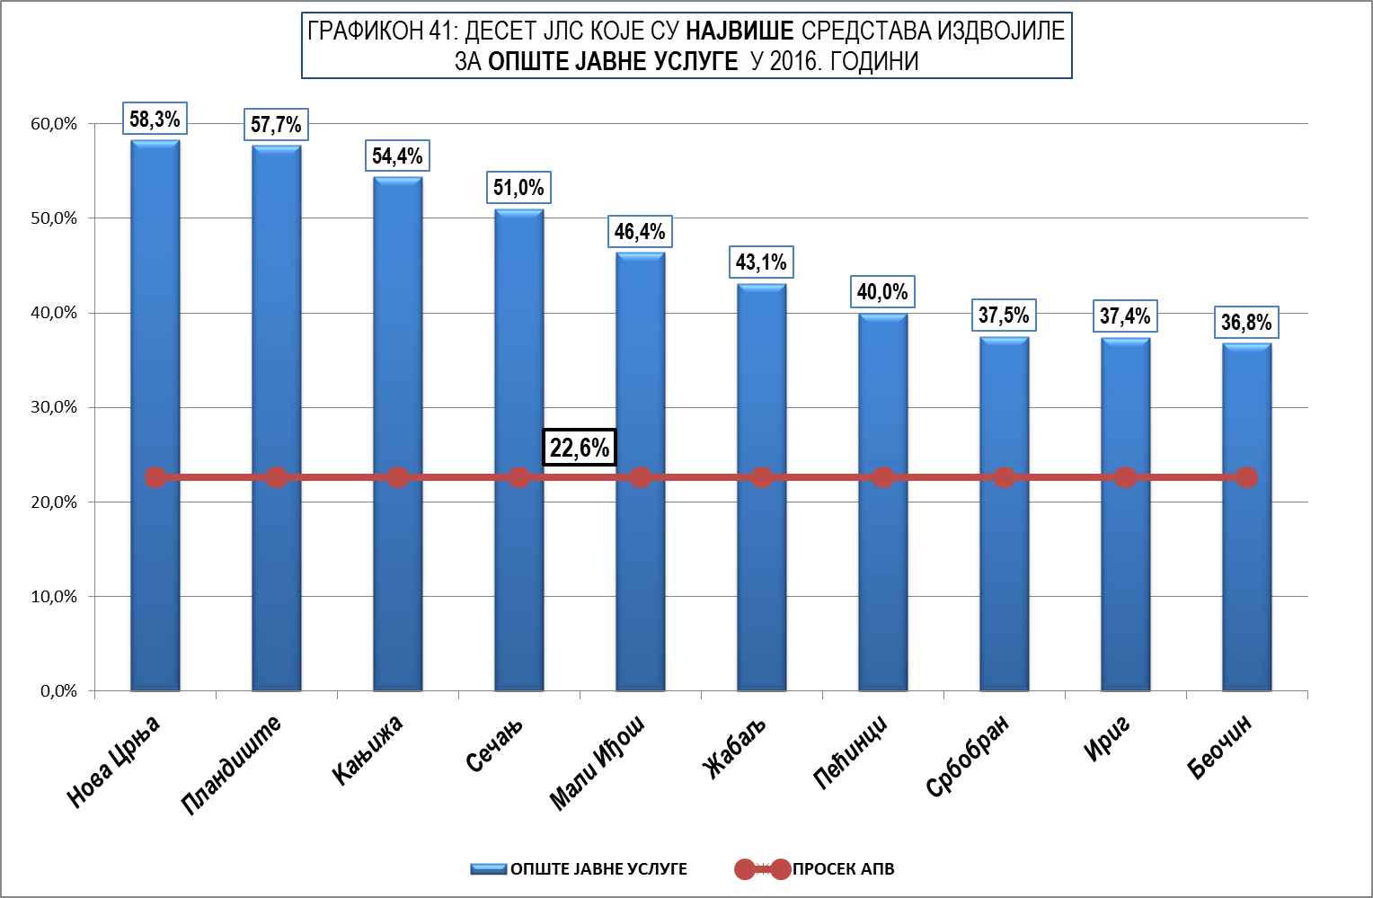

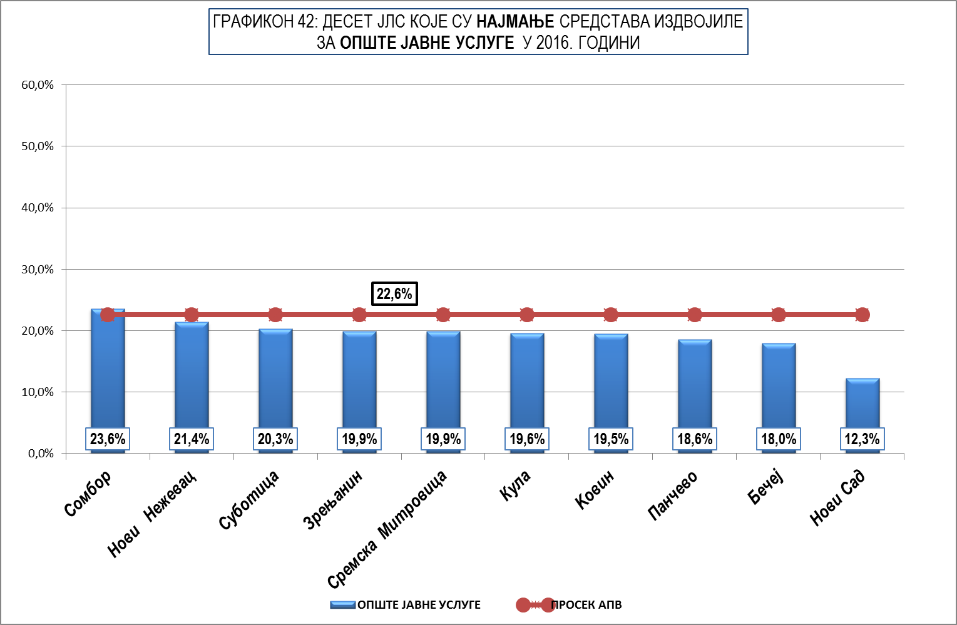

ОСТАЛЕ ФУНКЦИЈЕ

Будући да су за рад органа управе, односно за опште јавне услуге :
- ОПШТИНЕ издвојиле 8,7 милијарди динара, или 30,6% средстава, а
- ГРАДОВИ - 7,1 милијарду динара, или 17,1%,
произилази да за све ОСТАЛЕ ФУНКЦИЈЕ, као што су: „развојне функције заједнице„ - расходи у области изградње, стамбеног развоја, водоснабдевања, уличне расвете, расходи у области пољопривреде, друмског саобраћаја, туризма, образовања, рекреације и спорта, социјалне заштите, здравства и улагања за друге области:
- ОПШТИНЕ издвојиле 19,7 милијарди динара, или 69,4%, а
- ГРАДОВИ - 34,3 милијарде динара, или 82,9% укупно извршених расхода.

Градови Нови Сад и Суботица су за све „остале функције“ заједно издвојили за 1 милијарду динара више средстава него све општине заједно.
Мале општине, попут Нове Црње, Пландишта, Кањиже и Сечња издвојиле су више средстава за опште јавне услуге него за све остале надлежности заједно.

Тако је општина:
- Нова Црња за опште јавне услуге издвојила 214,4 милиона динара, а за све остале законске обавезе и „развојне функције“ - 153,3 милиона динара;
- Пландиште за опште јавне услуге издвојила 273,6 милиона динара, а за све остале функције и развој заједнице - 200,9 милиона динара;
- Кањижа за опште јавне услуге издвојила 473,7 милиона динара, а за све остале функције - 397,7 милиона динара и
- Сечањ за опште јавне услуге издвојила 230,4 милиона динара, а за све остале функције - 221,6 милиона динара, а што се може видети из Табеле број 22.

У Табели X и Табели XI, у прилогу Информације, дат је приказ извршених расхода и издатака по функционалној класификацији по појединим јединицама локалне самоуправе. У Табели XII, у прилогу Информације, дат је приказ учешћа појединих расхода и издатака буџета градова у одређеној области финансирања, док је у Табели XIII дат приказ учешћа појединих расхода и издатака буџета града Новог Сада у одређеној области финансирања.

Табела број 22 |  |  | У хиљадама динара
Редни број | Опис | ОПШТЕ ЈАВНЕ УСЛУГЕ | УКУПНИ  РАСХОДИ  БУЏЕТА  У  2016. | Структура  учешћа у  укупним  расходима  буџета | ИЗДВОЈЕНА СРЕДСТВА  ЗА СВЕ  ОСТАЛЕ  ФУНКЦИЈЕ | Структура  учешћа у  укупним  расходима  буџета
 | 1 | 2 | 3 | 4=(2):(3) | 5 | 6=(5):(3)
1 | Нови Сад | 2.361.875 | 19.196.998 | 12,3% | 16.835.123 | 87,7%
2 | Суботица | 981.716 | 4.827.997 | 20,3% | 3.846.281 | 79,7%
3 | Панчево | 854.090 | 4.593.198 | 18,6% | 3.739.108 | 81,4%
4 | Зрењанин | 776.746 | 3.898.191 | 19,9% | 3.121.445 | 80,1%
5 | Сремска Митровица | 511.772 | 2.573.235 | 19,9% | 2.061.463 | 80,1%
6 | Сомбор | 568.548 | 2.405.431 | 23,6% | 1.836.883 | 76,4%
7 | Кикинда | 480.638 | 2.021.244 | 23,8% | 1.540.606 | 76,2%
8 | Стара Пазова | 728.032 | 2.229.688 | 32,7% | 1.501.656 | 67,3%
9 | Вршац | 559.061 | 1.860.727 | 30,0% | 1.301.666 | 70,0%
10 | Инђија | 396.681 | 1.599.340 | 24,8% | 1.202.659 | 75,2%
11 | Бечеј | 257.081 | 1.426.612 | 18,0% | 1.169.531 | 82,0%
12 | Рума | 354.407 | 1.488.499 | 23,8% | 1.134.092 | 76,2%
13 | Кула | 246.863 | 1.258.884 | 19,6% | 1.012.021 | 80,4%
14 | Бачка Паланка | 358.900 | 1.363.050 | 26,3% | 1.004.150 | 73,7%
15 | Врбас | 341.083 | 1.175.816 | 29,0% | 834.733 | 71,0%
16 | Koвин | 174.708 | 897.155 | 19,5% | 722.447 | 80,5%
17 | Шид | 227.807 | 913.359 | 24,9% | 685.552 | 75,1%
18 | Апатин | 291.891 | 960.880 | 30,4% | 668.989 | 69,6%
19 | Бачка Топола | 248.045 | 912.927 | 27,2% | 664.882 | 72,8%
20 | Нови Кнежевац | 163.405 | 763.984 | 21,4% | 600.579 | 78,6%
21 | Темерин | 205.827 | 772.611 | 26,6% | 566.784 | 73,4%
22 | Житиште | 218.063 | 770.464 | 28,3% | 552.401 | 71,7%
23 | Oџаци | 272.811 | 787.691 | 34,6% | 514.880 | 65,4%
24 | Сента | 223.675 | 725.199 | 30,8% | 501.524 | 69,2%
25 | Нови Бечеј | 188.337 | 626.527 | 30,1% | 438.190 | 69,9%
26 | Ада | 175.521 | 607.739 | 28,9% | 432.218 | 71,1%
27 | Пећинци | 282.372 | 705.210 | 40,0% | 422.838 | 60,0%
28 | Бачки Петровац | 167.272 | 579.018 | 28,9% | 411.746 | 71,1%
29 | Ковачица | 191.539 | 597.514 | 32,1% | 405.975 | 67,9%
30 | Kaњижа | 473.730 | 871.474 | 54,4% | 397.744 | 45,6%
31 | Жабаљ | 297.804 | 691.246 | 43,1% | 393.442 | 56,9%
32 | Алибунар | 165.919 | 555.817 | 29,9% | 389.898 | 70,1%
33 | Србобран | 190.929 | 509.446 | 37,5% | 318.517 | 62,5%
34 | Бела Црква | 142.940 | 451.647 | 31,6% | 308.707 | 68,4%
35 | Бач | 116.563 | 419.312 | 27,8% | 302.749 | 72,2%
36 | Тител | 133.850 | 428.309 | 31,3% | 294.459 | 68,7%
37 | Беочин | 155.691 | 422.533 | 36,8% | 266.842 | 63,2%
38 | Чока | 117.417 | 365.567 | 32,1% | 248.150 | 67,9%
39 | Опово | 102.451 | 326.619 | 31,4% | 224.168 | 68,6%
40 | Ириг | 133.023 | 355.750 | 37,4% | 222.727 | 62,6%
41 | Сечањ | 230.354 | 451.938 | 51,0% | 221.584 | 49,0%
42 | Пландиште | 273.588 | 474.508 | 57,7% | 200.920 | 42,3%
43 | Мали Иђош | 155.037 | 334.383 | 46,4% | 179.346 | 53,6%
44 | Сремски Карловци | 91.641 | 257.709 | 35,6% | 166.068 | 64,4%
45 | Нова Црња | 214.448 | 367.717 | 58,3% | 153.269 | 41,7%
I | ОПШТИНЕ | 8.709.705 | 28.446.142 | 30,6% | 19.736.437 | 69,4%
II | ГРАДОВИ | 7.094.446 | 41.377.021 | 17,1% | 34.282.575 | 82,9%
III | УКУПНО | 15.804.151 | 69.823.163 | 22,6% | 54.019.012 | 77,4%

КОНСТАТАЦИЈЕ И ОЦЕНЕ

А – ОСТВАРЕНИ ПРИХОДИ
- РЕАЛИЗАЦИЈА ПЛАНА
Према подацима јединица локалне самоуправе са територије АП Војводине, укупни приходи буџета општина и градова за 2016. годину (без пренетих средстава) планирани су са просечном стопом раста од 28,2% у односу на остварење прихода у 2015. години, а реализовани су са просечном стопом раста од 10,5%.
Посматрано на нивоу свих локалних самоуправа планови су реализовани у просеку са 86,2%.
Укупно 43 локалне самоуправе оствариле су мање приходе од планираних. Само две општине, Опово и Сремски Карловци, оствариле су већа средства од плана.
Најнижи проценат реализације годишњег плана имале су општине Ириг - 50,2% и Бачки Петровац - 56%.
Поред њих, низак проценат реализације имале су и општине: Србобран - 61,4%, Кула - 61,5%, Мали Иђош - 63,1%, Инђија - 63,5%, Жабаљ -73,9%, Нови Бечеј - 74,6%, Алибунар -74,9% и Житиште - 75,2%.

- ОСТВАРЕЊЕ ПРИХОДА
Од укупно остварених 73,1 милијарде динарa, буџети:
- ОПШТИНА остварили су 29,2 милијарде динара, или 40% укупних средстава, а
- ГРАДОВА - 43,9 милијарди динара, или 60%.
Приходи буџета локалних самоуправа кретали су се у односу 1 : 81. Највише средстава остварио је град Нови Сад - 21,4 милијарде динара, а најмање општина Опово - 264,4 милиона динара.
У односу на остварене приходе у 2015. години - 66,2 милијарде динара, приходи буџета локалних самоуправа су у 2016. години повећани за 6,9 милијарди динара, или за 10,5%.
На раст прихода највећи утицај је имао раст прихода буџета Новог Сада, који је, само по основу продаје земљишта остварио 4,2 милијарде динара.
Раст прихода, у односу на остварење у 2015. години, исказало је 26 локалних самоуправе, док је пад забележен код 19.
Процентуално посматрано, највећи раст прихода остварили су:
- Нови Кнежевац - за 73,9%, или за 321,5 милиона динара,
- Бечеј - за 55,8%, или за 555,6 милиона динара,
- Нови Сад - за 30,6%, или за 5 милијарди динара,
- Стара Пазова - за 20,9%, или за 419,7 милиона динара,
- Сремска Митровица - за 18,6%, или за 401,9 милиона динара и
- Апатин - за 17,3%, или за 149,2 милиона динара.
Највећи пад прихода имали су:
- Врбас - за 20,7%, или за 308,6 милиона динара,
- Мали Иђош - за 19,2%, или за 79,2 милиона динара,
- Пећинци - за 13,1%, или за 152,6 милиона динара и
- Ириг - за 11,9%, или за 47 милиона динара.

- СТРУКТУРА ОСТВАРЕНИХ ПРИХОДА ПО ОБЛИЦИМА
У структури остварених прихода буџета локалне самоуправе, највећа средстава остварена су од:
- Пореза на зараде - 22,1 милијарда динара, или 30,2%,
- Пореза на имовину „у статици“ - 9,4 милијарде динара, или 12,8%,
- Ненаменског трансфера - 7,7 милијарди динара, или 10,5%,
- Примања од продаје нефинансијске имовине - 4,7 милијарди динара, или 6,4%,
- Средстава од давања у закуп пољопривредног земљишта - 3 милијарде динара, или 4,1%,
- Капиталног трансфера - 2,5 милијарди динара, или 3,4%,
- Пореза на друге приходе - 2,3 милијарде динара, или 3,2% и
- Пореза на пренос апсолутних права - 2,3 милијарде динара, или 3,2%.
У односу на остварење у 2015. години, највећи раст исказали су следећи приходи:
- Примања од продаје нефинансијске имовине - за 4 милијарде динара, или за 541,3%,
- Порез на зараде - за 927,1 милион динара, или за 4,4%,
- Приходи по основу уређивања грађевинског земљишта – 644,6 милиона динара, или за 39,4%,
- Средства од давања у закуп пољопривредног земљишта - за 535,6 милиона динара, или за 21,9% и
- Мешовити и неодређени приходи - за 526 милиона динара, или за 34,3%.
Најизраженији номинални пад исказали су следећи приходи:
- Примања од задуживања - за 666,2 милиона динара, или за 23,1% и
- Накнада за коришћење минералних сировина и геотермалних ресурса - за 207 милиона динара, или за 31,9%.

- ЗАДУЖИВАЊЕ
У 2016. години 15 локалних самоуправа, и то 9 општина и 6 градова задужили су се у укупном износу од 2,2 милијарде динара.
У односу на износ задуживања у 2015. години - 2,9 милијарди динара, задуживање локалних самоуправа је у 2016. години смањено за 666,2 милиона динара, или за 23,1%.
Највеће учешће средстава од задуживања у укупним приходима буџета имале су општина Пећинци - 29,5% и Сремска Митровица - 20,1%.

- ТЕКУЋИ ПРИХОДИ БУЏЕТА ЈЕДИНИЦА ЛОКАЛНЕ САМОУПРАВЕ ПО СТАНОВНИКУ
Посматрано по становнику, текући приходи буџета општина и градова у АП Војводини у 2016. години просечно су износили 34.241 динар, или 278 евра.
Највеће текуће приходе по становнику имала је општина Нови Кнежевац - 64.455 динара, а најниже, готово три пута мање, Ковачица - 23.695 динара.
Текуће приходе буџета по становнику изнад покрајинског просека имало је 12 јединица локалне самоуправе, и то 9 општина и градови Нови Сад, Суботица и Вршац.
Интересантно је, да су, чак шест јединица локалне самоуправе са територије АП Војводине, а које су према Уредби о утврђивању јединствене листе развијености региона и јединица локалне самоуправе за 2014. годину разврстане у прву групу развијености - имале текуће приходе буџета по становнику испод покрајинског просека, и то: Бачка Паланка - за 28%, Кањижа - за 20%, Беочин - за 20%, Врбас - за 18%, Сента - за 11% и Панчево - за 1%.
Б - ИЗВРШЕНИ РАСХОДИ
- РЕАЛИЗАЦИЈА
Поред остварених прихода у износу од 73,1 милијарде динара, буџети општина и градова располагали су и са нераспоређеним вишком прихода и примања и пренетим неутрошеним средствима из ранијих година у износу од 6,5 милијарди динара, тако да су укупна средства са којима су општине и градови располагали у 2016. години износила 79,6 милијарди динара.
За финансирање јавних расхода усмерено је 69,8 милијарди динара. На рачунима буџета локалних самоуправа на крају 2016. године остало је неутрошених - 9,8 милијарди динара.
Номинално посматрано, највише неутрошених средстава исказао је град Нови Сад - 4,7 милијарди динара и Панчево - 839,1 милион динара.
На нивоу свих локалних самоуправа, процентуално посматрано, укупно расположива средства реализована су у просеку са 87,7%.
Процентуално, најмањи део укупно расположивих средстава утрошиле су општине Бачка Топола - 69%, Пећинци - 69,5%, Бач - 70,2%, Ковин - 72,3%, град Нови Сад - 80,2% и општина Оџаци - 80,3%.
Од укупно извршених расхода - 69,8 милијарди динара , буџети:
- ОПШТИНА (37) реализовали су 28,4 милијарде динара, или 40,7%, а
- ГРАДОВА (8) - 41,4 милијарде динара, или 59,3%.
Расходи буџета локалних самоуправа кретали су се у односу 1 : 74. Највише средстава реализовао је град Нови Сад - 19,2 милијарде динара, а најмање општина Сремски Карловци - - 257,7 милиона динара.
У односу на извршене расходе у 2015. години - 67,9 милијарди динара, расходи буџета локалних самоуправа су повећани за 1,9 милијарди динара, или за 2,8%.

- СТРУКТУРА ИЗВРШЕНИХ РАСХОДА ПРЕМА ЕКОНОМСКОЈ КЛАСИФИКАЦИЈИ
Пратећи економску класификацију извршених расхода која показује како, односно кроз које трошкове се финансира одређена функција, може се констатовати да су највише средстава локалне самоуправе издвојиле за:
- КОРИШЋЕЊЕ УСЛУГА И РОБА, односно за енергетске и комуналне услуге, услуге комуникације, трошкове путовања, специјализоване и услуге по уговору, трошкове платног промета, текуће поправке, одржавање и набавку материјала - 19,9 милијарди динара, или 28,5%,
- РАСХОДЕ ЗА ЗАПОСЛЕНЕ, односно за зараде запослених, социјалне доприносе и социјална давања запосленима, накнаде трошкова и награде запосленима, као и за посланичке додатке - 14 милијарди динара, или 20,1%,
- НЕФИНАНСИЈСКУ ИМОВИНУ, односно за набавку и изградњу зграда и грађевинских објеката - путева, улица, водовода, канализације, набавку машина и опреме - 12,3 милијарде динара, или 17,6%,
- ДОНАЦИЈЕ, ДОТАЦИЈЕ И ТРАНСФЕРЕ другим нивоима власти - 10,2 милијарде динара, или 14,6%,
- ОСТАЛЕ РАСХОДЕ, односно за порезе, таксе, казне, накнаде штете и дотације невладиним организацијама - 5,3 милијарде динара, или 7,6%,
- СУБВЕНЦИЈЕ предузећима и организацијама - 3,5 милијарде динара, или 5,1%,
- НАКНАДЕ ЗА СОЦИЈАЛНУ ЗАШТИТУ ИЗ БУЏЕТА, односно за накнаде за боловање, породиљско одсуство, за децу и породицу - 2,3 милијарде динара, или 3,3% и
- ОТПЛАТУ ГЛАВНИЦЕ - 1,8 милијарди динара, или 2,6%.
Учешће расхода за ОТПЛАТУ КАМАТА И ПРАТЕЋЕ ТРОШКОВЕ ЗАДУЖИВАЊА, НАБАВКУ ФИНАНСИЈСКЕ ИМОВИНЕ, СРЕДСТАВА РЕЗЕРВЕ и УПОТРЕБУ ОСНОВНИХ СРЕДСТАВА било је испод 1%.
Може се констатовати да су општине и градови скоро половину издвојених средстава, тачније 33,9 милијарди динара, или 48,6%, усмерили за финансирање КОРИШЋЕЊЕ УСЛУГА И РОБА и за РАСХОДЕ ЗА ЗАПОСЛЕНЕ.
У односу на 2015. годину повећана су издвајања за:
- НЕФИНАНСИЈСКУ ИМОВИНУ - за 1,4 милијарде динара, или за 13%,
- ДОНАЦИЈЕ, ДОТАЦИЈЕ И ТРАНСФЕРЕ - за 1,2 милијарде динара, или за 13,4%,
- КОРИШЋЕЊЕ УСЛУГА И РОБА - за 1 милијарду динара или за 5,3%,
- ОСТАЛЕ РАСХОДЕ - за 355,4 милиона динара, или за 7,2% и
- СРЕДСТВА РЕЗЕРВЕ - за 13,2 милиона динара, или за 1.321,7%.

Истовремено су смањена издвајања за:
- СУБВЕНЦИЈЕ - за 1,2 милијарде динара, или за 24,9%,
- ОТПЛАТА ГЛАВНИЦЕ - за 493,8 милиона динара, или за 21,7%,
- РАСХОДИ ЗА ЗАПОСЛЕНЕ - за 181,5 милиона динара, или за 1,3%,
- НАБАВКА ФИНАНСИЈСКЕ ИМОВИНЕ - за 101,9 милиона динара, или за 74,1%,
- ОТПЛАТА КАМАТА И ПРАТЕЋИ ТРОШКОВА ЗАДУЖИВАЊА - за 101,3 милиона динара, или за 19%,
- НАКНАДЕ ЗА СОЦИЈАЛНУ ЗАШТИТУ ИЗ БУЏЕТА - за 36,2 милиона динара, или за 1,6% и
- УПОТРЕБА ОСНОВНИХ СРЕДСТАВА - за 2,8 милиона динара, или за 49,2%.

- СТРУКТУРА ИЗВРШЕНИХ РАСХОДА ПРЕМА ФУНКЦИОНАЛНОЈ КЛАСИФИКАЦИЈИ

Уколико извршење буџета локалних самоуправа у 2016. години посматрамо кроз област која је финансирана, може се констатовати да је највише средстава издвојено за:
- ОПШТЕ ЈАВНЕ УСЛУГЕ, односно за рад администрације, трансакције јавног дуга и трансфере - 15,8 милијарди динара, или 22,6%, затим
- ПОСЛОВЕ СТАНОВАЊА И ЗАЈЕДНИЦЕ, односно за земљиште, водоснабдевање, стамбено-комуналне послове - 15,6 милијарди динара, или 22,4%,
- ОБРАЗОВАЊЕ, односно за предшколско, основно и средње образовање - 13,6 милијарди динара, или 19,5%,
- ЕКОНОМСКЕ ПОСЛОВЕ, односно за изградњу и одржавање локалних путева и улица, улагања у пољопривреду, градски саобраћај, грејање, туризам и друго - 9,4 милијарде динара, или 13,4%,
- РЕКРЕАЦИЈУ, СПОРТ, КУЛТУРУ И ВЕРЕ - 7,5 милијарди динара, или 10,7%,
- СОЦИЈАЛНУ ЗАШТИТУ, дечију и осталу социјалну заштиту - 4 милијарде динара, или 5,7%,
- ЗАШТИТУ ЖИВОТНЕ СРЕДИНЕ - 2,9 милијарди динара, или 4,1%,
- ЗДРАВСТВЕНУ ЗАШТИТУ - 812,2 милиона динара, или 1,2% и за
- ЈАВНИ РЕД И БЕЗБЕДНОСТ - 278,3 милиона динара, или 0,4%.

У односу на извршење у 2015. години, у 2016. години номинално су повећана су издвајања за:

- ПОСЛОВЕ СТАНОВАЊА И ЗАЈЕДНИЦЕ - за 1,6 милијарди динара, или за 11,5%,
- ОБРАЗОВАЊЕ - за 1,3 милијарде динара, или за 10,7%,
- СОЦИЈАЛНУ ЗАШТИТУ - за 359,1 милион динара, или за 9,9%,
- ЗДРАВСТВО - за 53,4 милиона динара, или за 7%,
- РЕКРЕАЦИЈУ, СПОРТ, КУЛТУРУ И ВЕРЕ - за 32,2 милиона динара, или за 0,4% и за
- ЈАВНИ РЕД И БЕЗБЕДНОСТ - за 31,5 милиона динара, или за 12,8%.

Смањена су издвајања за:
- ЕКОНОМСКЕ ПОСЛОВЕ - за 970,1 милион динара, или за 9,4%,
- ЗАШТИТУ ЖИВОТНЕ СРЕДИНЕ - за 269,6 милиона динара, или за 8,6% и за
- ОПШТЕ ЈАВНЕ УСЛУГЕ - за 249,2 милиона динара, или за 1,6%.

*
*****
Из обрађених података о оствареним приходима и извршеним расходима на нивоу општина и градова недвосмислено произилази да је:
- 8 градова располагало са већим средствима него 37 општина.

Будући да су за рад својих органа, односно за ОПШТЕ ЈАВНЕ УСЛУГЕ:
- ОПШТИНЕ издвојиле 8,7 милијарди динара, или 30,6% средстава, а
- ГРАДОВИ - 7,1 милијарду динара, или 17,1%,
произилази да за све остале функције, као што су развојне функције заједнице у области изградње, стамбеног развоја, водоснабдевања, уличне расвете, расходи у области пољопривреде, друмског саобраћаја, туризма, образовања, рекреације и спорта, социјалне заштите, здравства и улагања за друге области:

- ОПШТИНЕ издвојиле 19,7 милијарди динара, или 69,4%, а
- ГРАДОВИ - 34,3 милијарде динара, или 82,9% укупно извршених расхода.

Самим тим градови су могли да већи део средстава издвоје за комуналну инфраструктуру и развој заједнице, док су општине, а пре свега оне са малим обимом буџета, највећи део средстава утрошиле за финансирање рада својих органа.
Општине са малим обимом буџета, као што су Нова Црња, Пландиште, Кањижа и Сечањ, издвојиле су више средстава за ОПШТЕ ЈАВНЕ УСЛУГЕ него за све остале области заједно.

ПРЕДЛОГ

Покрајинска влада на ________ седници одржаној ____________ 2017. године, размотрила је Информацију о оствареним приходима и извршеним расходима буџета општина и градова у АП Војводини у 2016. години и тим поводом донела следеће

З А К Љ У Ч К Е

1. Усваја се Информација о оствареним приходима и извршеним расходима буџета општина и градова у АП Војводини у 2016. години.

2. Задужује се Покрајински секретаријат за финансије да и даље прати остварење прихода и извршење расхода буџета јединица локалне самоуправе са територије Аутономне покрајине Војводине и да о томе редовно извештава Покрајинску владу.

“Сл. гласник РС“, број 62/2006, 47/2011, 93/2012, 99/2013 - усклађени дин. изн., 125/2014 - усклађени дин. изн. и 95/2015 - усклађени дин. изн, 83/2016 и 91/2016 - усклађени дин. изн..и 104/2016- др. закон
"Сл. гласник РС", бр. 129/2007, 83/2014 - др. закон и 101/2016 - др. закон
“Сл. гласник РС“, брoj 79/2011
„Табелa А“ - Тако је на пример, податак о оствареним средствима од давања у закуп пољопривредног земљишта у државној својини (рачун 741522) добијен из Табеле А, будући да се тај приход по обрасцу налази у групи прихода под називом Накнаде за коришћење шумског и пољопривредног земљишта (аналитички конто 741520). На исти начин, податак о оствареним приходима од доприноса за уређивање грађевинског земљишта (рачун 741538) добијен је из Табеле А, јер се тај приход по обрасцу налази у групи прихода под називом Комуналне таксе за коришћење простора.
„Сл. гласник РС“, бр. 18/2016
Прелазном одредбом члана 47. Закона о буџетском систему („Сл. гласник РС“, бр. 54/2009, 73/2010, 101/2010, 101/2011, 93/2012, 62/2013, 63/2013 - испр., 108/2013, 142/2014, 68/2015 – др.закон, 103/2015 и 99/2016) регулисано је, између осталог, да изузетно од опште норме по којој престају да важе одредбе закона који регулише припадност сопствених прихода корисника буџетских средстава, коришћење и расподела сопствених прихода које остваре установе основане од стране локалне власти, над којима оснивач, преко директних корисника буџетских средстава, врши законом утврђена права у погледу управљања и финансирања, престају да важе када се за то створе технички услови. Такође, од исте норме изузети су приходи које својом делатношћу остваре научне установе и установе културе чији су оснивачи органи локалне власти, при чему овај изузетак није временски ограничен.
Град Нови Сад, поред прихода које је приказао у извештају о оствареним буџетским приходима (21,4 милијарде динара), дописом од 28. фебруара 2017. године, навео је да у достављеном извештају нису исказани приходи из извора финансирања 56 (Финансијска помоћ Европске уније) у износу од 1.181.225,65 динара јер у Правилнику о садржају и начину финансијског извештавања није предвиђено исказивање прихода из тог извора. Истим дописом наведен је и износ расхода и издатака које је Град извршио из наведеног извора у 2016. години у истом износу - 1.181.225,65 динара, а који такође није приказан у Обрасцу 2 извештаја. Према наводима из дописа, ова средства су планирана буџетом за 2016. годину у висини од 9.144.785 динара.
"Сл. гласник РС", бр. 103/2015
"Сл. лист АП Војводине", бр. 54/2015, 54/2016 и 64/2016
Због чињенице да је прописаним Обрасцем 1 предвиђено исказивање само збирног остварења класе 8 – Примања од продаје нефинансијске имовине, из извештаја града Новог Сада се не може видети да је град у 2016. години остварио 4,2 милијарде динара по основу продаје земљишта, већ је овај податак преузет из „Т“ Извештаја за 2016. годину Управе за трезор.
„Сл. гласник РС", бр. 61/2005, 107/2009, 78/2011 и 68/2015
На основу Извештаја Управе за трезор о бруто наплати, повраћају и расподели јавних прихода на територији АП Војводине за период 1. јануар - 30. децембар 2016. године Покрајинска влада је усвојила Информацију о остварењу јавних прихода и примања у 2016. години, а која се налази на сајту Покрајинског секретаријата за финансије
Према Управи за Трезор град Суботица у 2016. години није остварио примања од задуживања, док је према извештају града у Обрасцу 1, (као и у Табели А коју нам јединице локалне самоуправе достављају ради објашњења појединих уплата које су остварeне мимо уплатних рачуна, тј. директно на рачун својих буџета), Суботица је остварила 171,4 милиона динара примања од задуживања од мултилатералних институција, које је прокњижила на конту 912341 Обрасца 1, позиција 40, а која представљају средства по кредитном аранжману од ЕБРД и која се преносе директно извођачу радова.
За податке о броју становника коришћени су коначни резултати пописа становништа у Републици Србији у 2011. години (Попис становништва, домаћинстава и станова, према националној припадности и полу, по општинама и градовима, Књига 1, Републички завод за статистику, 2012.)
„Сл. гласник РС“, бр. 104/2014 Сходно Уредби о утврђивању методологије за израчунавање степена развијености региона и јединица локалне самоуправе („Сл. гласник РС”, бр. 62/2015) степен развијености јединица локалне самоуправе израчунава се применом индекса развијености јединица локалне самоуправе, а на основу следећих показатеља: стопа незапослености, доходак по становнику, изворни приходи по становнику, степен образовања и стопа пада или раста становништва. Корективни показатељ је густина насељености радно-способног становништва/км² на основу последњег пописа становништва.
„Сл. гласник РС“, број:129/2007
"Сл. гласник РС", бр. 16/2016, 49/2016, 107/2016 и 46/2017
Одредбом члана 3. став 6. Правилника о стандардном класификационом оквиру и контном плану за буџетски систем одређено је да економска класификација расхода и издатака исказује појединачна добра и услуге и извршена трансферна плаћања.
Група 421000 – Стални трошкови садржи синтетичка конта за трошкове платног промета и банкарских услуга, енергетских услуга, комуналних услуга, услуга комуникација, трошкова осигурања, закупа имовине и опреме и остали трошкови.
Група 422000 - Трошкови путовања садржи синтетичка конта за трошкове службених путовања у земљи и иностранству, трошкове путовања у оквиру редовног рада, трошкове путовања ученика и остале трошкове транспорта.
Група конта 423000 - Услуге по уговору садржи синтетичка конта за административне услуге, компјутерске услуге, услуге образовања и усавршавања запослених, услуге информисања, стручне услуге, услуге за домаћинство и угоститељство, репрезентацију и остале опште услуге.
Група конта 424000 – Специјализоване услуге садржи синтетичка конта за пољопривредне услуге, услуге образовања, културе и спорта, медицинске услуге, услуге одржавања аутопутева, услуге одржавања националних паркова и природних површина, услуге очувања животне средине, науке и геодетске услуге и остале специјализоване услуге.
Група конта 425000 – Текуће поправке и одржавање садржи синтетичка конта за текуће поправке и одржавање зграда и објеката и текуће поправке и одржавање опреме.
Група конта 426000 – Материјал садржи синтетичка конта за административни материјал, материјал за пољопривреду, материјал за образовање и усавршавање запослених, материјал за саобраћај, материјал за очување животне средине и науку, материјал за образовање, културу и спорт, медицински и лабораторијски материјал, материјал за одржавање хигијене и угоститељство и материјал за посебне намене.
Група 411000 – Плате, додаци и накнаде запослених (зараде) садржи синтетичка конта за плате, додатке и накнаде запослених.
Група 412000 - Социјални доприноси на терет послодавца садржи синтетичка конта за допринос за пензијско и инвалидско осигурање, допринос за здравствено осигурање и допринос за незапосленост на терет послодавца.
Група конта 413000 - Нанаде у натури садржи синтетичка конта на којима се књиже накнаде за добра и услуге одређене новчане вредности које се дају запосленима (поклон за децу запослених, трошкови превоза на посао и са посла – маркице и друге накнаде запосленима).
Група конта 414000 – Социјална давања запосленима садржи синтетичка конта за исплату накнада за време одсуствовања са посла на терет фонда, расходе за образовање деце запослених, отпремнине и помоћи и помоћ у медицинском лечењу запосленог или чланова уже породице и друге помоћи запосленом.
Група конта 415000 – Накнаде трошкова за запослене садржи синтетички конто на којем се књиже накнаде трошкова за запослене (трошкова превоза на посао и са посла у новцу, накнаде за одвојен живот од породице, накнаде за селидбене трошкове запослених и др.).
Група конта 416000 - Награде запосленима и остали посебни расходи садржи синтетичка конта на којима се књиже награде запосленима и накнаде члановима управних и надзорних одбора и комисија.
„Службени гласник РС“, број 116/14 од 27. октобра 2014. године
Категорија 510000 – Основна средства садржи синтетичка конта за куповину, изградњу и капитално одржавање зграда и објеката, пројектно планирање, опрему за саобраћај, административну опрему, као и опрему за пољопривреду, заштиту животне средине, образовање, науку, културу, спорт, војску, јавну безбедност, медицинску и лабораторијску опрему и опрему за производњу, моторну, немоторну и непокретну опрему, култивисану имовину у нематеријалну имовину.
Категорија 520000 - Залихе садржи синтетичка конта за робне резерве, залихе материјала, недовршене производње, готових производа и залихе робе за даљу продају.
Категорија 540000 - Природна имовина садржи синтетичка конта за набавку и побољшање земљишта, шума и воде, набавку и побољшање угља, нафте, природног гаса и минералних резерви.
Сам Град Нови Сад је за ову групу расхода издвојио колико и 40 локалних самоуправа у Покрајини (збир издвајања локалних самоуправа из Табеле број 18, од редног броја 6 - Инђија до редног броја 45 - Сечањ).
Сходно Правилнику о стандардном класификационом оквиру и контном плану за буџетски систем, категорија 1 - ОПШТЕ ЈАВНЕ УСЛУГЕ садржи групе, и то: - 11 - Извршни и законодавни органи, финансијски и фискални послови и спољни послови; - 12 - Економска помоћ иностранству; - 13 - Опште услуге; - 14 - Основно истраживање; - 15 - Опште јавне услуге - истраживање и развој; - 16 - Опште јавне услуге некласификоване на другом месту; - 17 - Трансакције јавног дуга; - 18 - Трансфери општег карактера између различитих нивоа власти.
Приходи су планирани у износу од 84,8 милијарди динара, а остварени су у износу од 73,1 милијарде динара.

